Министерство образования и молодежной политики Рязанской области
Областное государственное бюджетное профессиональное образовательное учреждение
«Рязанский строительный колледж имени Героя Советского Союза В.А. Беглова»

МЕТОДИЧЕСКИЕ РЕКОМЕНДАЦИИ
по выполнению практических работ
по МДК 01.01.03 «Строительные конструкции»

Рязань, 2022
Практическая работа № 1: «Определение нормативных и расчетных сопротивлений различных материалов»
Задание:
1. Необходимо найти расчетные сопротивления сжатию следующих материалов:
- Сталь С 345 с толщиной проката св. 20 до 40 мм;
- Древесина 2 сорт, ширина 25 см, высота 60 см;
- Тяжелый бетон класса В30 при стандартных условиях твердения;
- Стержневая горячекатаная арматура класса А400;
- Кирпичная кладка из кирпича глиняного пластического прессования М150 на цементно-известковом растворе М200.
2. Сравнить и оценить расчетные сопротивления сжатию для указанных материалов.
Решение:
Сравнительная таблица расчетных сопротивлений
Материал | Сталь | Древесина | Каменная кладка | Бетон | Арматура
Расчетное сопротивление | R_{y} | R_{c} | R | R_{b} | R_{s}
Величина, МПа
Соотношение расчетных сопротивлений:
R_{y}/ R; R_{c} / R; R/ R; R_{b}/ R; R_{s}/ R

Вывод: Из таблицы видно, что если расчетное сопротивление кирпичной кладки принять за единицу, то расчетные сопротивления остальных материалов выше: стали во ___ раз, древесины во ___ раз, бетона во ___ раз, арматуры во ___ раз.

Практическая работа № 2: «Сбор нагрузок на несущие конструкции»

Цель работы – уметь определять нормативные и расчётные значения нагрузок на 1м² перекрытия, на 1пм железобетонной балки, на железобетонную колонну, на 1пм длины ленточного фундамента в табличной форме.
В результате выполнения работы студент должен:
знать виды постоянных и временных нагрузок; смысл нормативных и расчётных значений нагрузок;
уметь определить по СНиП 2.01.07-85 нормативные и расчётные нагрузки на покрытия и перекрытия жилых и общественных зданий, нагрузки от собственного веса.
Теоретическое обоснование
Сбор нагрузок на 1м² грузовой площади несущих конструкций
q_{n} (кН/м²), q (кН/м²) (сборные плиты покрытия, перекрытия, а также покрытия и перекрытия в монолитном исполнении):
q_{n} (кН/м²) = t (м) · p (кН/м³); q (кН/м²) = q_{n} · γ_{f}
где t – толщина слоя;
p – плотность материала слоя.
Собственный вес типовых конструкций и изделий, временные нагрузки на перекрытия, снеговые, ветровые и ряд других принимаются по СНиП 2.01.07. Нагрузку на перекрытие от перегородок можно принять равномерно распределённой, но не менее 0,5 кН/м².
Сбор нагрузок на 1пм грузовой площади несущей конструкции и на всю грузовую площадь
Сбор нагрузок на 1пм грузовой площади выполняется при расчёте изгибаемых элементов: балок, ферм, плит, перемычек и т.д.
q_{n} (кН/м) = q (кН/м²) · B (м),
где B – ширина грузовой площади конструкции (для плит покрытия и перекрытия; B – номинальная ширина плиты, для линейных элементов; B – расстояние между элементами в осях); для учёта собственного веса балок из железобетона предварительно назначают их размеры сечения: h = (1/8…1/15)l; b = (0,4…0,5)h. Вес 1м² стальной фермы можно принять
q (кН/м²) = k · L,
где k – коэффициент, принимается равным k = 0,006….0,01;
L – пролёт фермы
Вес 1пм конструкций из древесины можно в предварительных расчётах не учитывать. Если известен вес всей конструкции, то вес 1пм можно определить делением веса конструкции на длину пролёта конструкции:
q (кН/м) = G (кН)/L(м)
Пример 1. Плотность железобетона ρ=2500кг/м³, определить удельный вес железобетона.
Решение.
Вычисляем удельный вес железобетона γ = ρ ∙ g ≈ 2500∙10 = 25000Н/м³ = 25кН/м³.
Пример 2. Определить нагрузку от собственного веса железобетонной колонны по следующим данным: сечение колонны bh = 300 х 300мм, высота l = 4,5м.
Решение.
1. Находим объём колонны V = bhl = 0,3 · 0,3 ∙ 4,5 = 0,405м³.
2. Принимаем плотность железобетона из примера 1, находим нормативную нагрузку от собственного веса колонны N_{n} = Vγ = 0,405 · 25 = 10,125кН.
3. Определяем расчётную нагрузку от собственного веса колонны, принимая коэффициент надёжности по нагрузке γ_{f} =1,1, N = N_{n} γ_{f} =10,125 ∙ 1,1 = 11,138кН.
Пример 3. Определить нагрузку от собственного веса балки, если сборная железобетонная балка имеет массу m = 1,5т.
Решение.
1. Определяем нормативную нагрузку N = mg = 1,5 · 10 = 15кН
2. Определяем расчётную нагрузку N = N_{n}γ_{f} = 15 ∙ 1,1 = 16,5кН
Пример 4. Определить нагрузку от собственного веса равнополочного уголка 50×50×5, длиной l = 5,0м.
Решение.
1. В соответствии с сортаментом уголков масса 1м длины G = 3,77кг/м. Нормативная нагрузка от уголка N_{n} = G l = 3,77 ∙ 10 · 5,0 = 188,5Н = 0,1885кН.
2. Расчётная нагрузка от собственного веса уголка N = Nnγ_{f} = 0,1885 · 1,05 ≈ 0,198кН.
Пример 5. Определить временную нагрузку на перекрытие квартир жилых зданий.
Решение.
1. Выписываем из табл.3.3 (СНиП) нормативные значения временных нагрузок. Полное нормативное значение соответствует кратковременной нагрузке на перекрытие квартиры
P_{n} = 1,5кПа; пониженное значение p^{n}_{l} = 0,3кПа – длительная часть временной нормативной нагрузки.
2. Расчётное значение временных нагрузок, соответственно полное значение и пониженное:
P = p_{n}γ_{f} = 1,5 · 1,3 = 1,95кПа;
p_{l} = p^{n}_{l}γ_{а} = 0,3 · 1,3 = 0,39кПа.
Пример 6. Определить нагрузку на 1м² от веса деревянных лаг, расположенных с шагом a = 0,4 м. Сечение лаг bh = 50×50 мм; плотность древесины ρ = 500кН/м^{3.}
Решение.
1. Определяем удельный вес древесины γ = pg = 500·10 = 5000Н/м³ = 5,0кН/м³.
2. Находим нормативную нагрузку на 1м² от веса лаг q^{n} = bhγ/a = 0,05 · 0,05 · 5,0/0,4 =
= 0,031кПа.
3. Определяем расчётную нагрузку на 1м² q = q^{n}γ_{f} = 0,031 · 1,1 = 0,034кПа.
Пример 7. Произвести сбор нагрузок на низ кирпичной колонны сечением b_{c}×b_{c} = =380×380мм в осях Б-2. Здание двухэтажное (см. рис. 1 и 2); первый и второй этажи идентичны по составам помещений: в осях 1-3 торговые залы, в осях 3-4 административные и бытовые помещения; пол первого этажа выполнен по грунту; район строительства г. Казань (IV снеговой район).

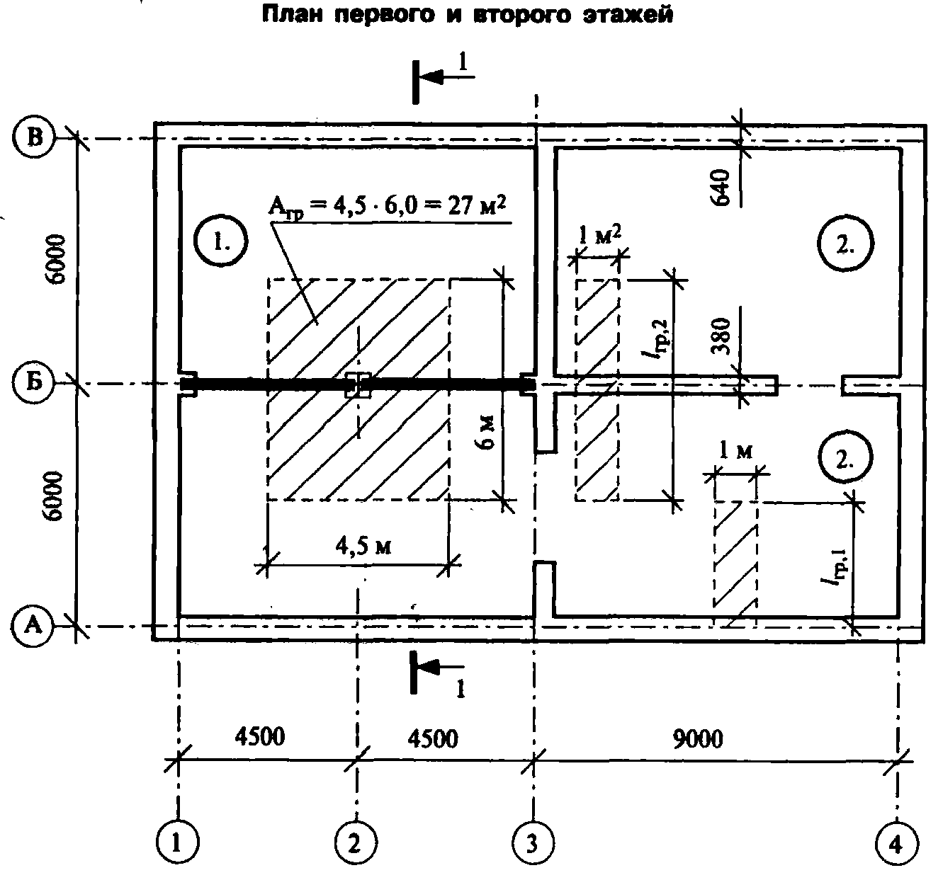
Рис. 1

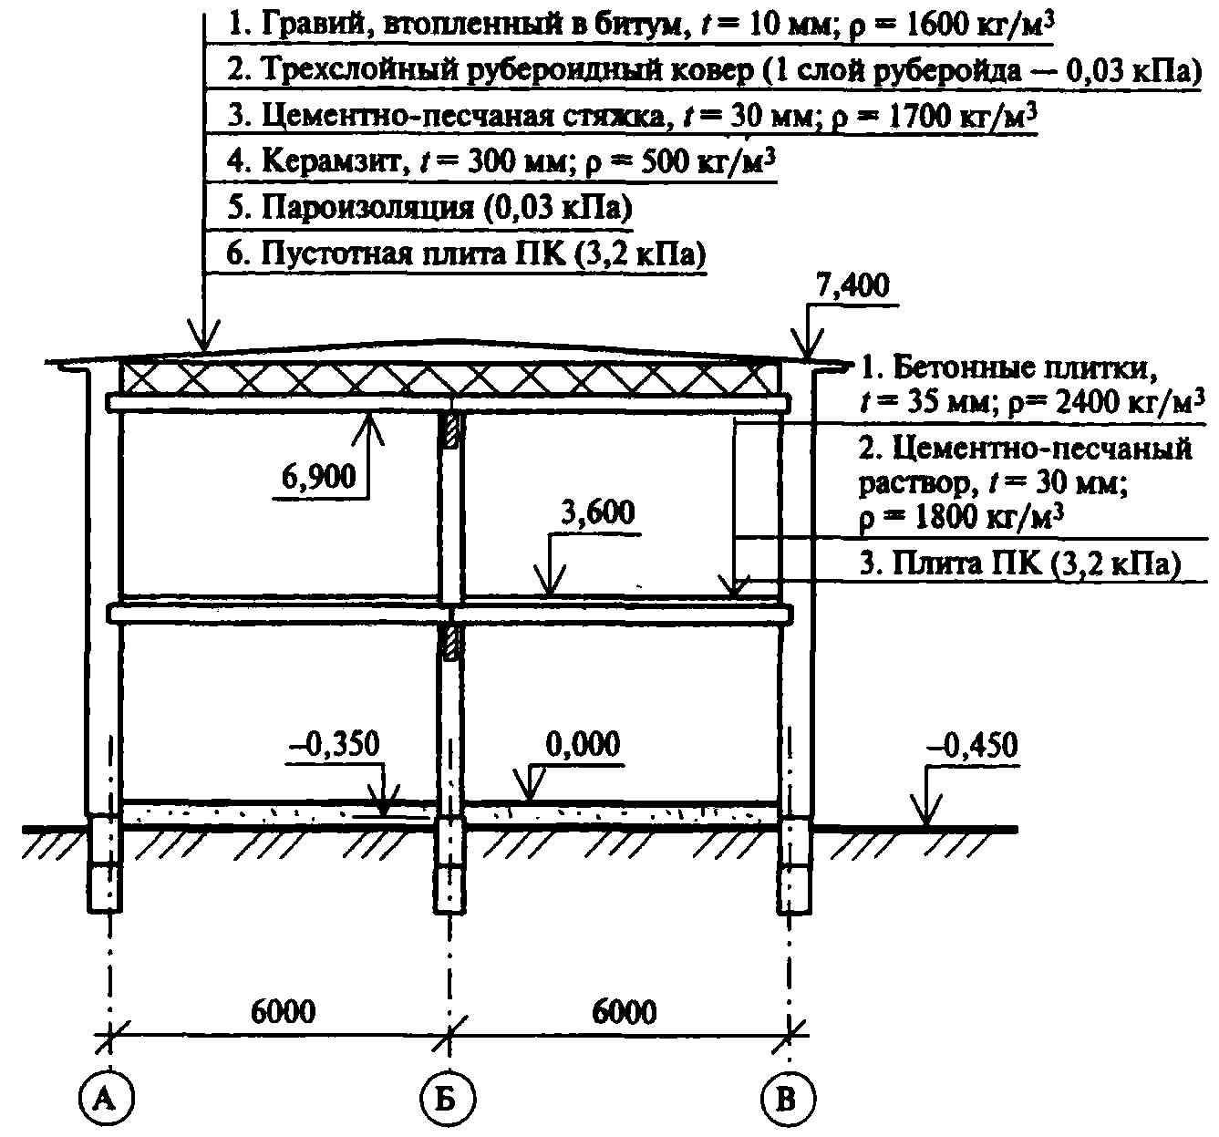
Рис. 2
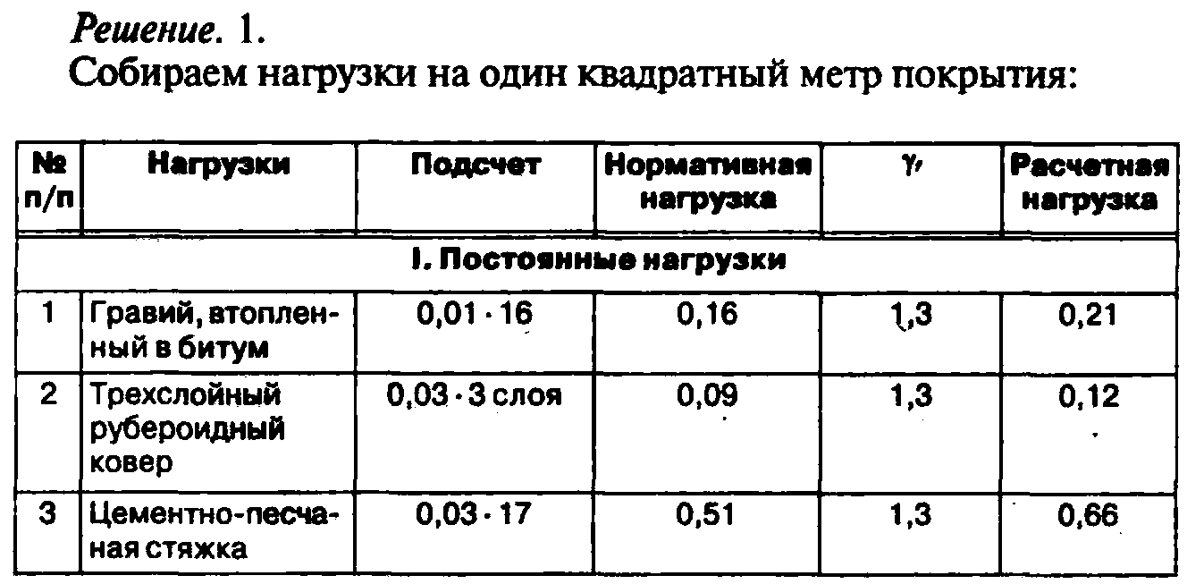
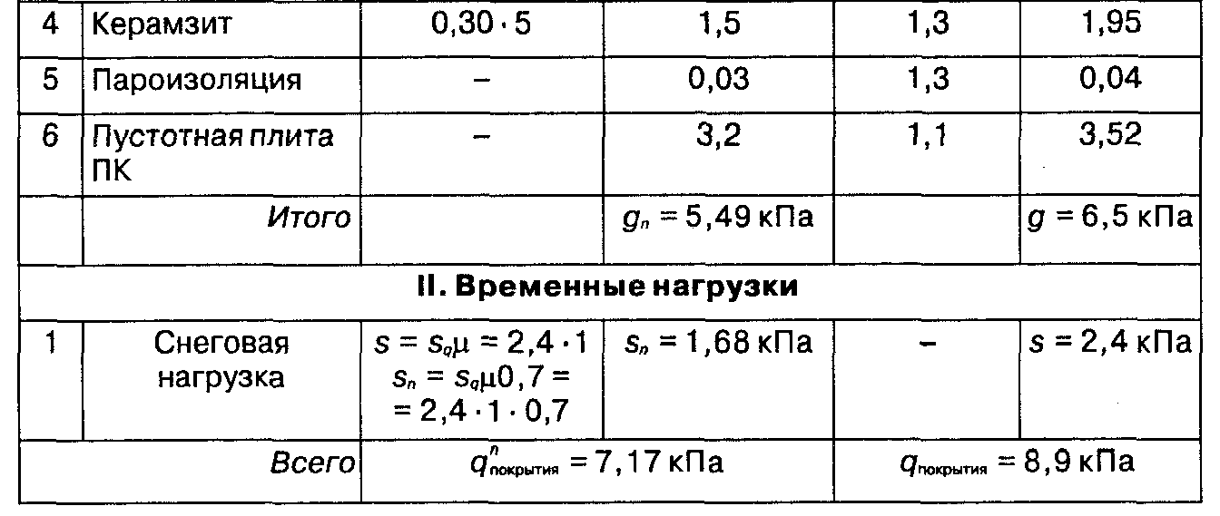
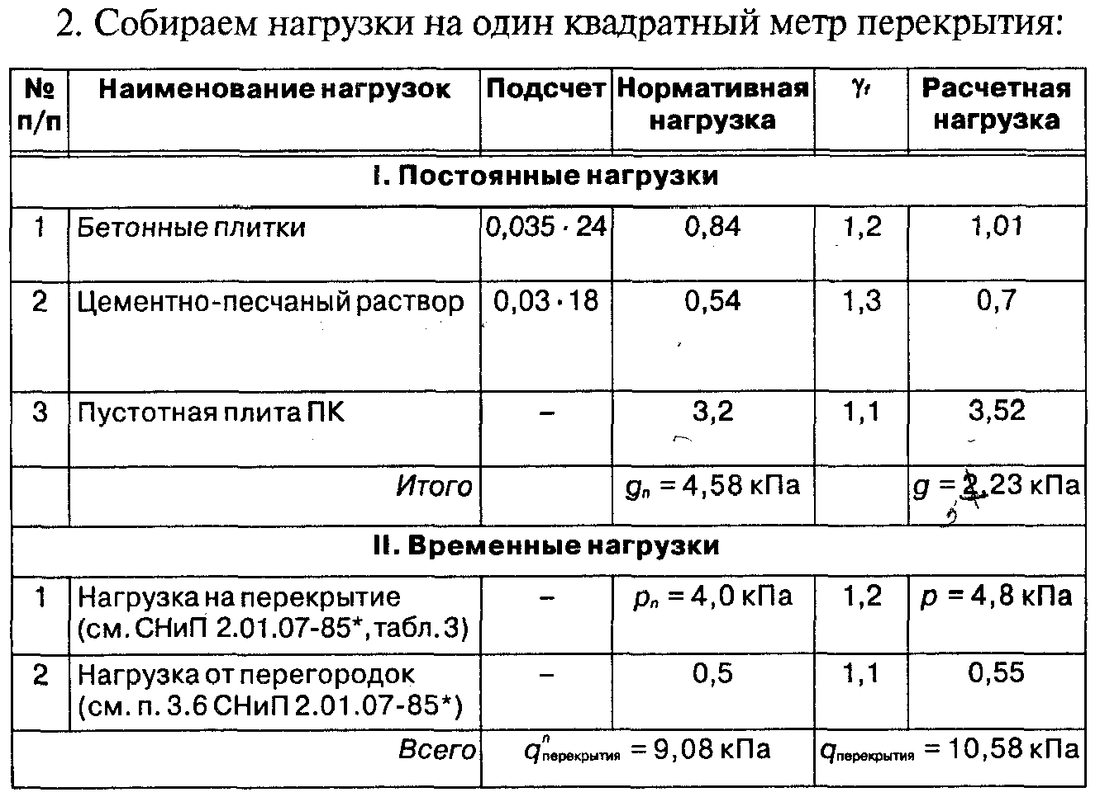

3. Определяем нагрузку от кирпичной колонны.
По разрезу здания определяем высоту колонны Н = 6,9 + 0,35 = 7,25 м; сечение колонны:
b_{с}h_{с} = 380 х 380 мм. Плотность кирпичной кладки р = 1800 кг/м³ (удельный вес γ = 18 кН/м³).
N^{n}_{колонны} = b_{с}h_{с}Hγ = 0,38 ∙ 0,38 ∙ 7,25 ∙ 18 = 18,84 кН − нормативная нагрузка;
N_{колонны} = N^{n}_{колонны}γ_{f} = 18,84 ∙ 1,1 = 20,72 кН − расчетная нагрузка.
4. Нагрузка от веса балок:
Принимаем сечение балок bh = 200 х 400 мм, балки выполнены из железобетона р = 2500 кг/м3 (удельный вес γ = 25 кН/м3). Длина балки l = 4,5 м. На колонну передается нагрузка с половины балки в осях 1 − 2 и с половины балки в осях 2 − 3 (всего на колонну передается нагрузка от одной балки на покрытии и одной балки на перекрытии):
N^{n}_{балки} = bhlγ = 0,20 ∙ 0,40 ∙ 4,50 ∙ 25 = 9,0 кН − нормативная нагрузка;
N_{балки} = N^{n}_{балки}γ_{f} = 9,0 ∙1,1 = 9,9 кН − расчетная нагрузка.
5. Собираем нагрузку на низ колонны (верхний обрез фундамента):
N_{п} = q^{п}_{покрытия}А_{гр} + q^{п}_{перекрытия}А_{гр} + n_{балок}N^{n}_{балки} + N^{n}_{колонны} = 7,17 ∙ 27 + 9,08 ∙ 27 + 2 ∙ 9,0 + 18,84 = =475,59 кН;
N = q_{покрытия}А_{гр} + q_{перекрытия}А_{гр} + n_{балок}N_{балки} + N_{колонны} = 10,58 ∙ 27 + 2 ∙ 9,9 + 20,72 = 566,48 кН.
При расчетах конструкций не следует забывать, что расчетные нагрузки необходимо умножать на коэффициент надежности по ответственности − γ_{п}, для большинства жилых и общественных зданий γ_{п} = 0,95.

Задание для самостоятельной работы 1
Вариант 1
Задача 1. Определить нагрузку на 1м² перекрытия административного помещения. Перекрытие состоит из следующих слоёв:
- линолеум на мастике, t = 4мм, ρ = 1100кг/м³;
- цементно-песчаная стяжка, t = 30мм, ρ = 1800кг/м³;
- звукоизоляционный слой (пенобетонные плиты), t = 50мм, ρ = 350кг/м³;
- пустотная плита ПК.
Задача 2. Пользуясь данными примера 7 определить нагрузку на 1 погонный метр фундамента по оси А в осях 3−4 от собственного веса кирпичной кладки стены (ρ=1800кг/м3). Отметку верха фундамента принять такую же, как у фундамента колонны.
Задача 3. Пользуясь данными примера 7 и задачами 1 и 2, собрать нагрузку на погонный метр фундамента по оси Б в осях 3−4.
Вариант 2
Задача 1. Определить нагрузку на 1м² перекрытия жилого дома.
Перекрытие состоит из следующих слоёв:
- пол паркетный, t = 20мм, ρ = 800кг/м³;
- шлакобетонная подготовка, t = 65мм, ρ = 1600кг/м³;
- звукоизоляционный слой (пенобетонные плиты), t = 60мм, ρ = 500кг/м³;
- пустотная плита ПК.
Задача 2. Пользуясь данными примера 7 определить нагрузку на 1 погонный метр фундамента по оси В в осях 3−4 от собственного веса кирпичной кладки стены (ρ=1800кг/м3). Отметку верха фундамента принять такую же, как у фундамента колонны.
Задача 3. Пользуясь данными примера 7 и задачами 1 и 2 , собрать нагрузку на погонный метр фундамента по оси Б в осях 3−4.
Вариант 3
Задача 1. Определить нагрузку на 1м² перекрытия столовой.
Перекрытие состоит из следующих слоёв:
- плиточный пол, t = 15мм, ρ = 2000кг/м³;
- цементный выравнивающий слой, t = 20мм, ρ = 2000кг/м³;
- шлакобетонная плита, t = 60мм, ρ = 1600кг/м³;
- железобетонная ребристая панель перекрытия.
Задача 2. Пользуясь данными примера 7 определить нагрузку на 1 погонный метр фундамента по оси А в осях 3−4 от собственного веса кирпичной кладки стены (ρ=1800кг/м3). Отметку верха фундамента принять такую же, как у фундамента колонны.
Задача 3. Пользуясь данными примера 7 и задачами 1 и 2, собрать нагрузку на погонный метр фундамента по оси Б в осях 3−4.

Вариант 4
Задача 1. Определить нагрузку на 1м² перекрытия детского сада.
Перекрытие состоит из следующих слоёв:
- паркетный пол, t = 20мм, ρ = 600кг/м³;
- цементная стяжка, t = 20мм, ρ = 2000кг/м³;
- шлакобетон, t = 50мм, ρ = 1600кг/м³;
- шлак котельный, t = 30мм, ρ = 1000кг/м³
- монолитная железобетонная плита, t = 120мм, ρ = 2500кг/м³.
Задача 2. Пользуясь данными примера 7 определить нагрузку на 1 погонный метр фундамента по оси В в осях 3−4 от собственного веса кирпичной кладки стены (ρ=1800кг/м3). Отметку верха фундамента принять такую же, как у фундамента колонны.
Задача 3. Пользуясь данными примера 7 и задачами 1 и 2, собрать нагрузку на погонный метр фундамента по оси Б в осях 3−4.
Вариант 5
Задача 1. Определить нагрузку на 1м² покрытия. Район строительства – г. Москва. Покрытие состоит из следующих слоёв:
- гидроизоляционный ковёр из трёх слоёв рубероида (масса одного слоя 3−5кг/м²);
- цементно-песчаная стяжка, t = 20мм, ρ = 2000кг/м³;
- утеплитель-пенобетон, t = 120мм, ρ = 400кг/м³;
- пароизоляция-один слой рубероида;
- сборная ребристая панель.
Задача 2. Пользуясь данными примера 7 определить нагрузку на 1 погонный метр фундамента по оси А в осях 3−4 от собственного веса кирпичной кладки стены (ρ=1800кг/м3). Отметку верха фундамента принять такую же, как у фундамента колонны.
Задача 3. Пользуясь данными примера 7 и задачами 1 и 2, собрать нагрузку на погонный метр фундамента по оси Б в осях 3−4.
Вариант 6
Задача 1. Определить нагрузку на 1м² покрытия. Район строительства − г. Тольятти. Покрытие состоит из следующих слоёв:
- рубероид на мастике, t = 2мм, ρ = 600кг/м³;
- цементно-песчаная стяжка, t = 40мм, ρ = 2000кг/м³;
- керамзит, t = 100мм, ρ = 500кг/м³;
- пергамин, t = 5мм, ρ = 600кг/м³;
- железобетонная плита;
- железобетонный ригель размером bхh=20х50см.
Задача 2. Пользуясь данными примера 7 определить нагрузку на 1 погонный метр фундамента по оси В в осях 3−4 от собственного веса кирпичной кладки стены (ρ=1800кг/м3). Отметку верха фундамента принять такую же, как у фундамента колонны.
Задача 3. Пользуясь данными примера 7 и задачами 1 и 2, собрать нагрузку на погонный метр фундамента по оси Б в осях 3−4.
Вариант 7
Задача 1. Определить нагрузку на 1м² покрытия. Район строительства − г. Самара. Покрытие состоит из следующих слоёв:
- гравийная защита, t = 12мм, ρ = 1600кг/м³;
- трёхслойный рубероидный ковёр;
- цементно-песчаная стяжка, t = 30мм, ρ = 1800кг/м³;
- керамзит, t = 250мм, ρ = 500кг/м³;
- пароизоляция - один слой;
- пустотная плита ПК.
Задача 2. Пользуясь данными примера 7 определить нагрузку на 1 погонный метр фундамента по оси В в осях 3−4 от собственного веса кирпичной кладки стены (ρ=1800кг/м3). Отметку верха фундамента принять такую же, как у фундамента колонны.
Задача 3. Пользуясь данными примера 7 и задачами 1 и 2, собрать нагрузку на погонный метр фундамента по оси Б в осях 3−4.
Вариант 8
Задача 1. Определить нагрузку на 1м² покрытия. Район строительства – г. Краснодар. Покрытие состоит из следующих слоёв:
- защитный слой кровли, t = 20мм, ρ = 1600кг/м³;
- рулонная кровля из 4 слоёв на мастике;
- цементно-песчаная стяжка, t = 15мм, ρ = 2000кг/м³;
- пенобетонные плиты, t = 100мм, ρ = 500кг/м³;
- пароизоляция;
- железобетонная пустотная плита.
Задача 2. Пользуясь данными примера 7 определить нагрузку на 1 погонный метр фундамента по оси В в осях 3−4 от собственного веса кирпичной кладки стены (ρ=1800кг/м3). Отметку верха фундамента принять такую же, как у фундамента колонны.
Задача 3. Пользуясь данными примера 7 и задачами 1 и 2, собрать нагрузку на погонный метр фундамента по оси Б в осях 3−4.
Вариант 9
Задача 1. Определить нагрузку на 1м² покрытия. Район строительства – г. Томск. Покрытие состоит из следующих слоёв:
- гидроизоляционный ковёр из 4 слоёв рубероида (масса одного слоя 3−5кг/м²);
- цементно-песчаная стяжка, t = 15мм, ρ = 2000кг/м³;
- утеплитель-пенобетон, t = 100мм, ρ = 400кг/м³;
- пароизоляция - 2 слоя рубероида;
- сборная ребристая панель.
Задача 2. Пользуясь данными примера 7 определить нагрузку на 1 погонный метр фундамента по оси А в осях 3−4 от собственного веса кирпичной кладки стены (ρ=1800кг/м3). Отметку верха фундамента принять такую же, как у фундамента колонны.
Задача 3. Пользуясь данными примера 7 и задачами 1 и 2, собрать нагрузку на погонный метр фундамента по оси Б в осях 3−4.
Вариант 10
Задача 1. Определить нагрузку на 1м² покрытия. Район строительства − г. Ярославль. Покрытие состоит из следующих слоёв:
- рубероид на мастике, t = 5мм, ρ = 600кг/м³;
- цементно-песчаная стяжка, t = 30мм, ρ = 2000кг/м³;
- керамзит, t = 140мм, ρ = 500кг/м³;
- пергамин, t = 3мм, ρ = 600кг/м³;
- железобетонная плита;
- железобетонный ригель размером bхh=30х60см.
Задача 2. Пользуясь данными примера 7 определить нагрузку на 1 погонный метр фундамента по оси В в осях 3−4 от собственного веса кирпичной кладки стены (ρ=1800кг/м3). Отметку верха фундамента принять такую же, как у фундамента колонны.
Задача 3. Пользуясь данными примера 7 и задачами 1 и 2, собрать нагрузку на погонный метр фундамента по оси Б в осях 3−4.
Вариант 11
Задача 1. Определить нагрузку на 1м² покрытия. Район строительства − г. Тула.
Покрытие состоит из следующих слоёв:
- гравийная защита, t = 10мм, ρ = 1600кг/м³;
- четырёхслойный рубероидный ковёр;
- цементно-песчаная стяжка, t = 35мм, ρ = 1800кг/м³;
- керамзит, t = 120мм, ρ = 500кг/м³;
- пароизоляция - один слой;
- пустотная плита ПК.
Задача 2. Пользуясь данными примера 7 определить нагрузку на 1 погонный метр фундамента по оси В в осях 3−4 от собственного веса кирпичной кладки стены (ρ=1800кг/м3). Отметку верха фундамента принять такую же, как у фундамента колонны.
Задача 3. Пользуясь данными примера 7 и задачами 1 и 2, собрать нагрузку на погонный метр фундамента по оси Б в осях 3−4.
Вариант 12
Задача 1. Определить нагрузку на 1м² покрытия. Район строительства – г. Красноярск. Покрытие состоит из следующих слоёв:
- защитный слой кровли, t = 25мм, ρ = 1600кг/м³;
- рулонная кровля из 4 слоёв на мастике;
- цементно-песчаная стяжка, t = 20мм, ρ = 2000кг/м³;
- пенобетонные плиты, t = 120мм, ρ = 500кг/м³;
- пароизоляция;
- железобетонная пустотная плита.
Задача 2. Пользуясь данными примера 7 определить нагрузку на 1 погонный метр фундамента по оси В в осях 3−4 от собственного веса кирпичной кладки стены (ρ=1800кг/м3). Отметку верха фундамента принять такую же, как у фундамента колонны.
Задача 3. Пользуясь данными примера 7 и задачами 1 и 2, собрать нагрузку на погонный метр фундамента по оси Б в осях 3-4.
Вариант 13
Задача 1. Определить нагрузку на 1м² перекрытия больницы.
Перекрытие состоит из следующих слоёв:
- линолеум на мастике, t = 2мм, ρ = 1100кг/м³;
- цементно-песчаная стяжка, t = 20мм, ρ = 1800кг/м³;
- звукоизоляционный слой (пенобетонные плиты), t = 60мм, ρ = 350кг/м³;
- пустотная плита ПК.
Задача 2. Пользуясь данными примера 7 определить нагрузку на 1 погонный метр фундамента по оси А в осях 3−4 от собственного веса кирпичной кладки стены (ρ=1800кг/м3). Отметку верха фундамента принять такую же, как у фундамента колонны.
Задача 3. Пользуясь данными примера 7 и задачами 1 и 2, собрать нагрузку на погонный метр фундамента по оси Б в осях 3−4.
Вариант 14
Задача 1. Определить нагрузку на 1м² перекрытия гостиницы.
Перекрытие состоит из следующих слоёв:
- пол паркетный, t = 22мм, ρ = 800кг/м³;
- шлакобетонная подготовка, t = 60мм, ρ = 1600кг/м³;
- звукоизоляционный слой (пенобетонные плиты), t = 65мм, ρ = 500кг/м³;
- пустотная плита ПК.
Задача 2. Пользуясь данными примера 7 определить нагрузку на 1 погонный метр фундамента по оси В в осях 3−4 от собственного веса кирпичной кладки стены (ρ=1800кг/м3). Отметку верха фундамента принять такую же, как у фундамента колонны.
Задача 3. Пользуясь данными примера 7 и задачами 1 и 2 , собрать нагрузку на погонный метр фундамента по оси Б в осях 3-4.
Вариант 15
Задача 1. Определить нагрузку на 1м² перекрытия кафе.
Перекрытие состоит из следующих слоёв:
- плиточный пол, t = 20мм, ρ = 2000кг/м³;
- цементный выравнивающий слой, t = 22мм, ρ = 2000кг/м³;
- шлакобетонная плита, t = 65мм, ρ = 1600кг/м³;
- железобетонная ребристая панель перекрытия.
Задача 2. Пользуясь данными примера 7 определить нагрузку на 1 погонный метр фундамента по оси А в осях 3−4 от собственного веса кирпичной кладки стены (ρ=1800кг/м3). Отметку верха фундамента принять такую же, как у фундамента колонны.
Задача 3. Пользуясь данными примера 7 и задачами 1 и 2, собрать нагрузку на погонный метр фундамента по оси Б в осях 3−4.
Вариант 16
Задача 1. Определить нагрузку на 1м² перекрытия библиотеки.
Перекрытие состоит из следующих слоёв:
- паркетный пол, t = 25мм, ρ = 600кг/м³;
- цементная стяжка, t = 25мм, ρ = 2000кг/м³;
- шлакобетон, t = 60мм, ρ = 1600кг/м³;
- шлак котельный, t = 35мм, ρ = 1000кг/м³
- монолитная железобетонная плита, t = 120мм, ρ = 2500кг/м³.
Задача 2. Пользуясь данными примера 7 определить нагрузку на 1 погонный метр фундамента по оси В в осях 3−4 от собственного веса кирпичной кладки стены (ρ=1800кг/м3). Отметку верха фундамента принять такую же, как у фундамента колонны.
Задача 3. Пользуясь данными примера 7 и задачами 1 и 2, собрать нагрузку на погонный метр фундамента по оси Б в осях 3−4.
Вариант 17
Задача 1. Определить нагрузку на 1м² покрытия. Район строительства – г. Уфа.
Покрытие состоит из следующих слоёв:
- гидроизоляционный ковёр из 3 слоёв рубероида (масса одного слоя 3−5кг/м²);
- цементно-песчаная стяжка, t = 20мм, ρ = 1800кг/м³;
- утеплитель-пенобетон, t = 140мм, ρ = 500кг/м³;
- пароизоляция - 1слой убероида;
- сборная ребристая панель.
Задача 2. Пользуясь данными примера 7 определить нагрузку на 1 погонный метр фундамента по оси А в осях 3−4 от собственного веса кирпичной кладки стены (ρ=1800кг/м3). Отметку верха фундамента принять такую же, как у фундамента колонны.
Задача 3. Пользуясь данными примера 7 и задачами 1 и 2, собрать нагрузку на погонный метр фундамента по оси Б в осях 3−4.
Вариант 18
Задача 1. Определить нагрузку на 1м² покрытия. Район строительства − г. Пенза.
Состоит из следующих слоёв:
- рубероид на мастике, t = 3мм, ρ = 600кг/м³;
- цементно-песчаная стяжка, t = 40мм, ρ = 2000кг/м³;
- керамзит, t = 14мм, ρ = 500кг/м³;
- пергамин, t = 2мм, ρ = 600кг/м³;
- железобетонная плита;
- железобетонный ригель размером bхh = 35х65см.
Задача 2. Пользуясь данными примера 7 определить нагрузку на 1 погонный метр фундамента по оси В в осях 3−4 от собственного веса кирпичной кладки стены (ρ=1800кг/м3). Отметку верха фундамента принять такую же, как у фундамента колонны.
Задача 3. Пользуясь данными примера 7 и задачами 1 и 2, собрать нагрузку на погонный метр фундамента по оси Б в осях 3−4.
Вариант 19
Задача 1. Определить нагрузку на 1м² покрытия. Район строительства − г. Тверь.
Покрытие состоит из следующих слоёв:
- гравийная защита, t = 12мм, ρ = 1600кг/м³;
- четырёхслойный рубероидный ковёр;
- цементно-песчаная стяжка, t = 20мм, ρ = 1800кг/м³;
- керамзит, t = 140мм, ρ = 500кг/м³
- пароизоляция - один слой;
- пустотная плита ПК.
Задача 2. Пользуясь данными примера 7 определить нагрузку на 1 погонный метр фундамента по оси В в осях 3−4 от собственного веса кирпичной кладки стены (ρ=1800кг/м3). Отметку верха фундамента принять такую же, как у фундамента колонны.
Задача 3. Пользуясь данными примера 7 и задачами 1 и 2, собрать нагрузку на погонный метр фундамента по оси Б в осях 3−4.
Вариант 20
Задача 1. Определить нагрузку на 1м² покрытия. Район строительства – г. Ижевск.
Покрытие состоит из следующих слоёв:
- защитный слой кровли, t = 15мм, ρ = 1600кг/м³;
- рулонная кровля из 3 слоёв на мастике;
- цементно-песчаная стяжка, t = 15мм, ρ = 2000кг/м³;
- пенобетонные плиты, t = 100мм, ρ = 500кг/м³;
- пароизоляция;
- железобетонная пустотная плита.
Задача 2. Пользуясь данными примера 7 определить нагрузку на 1 погонный метр фундамента по оси В в осях 3−4 от собственного веса кирпичной кладки стены (ρ=1800кг/м3). Отметку верха фундамента принять такую же, как у фундамента колонны.
Задача 3. Пользуясь данными примера 7 и задачами 1 и 2, собрать нагрузку на погонный метр фундамента по оси Б в осях 3−4.
Вариант 21
Задача 1. Определить нагрузку на 1м² перекрытия поликлиники.
Перекрытие состоит из следующих слоёв:
- линолеум на мастике, t = 5мм, ρ = 1100кг/м³;
- цементно-песчаная стяжка, t = 25мм, ρ = 1800кг/м³;
- звукоизоляционный слой (пенобетонные плиты), t = 70мм, ρ = 550кг/м³;
- пустотная плита ПК.
Задача 2. Пользуясь данными примера 7 определить нагрузку на 1 погонный метр фундамента по оси А в осях 3−4 от собственного веса кирпичной кладки стены (ρ=1800кг/м3). Отметку верха фундамента принять такую же, как у фундамента колонны.
Задача 3. Пользуясь данными примера 7 и задачами 1 и 2, собрать нагрузку на погонный метр фундамента по оси Б в осях 3−4.
Вариант 22
Задача 1. Определить нагрузку на 1м² перекрытия общежития.
Перекрытие состоит из следующих слоёв:
- пол паркетный, t = 18мм, ρ = 800кг/м³;
- шлакобетонная подготовка, t = 4омм, ρ = 1600кг/м³;
- звукоизоляционный слой (пенобетонные плиты), t = 60мм, ρ = 500кг/м³;
- пустотная плита ПК.
Задача 2. Пользуясь данными примера 7 определить нагрузку на 1 погонный метр фундамента по оси В в осях 3−4 от собственного веса кирпичной кладки стены (ρ=1800кг/м3). Отметку верха фундамента принять такую же, как у фундамента колонны.
Задача 3. Пользуясь данными примера 7 и задачами 1 и 2, собрать нагрузку на погонный метр фундамента по оси Б в осях 3−4.
Вариант 23
Задача 1. Определить нагрузку на 1м² перекрытия торгового зала.
Перекрытие состоит из следующих слоёв:
- плиточный пол, t = 15мм, ρ = 2000кг/м³;
- цементный выравнивающий слой, t = 20мм, ρ = 2000кг/м³;
- шлакобетонная плита, t = 55мм, ρ = 1600кг/м³;
- железобетонная ребристая панель перекрытия.
Задача 2. Пользуясь данными примера 7 определить нагрузку на 1 погонный метр фундамента по оси А в осях 3−4 от собственного веса кирпичной кладки стены (ρ=1800кг/м3). Отметку верха фундамента принять такую же, как у фундамента колонны.
Задача 3. Пользуясь данными примера 7 и задачами 1 и 2, собрать нагрузку на погонный метр фундамента по оси Б в осях 3−4.
Вариант 24
Задача 1. Определить нагрузку на 1м² перекрытия административного здания.
Перекрытие состоит из следующих слоёв:
- паркетный пол, t = 18мм, ρ = 800кг/м³;
- цементная стяжка, t = 20мм, ρ = 2000кг/м³;
- шлакобетон, t = 40мм, ρ = 1600кг/м³;
- шлак котельный, t = 40мм, ρ = 1000кг/м³;
- монолитная железобетонная плита, t = 16мм, ρ = 2500кг/м³.
Задача 2. Пользуясь данными примера 7 определить нагрузку на 1 погонный метр фундамента по оси В в осях 3−4 от собственного веса кирпичной кладки стены (ρ=1800кг/м3). Отметку верха фундамента принять такую же, как у фундамента колонны.
Задача 3. Пользуясь данными примера 7 и задачами 1 и 2, собрать нагрузку на погонный метр фундамента по оси Б в осях 3−4.
Вариант 25
Задача 1. Определить нагрузку на 1 м² покрытия. Район строительства – г. Казань.
Покрытие состоит из следующих слоёв:
- гидроизоляционный ковёр из 3 слоёв рубероида (масса одного слоя 3−5кг/м²);
- цементно-песчаная стяжка, t = 20мм, ρ = 1800кг/м³;
- утеплитель-пенобетон, t = 140мм, ρ = 500кг/м³;
- пароизоляция - 1слой рубероида;
- сборная ребристая панель.
Задача 2. Пользуясь данными примера 7 определить нагрузку на 1 погонный метр фундамента по оси А в осях 3−4 от собственного веса кирпичной кладки стены (ρ=1800кг/м3). Отметку верха фундамента принять такую же, как у фундамента колонны.
Задача 3. Пользуясь данными примера 7 и задачами 1 и 2, собрать нагрузку на погонный метр фундамента по оси Б в осях 3−4
Вариант 26
Задача 1. Определить нагрузку на 1м² покрытия. Район строительства − г. Тамбов.
Состоит из следующих слоёв:
- рубероид на мастике, t = 3мм, ρ = 600кг/м³;
- цементно-песчаная стяжка, t = 40мм, ρ = 2000кг/м³;
- керамзит, t = 14мм, ρ = 500кг/м³;
- пергамин, t = 2мм, ρ = 600кг/м³;
- железобетонная плита;
- железобетонный ригель размером bхh = 35х65см.
Задача 2. Пользуясь данными примера 7 определить нагрузку на 1 погонный метр фундамента по оси В в осях 3−4 от собственного веса кирпичной кладки стены (ρ=1800кг/м3). Отметку верха фундамента принять такую же, как у фундамента колонны.
Задача 3. Пользуясь данными примера 7 и задачами 1 и 2, собрать нагрузку на погонный метр фундамента по оси Б в осях −-4.
Вариант 27
Задача 1. Определить нагрузку на 1м² покрытия. Район строительства − г. Воронеж.
Покрытие состоит из следующих слоёв:
- гравийная защита, t = 12мм, ρ = 1600кг/м³;
- четырёхслойный рубероидный ковёр;
- цементно-песчаная стяжка, t = 20мм, ρ = 1800кг/м³;
- керамзит, t = 140мм, ρ = 500кг/м³
- пароизоляция - один слой;
- пустотная плита ПК.
Задача 2. Пользуясь данными примера 7 определить нагрузку на 1 погонный метр фундамента по оси В в осях 3−4 от собственного веса кирпичной кладки стены (ρ=1800кг/м3). Отметку верха фундамента принять такую же, как у фундамента колонны.
Задача 3. Пользуясь данными примера 7 и задачами 1 и 2, собрать нагрузку на погонный метр фундамента по оси Б в осях 3−4.
Вариант 28
Задача 1. Определить нагрузку на 1м² покрытия. Район строительства – г. Иркутск.
Покрытие состоит из следующих слоёв:
- защитный слой кровли, t = 15мм, ρ = 1600кг/м³;
- рулонная кровля из 3 слоёв на мастике;
- цементно-песчаная стяжка, t = 15мм, ρ = 2000кг/м³;
- пенобетонные плиты, t = 100мм, ρ = 500кг/м³;
- пароизоляция;
- железобетонная пустотная плита.
Задача 2. Пользуясь данными примера 7 определить нагрузку на 1 погонный метр фундамента по оси В в осях 3−4 от собственного веса кирпичной кладки стены (ρ=1800кг/м3). Отметку верха фундамента принять такую же, как у фундамента колонны.
Задача 3. Пользуясь данными примера 7 и задачами 1 и 2, собрать нагрузку на погонный метр фундамента по оси Б в осях 3−4.
Вариант 29
Задача 1. Определить нагрузку на 1м² перекрытия школы.
Перекрытие состоит из следующих слоёв:
- линолеум на мастике, t = 5мм, ρ = 1100кг/м³;
- цементно-песчаная стяжка, t = 25мм, ρ = 1800кг/м³;
- звукоизоляционный слой (пенобетонные плиты), t = 70мм, ρ = 550кг/м³;
- пустотная плита ПК.
Задача 2. Пользуясь данными примера 7 определить нагрузку на 1 погонный метр фундамента по оси А в осях 3−4 от собственного веса кирпичной кладки стены (ρ=1800кг/м3). Отметку верха фундамента принять такую же, как у фундамента колонны.
Задача 3. Пользуясь данными примера 7 и задачами 1 и 2, собрать нагрузку на погонный метр фундамента по оси Б в осях 3−4.
Вариант 30
Задача 1. Определить нагрузку на 1м² перекрытия архива.
Перекрытие состоит из следующих слоёв:
- пол паркетный, t = 18мм, ρ = 800кг/м³;
- шлакобетонная подготовка, t = 4омм, ρ = 1600кг/м³;
- звукоизоляционный слой (пенобетонные плиты), t = 60мм, ρ = 500кг/м³;
- пустотная плита ПК.
Задача 2. Пользуясь данными примера 7 определить нагрузку на 1 погонный метр фундамента по оси В в осях 3−4 от собственного веса кирпичной кладки стены (ρ=1800кг/м3). Отметку верха фундамента принять такую же, как у фундамента колонны.
Задача 3. Пользуясь данными примера 7 и задачами 1 и 2, собрать нагрузку на погонный метр фундамента по оси Б в осях 3−4.

Практическая работа № 3: «Построение конструктивных и расчетных схем балок и колонн»
Задание:
Построить конструктивную и расчетную схемы железобетонной, деревянной, стальной балок и стальной, железобетонной, деревянной и кирпичной колонн.

Практическая работа № 4: «Расчёт колонны сплошного сечения»

Цель работы - подбор сечения колонны из прокатного двутавра и конструирование узлов.
В результате выполнения работы студент должен:
знать работу сжатых конструкций под нагрузкой и особенности их работы в зависимости от материала; возможный характер потери несущей способности;;
уметь рассчитать, т.е. подобрать сечение или проверить несущую способность стальной колонны из прокатного двутавра или трубы.
Теоретическое обоснование:
При расчёте стержня колонны строительные нормы предписывают выполнение следующих расчётов: по прочности, по потере общей устойчивости, а также при этом необходимо ограничивать гибкость.
Расчёт прочности выполняют по формуле
σ = NφА_{n} ≤ R_{у}γ_{с}
Расчёт на устойчивость выполняют по формуле
σ = N/φА ≤ R_{у}γ_{с}
Проверка гибкости выполняется по формуле
λ = l_{ef}/I λ_{пред}
Из приведённых формул можно решать два типа задач: определять размеры сечения колонн (тип 1) или проверять несущую способность (тип 2).
Общий порядок подбора сечения стержня колонны (тип 1)
1. Определяют нагрузку на колонну.
2. Устанавливают расчётную схему.
3. Находят расчётную длину колонны по формуле
l_{ef} = μl
4. Назначают тип поперечного сечения стержня колонны: труба, прокатный двутавр, составное сечение из прокатных профилей и т.д.
5. Принимают сталь для колонны: выбор стали зависит от конструкции колонны, величины нагрузок, климатического района и условий эксплуатации, экономического обоснования. Для рассматриваемых примеров будем принимать любую из сталей: С235, С245, С275, С345.
6. Для принятой стали определяют расчётное сопротивление по пределу текучести R_{у}.
7. Определяют коэффициент условия работы колонны γ_{с}.
8. Определяют требуемую площадь поперечного сечения стержня.
А ≥ N/φR_{e}γ_{c}
Поскольку в формуле два неизвестных – А и φ, то одной из величин необходимо задаться, т.е. принять предварительно, а затем выполнить проверочный расчёт.
9. Определяют требуемый радиус инерции
ί = l_{ef}/λ
10. По найденным площади и радиусу инерции сечения, пользуясь сортаментом прокатных профилей, принимают сечение стержня колонны и выписывают фактические характеристики принятого сечения.
11. Проводят проверку принятого сечения и при необходимости выполняют уточнение его размеров.
Проверку устойчивости производят по формуле
N ≤ φR_{у}γ_{с}А
А – принятая площадь сечения. Сортамент прокатных профилей не позволяет подобрать площадь, в точности равную требуемой, поэтому коэффициент продольного изгиба определяется заново по наибольшей фактической гибкости подобранного сечения колонны.
Наибольшую гибкость колонны находят по формуле
λ_{max} = l_{ef}/i_{ьшт}
По таблице в зависимости от R_{у} и λ_{max} находят действительный коэффициент продольного изгиба φ.
При условии σ = NφА ≤ R_{у}γ_{с} несущая способность колонны обеспечена (перенапряжение недопустимо, недонапряжение не превышает 5%).
12. Независимо от выполненного расчёта необходимо, чтобы гибкость колонны не превышала предельной λ_{пред}. Предельные гибкости сжатых элементов принимаются по табл. 19 СНиП II-3-81 (для основных колонн они определяются по формуле λ_{пред} = 180−60α, где коэффициент α = N/φАR_{у}γ_{с} ≥ 0,5).
Проверка насущей способности (задача 2 типа) является составной частью решения задачи по подбору сечения (необходимо выполнить пп. 2, 3, 6, 7, 11, 12 порядка расчёта).
Пример 1. Используя данные примера 7 (практическая работа №2), стальную колонну рассчитать для здания магазина. Колонна выполнена из прокатного двутавра с параллельными гранями полок. Нагрузка N = 566,48 кН. Коэффициент надёжности по ответственности принимаем γ_{n} = 0,95; нагрузка с учётом коэффициента надёжности по ответственности N = 566,48∙0,95 = 538,16кН. Колонна фактически выполняется высотой в два этажа, но расчётная длина принимается равной высоте одного этажа, так как учитывается её закрепление в перекрытии l_{ef} = 3,6м.
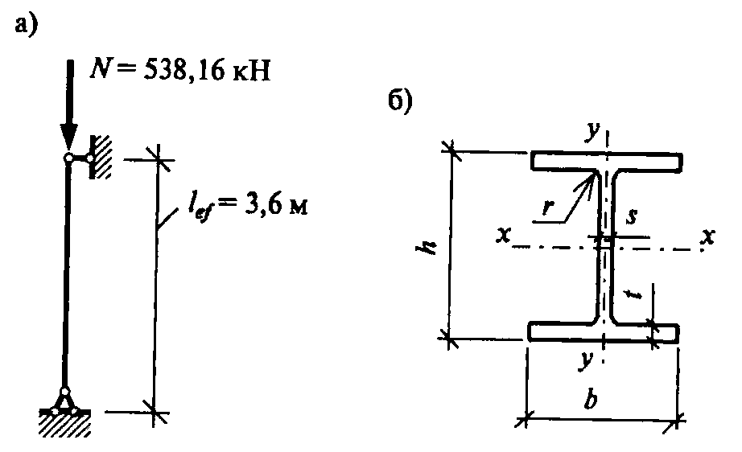
Рис. 1
Решение.
1. Определяем группу конструкций по табл. 50 (СНиП). Принимаем сталь С245 по ГТСО 27772-88 (см. Приложение 1, табл. 2)
2. Определяем расчётное сопротивление стали по табл. 2.2, учитывая, что двутавр относится к фасонному прокату, и предварительно задавшись его толщиной t до 20мм, R=240МПа=24кН/см².
3. При расчётах на устойчивость принимаем коэффициент условия работы γ = 1 (табл.2.3). Задаёмся гибкостью колонны λ = 100, что соответствует коэффициенту продольного изгиба φ ≈ 0,488 (табл. 5.3). Определяем требуемую площадь:
А = N/φR_{у}γ_{с} = 538,16/0,448∙24∙1 = 50,1см²
4. Определяем требуемый минимальный радиус инерции (по заданной гибкости λ = 100): i = l_{ef/}/λ = 360/100 = 3,6см.
5. По требуемым площади и радиусу инерции сечения подбираем двутавр по сортаменту двутавров с параллельными гранями полок. Ближе всего подходит двутавр 23Ш1. Который имеет следующие характеристики: А = 4 6,08см²; i_{x} = 9,62см; i_{y} = 3,67см.
6. Проверяем подобранное сечение:
- определяем наибольшую фактическую гибкость (наибольшая гибкость будет относительно оси y-y, так как радиус инерции сечения относительно оси y-y меньше радиуса инерции сечения относительно оси x-x, а расчётные длины относительно этих осей одинаковы):
λ_{y} = l_{ef}/i_{y} = 360/3,67 = 98,09
- по наибольшей гибкости определяем фактическое значение коэффициента продольного изгиба φ, с интерполяцией φ = 0,566 (см. табл. 5.3);
- проверяем условие, чтобы гибкость была не больше предельной гибкости, установленной СНиП II-23-81. Для основных колонн предельная гибкость определяется по формуле λ_{пред} = 180−60α
λ_{пред} = 180-60α = 180-60α = 180-60∙0,875 = 127,5;
λ_{y} = 98,09‹λ_{пред} = 127,5, гибкость в пределах нормы;
- проверяем устойчивость:
N/φА = 538,16,1/1∙0,8∙0,17 = 21,00кН/см² ≤ R_{у}γ_{с} = 24∙1 = 24кН,см².
Вывод: несущая способность стержня колонны обеспечена. Принимаем в качестве стержня двутавр 23Ш1.
Задание для самостоятельной работы.
Задача 1. Подобрать сечение основной стальной колонны, выполненной из прокатного двутавра: коэффициент надёжности по нагрузке γ_{n}=0,95, коэффициент условия работы γ_{с} = 1. Исходные данные см. табл. 1.
Задача 2. Определить несущую способность стальной второстепенной колонны, выполненной из прокатного двутавра; коэффициент условия работы γ_{с} = 1. Исходные данные см. табл. 1.
Таблица 1
№варианта | Задача 1 |  |  | Задача 2
№варианта | Нагрузка N, кН | Сталь | Расчётная длина l_{ef}, м | Двутавр | Нагрузка  N, кН | Сталь | Расчётная длина l_{ef},м
1 | 300 | С235 | 3,0 | 20Ш1 | 20 | С245 | 3,0
2 | 200 | С245 | 2,5 | 20Ш1 | 15 | С285 | 2,5
3 | 250 | С285 | 3,5 | 23Ш1 | 18 | С285 | 3,5
4 | 280 | С245 | 2,8 | 23Ш1 | 16 | С245 | 2,8
5 | 270 | С235 | 2,6 | 26Ш1 | 24 | С285 | 2,6
6 | 260 | С285 | 2,7 | 26Ш1 | 25 | С245 | 2,7
7 | 240 | С245 | 2,5 | 26Ш1 | 22 | С345 | 2,5
8 | 320 | С345 | 2,7 | 30Ш1 | 30 | С345 | 2,7
9 | 340 | С285 | 3,2 | 30Ш3 | 28 | С285 | 3,2
10 | 220 | С235 | 4,2 | 30Ш3 | 23 | С235 | 4,2
11 | 230 | С245 | 3,1 | 23Ш1 | 17 | С235 | 3,1
12 | 210 | С235 | 3,3 | 23Ш1 | 18 | С245 | 3,3
13 | 310 | С245 | 3,9 | 23Ш1 | 19 | С245 | 3,9
14 | 340 | С285 | 3,6 | 26Ш1 | 25 | С245 | 3,6
15 | 315 | С245 | 3,5 | 26Ш1 | 22 | С285 | 3,5
16 | 215 | С245 | 3,7 | 20Ш1 | 21 | С245 | 3,7
17 | 218 | С235 | 2,9 | 20Ш1 | 24 | С245 | 2,9
18 | 145 | С245 | 3,3 | 23Ш1 | 23 | С235 | 3,3
19 | 175 | С235 | 3,1 | 23Ш1 | 25 | С245 | 3,1
20 | 180 | С245 | 3.5 | 23Ш1 | 24 | С245 | 3.5
21 | 185 | С285 | 2,6 | 20Ш1 | 18 | С285 | 2,6
22 | 150 | С235 | 3,5 | 20Ш1 | 24 | С235 | 3,5
23 | 160 | С245 | 3,4 | 23Ш1 | 16 | С235 | 3,4
24 | 165 | С235 | 3,6 | 23Ш1 | 18 | С235 | 3,6
25 | 155 | С245 | 3,2 | 26Ш1 | 32 | С245 | 3,2
26 | 190 | С285 | 3,4 | 26Ш1 | 34 | С245 | 3,4
27 | 195 | С255 | 2,8 | 20Ш1 | 29 | С285 | 2,8
28 | 220 | С245 | 3,1 | 20Ш1 | 18 | С235 | 3,1
29 | 215 | С245 | 3.5 | 23Ш1 | 19 | С245 | 3.5
30 | 218 | С285 | 3,2 | 23Ш1 | 20 | С285 | 3,2

Практическая работа № 5: «Расчёт деревянной центрально-сжатой стойки»

Цель работы - подбор квадратного или круглого сечения стойки из цельной древесины
В результате выполнения работы студент должен:
знать работу сжатых конструкций под нагрузкой и особенности их работы в зависимости от материала; возможный характер потери несущей способности и предпосылки для расчёта; правила конструирования колонн;
уметь рассчитать, т.е. подобрать сечение или проверить несущую способность деревянной стойки цельного сечения.
Теоретическое обоснование:
Базовая формула расчёта центрально сжатых элементов на устойчивость для деревянных стоек из цельной древесины имеет вид

N ≤ φF_{расч}R_{с}

при гибкости λ≥70 φ = 3000/λ²
при гибкости λ‹70 φ = 1-0,8(λ/100)²,
где λ = l₀|r,
l₀ = μl (μ − см. табл. 5.1, r − см. табл.5.2)
F_{расч.}− расчётная площадь, определяется в зависимости от вида ослаблений:
если ослабления отсутствуют, принимают F_{расч.}= F;
если ослабления выходят на кромки элемента F_{расч.}= F_{нт.}
R_{с} − расчётное сопротивление древесины на сжатие (табл. 2.4 и 2.5)
В случае наличия ослаблений обязателен расчёт на прочность:
σ = N/F_{нт} ≤ R_{c}.
где F_{нт} – площадь поперечного сечения нетто, принимается за вычетом ослаблений.
При расчёте деревянных стоек возможны два типа задач: подбор сечения (тип 1) и проверка несущей способности (тип 2).
Общий порядок расчёта деревянных стоек при подборе поперечного сечения (тип 1)
1. Определяют нагрузку, приходящуюся на стойку.
2. Устанавливают расчётную схему стойки.
3. Определяют расчётную длину стойки l₀ = μl.
4. Принимают породу древесины и её сорт (обычно принимается сосна и ель).
5. Определяют расчётное сопротивление древесины на сжатие R_{с}.
6. Задаются коэффициентом продольного изгиба в пределах φ ≈ 0,6−0,7.
7. Определяют требуемую площадь поперечного сечения стойки:
F_{расч.} ≥ N/φR_{с}
8. По найденной площади назначают размеры поперечного сечения:
а) требуемые размеры сторон для квадратного сечения
а = √F_{расч.}
б) требуемый диаметр для элемента круглого сечения (бревна):

d = √4F_{расч.}/π
Полученные размеры округляют в большую сторону с учётом сортамента пиломатериалов (Приложение 2).
9. Определяют радиусы инерции r (табл. 2) и проверяют условие, ограничивающее гибкость:
Λ = l₀/r ≤ λ_{пред.}
где λ_{пред.} = 120 для стоек; если условие не удовлетворяется, то размеры сечения увеличиваются и снова проверяют гибкость.
10. Проверяют устойчивость принятого сечения, для этого определяют фактические значения расчётной площади F_{расч.} и коэффициента продольного изгиба φ.
N/φF_{расч.} ≤ R_{с}
Если условие устойчивости удовлетворено и сечение не имеет ослаблений, расчёт заканчивается; если есть ослабления, переходим к п. 11.
11. Проверяют прочность деревянной стойки:
N/F_{нт} ≤Rс,
где F_{нт} – площадь сечения нетто, определяется по принятым размерам с учётом размеров ослабления.
12. Если устойчивость или прочность стойки на обеспечена, то размеры сечения увеличивают и снова проводят проверку сечения на устойчивость или прочность.
Проверка несущей способности (тип 2) является составной частью решения задачи по подбору сечения ( необходимо выполнить пп. 2, 3, 5, 9, 10, 11 порядка расчёта.

Пример 1. Используя данные примера 7 (практическая работа №2), подобрать сечение центрально-сжатой стойки (колонны), выполненной из цельной древесины. Материал: сосна, сорт 1. Сечение колонны − брус.
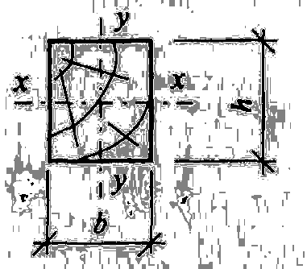
Рис. 1
Примечание. Деревянная стойка для кирпичного здания недопустима по требованиям капитальности и противопожарным требованиям. Вариант стойки из древесины приведён исключительно в учебных целях.
N = 566, 48кН, с учётом γ_{n} = 0,95 нагрузка N = 566,48 · 0,95 = 538,16кН.
Расчётная схема принята с опиранием концов стержня колонны на шарнирные опоры. Расчетная длина стержня l₀ = 3,6м. Температурно-влажностные условия эксплуатации А2 (элемент работает внутри отапливаемого помещения с относительной влажностью воздуха свыше 60% и до 75%.
Решение.
1. По табл. 2.4 определяем расчётное сопротивление древесины сжатию:
R_{с} = 16МПа = 1,6кН/см² (предварительно принимая ширину и высоту сечения больше 13см).
2. Коэффициенты условия работы в соответствии с требованиями п. 3.2 СНиП II-25-80 принимаем равными единице.
3. Задаёмся коэффициентом продольного изгиба φ = 0,8 и определяем требуемую площадь сечения из формулы устойчивости
F_{расч.}= N/φR_{с} = 538,16/0,8 ∙ 1,6 = 420,4см²
4. Принимаем с учётом сортамента (Приложение 2) сечение бруса bh = 200х250мм, фактическая площадь сечения F = 500см².
5. Определяем радиусы инерции относительно главных осей (табл. 5.2):
r_{x} = 0,289h=0,289·25=7,23см
r_{y} = 0,289b=0,289·20=5,78см
6. Находим гибкость и коэффициент продольного изгиба, используя меньший по величине радиус инерции, получаем большее значение гибкости: λ = l₀/r = 360/5,78 = 62,3; определяем предельную гибкость: для колонн λ_{max} = 120 (табл. 14 СНиП II-25-80). Гибкость колонны в пределах нормы; так как фактическая гибкость колонны меньше λ = 70, коэффициент продольного изгиба определяем по формуле
φ = 1−0,8 ∙ (λ/100)² = 1−0,8 ∙ (62,3/100) = 0,689
7. Проверяем устойчивость
σ = N/φA = 538,16/0,689 ∙ 500 = 1,56 кН/см² < R_{с} = 1,6 кН/см²
Вывод. Напряжения при расчёте на устойчивость меньше расчётного сопротивления древесины сжатию:
Σ=15,6 < R_{с} = 16,0 МПа,
Следовательно, несущая способность обеспечена.
Принимаем сечение колонны 200х250мм. Древесина – сосна, сорт 1.
Задание для самостоятельной работы.
Задача 1. Подобрать сечение деревянной стойки из бруса; стойка шарнирно закреплена по концам. Нагрузка приложена по центру тяжести сечения. Коэффициент надёжности по ответственности γ_{n} = 0,9. Материал: берёза, сорт 2. Температурно-влажностные условия эксплуатации В2 (эксплуатация на открытом воздухе в нормальной зоне, для таких условий эксплуатации коэффициент m_{в} = 0,85). При определении расчётного сопротивления берёзы следует расчётное сопротивление, определённое для древесины сосны (ели), умножать на коэффициент m_{n} (табл.2.5), учитывающий условия эксплуатации. Предельная гибкость стойки λ_{max} = 120. Исходные данные см. табл. 1.
Задача 2. Проверить несущую способность деревянной стойки, выполненной из бревна. Материал: ель, сорт 3; условия эксплуатации А3 (коэффициент m_{в} = 0,85). Нагрузка, действующая на стойку, приложена по центру тяжести. Коэффициент надёжности по ответственности γ_{n} = 0,95. Закрепление стержней шарнирное по обоим концам. Предельная гибкость стойки λ_{max} = 120. Исходные данные см. табл. 1.

Таблица 1
№ варианта | Задача 1 |  | Задача 2
№ варианта | Нагрузка  N,кН | Длина стойки  l, м | Нагрузка  N, кН | Длина стойки  l, м | Диаметр бревна D, мм
1 | 15 | 2,0 | 150 | 3,0 | 180
2 | 16 | 1,8 | 100 | 2,2 | 100
3 | 17 | 2,2 | 110 | 2,4 | 110
4 | 18 | 2,4 | 120 | 2,5 | 120
5 | 20 | 2,3 | 116 | 2,6 | 130
6 | 19 | 2,5 | 115 | 2,7 | 140
7 | 21 | 1,9 | 118 | 2,8 | 150
8 | 22 | 1,7 | 122 | 3,0 | 160
9 | 23 | 2,1 | 132 | 3,2 | 180
10 | 24 | 2,0 | 134 | 3,3 | 190
11 | 25 | 1,8 | 136 | 3,4 | 200
12 | 26 | 2,4 | 140 | 3,5 | 100
13 | 27 | 2,3 | 142 | 3,6 | 110
14 | 28 | 2,2 | 144 | 3,7 | 120
15 | 29 | 2,6 | 145 | 3,8 | 130
16 | 30 | 2.7 | 146 | 3.9 | 140
17 | 31 | 2.8 | 148 | 4,0 | 150
18 | 32 | 2.9 | 152 | 2,9 | 160
19 | 33 | 3.0 | 154 | 2,8 | 170
20 | 34 | 2.4 | 156 | 2,7 | 180
21 | 35 | 2.5 | 158 | 2,6 | 200
22 | 36 | 2.6 | 160 | 2,5 | 140
23 | 37 | 2.7 | 162 | 3,0 | 150
24 | 38 | 2.8 | 164 | 3,1 | 180
25 | 39 | 2.9 | 166 | 3,2 | 160
26 | 40 | 3,0 | 168 | 3,3 | 170
27 | 41 | 3,1 | 170 | 3,4 | 180
28 | 42 | 3,2 | 172 | 3,5 | 150
29 | 43 | 3,3 | 174 | 3,7 | 160
30 | 44 | 3,4 | 175 | 2,8 | 200

Практическая работа №6: «Расчёт и конструирование сборной железобетонной колонны»

Цель работы - подбор количества рабочей продольной арматуры, диаметра и шага
поперечных стержней. Конструирование каркаса.
В результате выполнения работы студент должен:
знать работу сжатых конструкций под нагрузкой и особенности их работы в зависимости от материала; возможный характер потери несущей способности и предпосылки для расчёта; правила конструирования колонн;
уметь рассчитать, т.е. подобрать сечение или проверить несущую способность железобетонной колонны квадратного сечения (со случайным эксцентриситетом).
Теоретическое обоснование:
Основная расчётная формула для центрально сжатых колонн прямоугольного (квадратного) сечения имеет вид: N ≤ φ [R_{sс} (A_{s}+A_{s}’) + R_{b} γ_{b2} bh],
где R_{sc} – расчётное сопротивление сжатой арматуры (табл. 2.8);
R_{b} – расчётное сопротивление бетона сжатию (табл. 2.6);
γ_{b2} – коэффициент условий работы бетона (для тяжёлого бетона и при учёте постоянных , длительных и кратковременных нагрузок γ_{b2} = 0,9);
b и h – размеры поперечного сечения колонны, см;
A_{s} и A_{s}’ – площади сечения арматуры, соответственно по одной стороне сечения и по другой;
φ – коэффициент продольного изгиба колонны:
φ = φ_{b} + 2(φ_{sb} – φ_{b})α_{s} ≤ φ_{sb} ,
где φ_{b} и φ_{sb} определяются по табл. 5.6 в зависимости от отношения расчётной длины колонны l₀ к меньшей стороне сечения колонны h и от отношения нагрузок – соответственно длительной части нагрузки ко всей нагрузке N_{l} /N.
При расчёте колонн гражданских зданий расчётную длину можно принимать равной высоте этажа l₀ = H_{эт.}(в общем случае l₀ = μ l):
α_{s} = R_{sс}/ R_{b} γ_{b2} ∙μ,
где μ – коэффициент армирования:
μ = A_{s} + A_{s} ’/ bh
На основании базовой формулы решаются 2 типа задач: подбор сечения арматуры (тип 1) и проверка несущей способности колонны (тип 2).
Общий порядок подбора сечения рабочей арматуры (тип 1)
1. Определяют нагрузку, если она не задана по условию задачи (полное значение нагрузки N и её длительную часть N_{l} ).
2. Устанавливают расчётную схему.
3. Принимают расчётную длину колонны l₀.
4. Задаются следующими значениями:
а) принимают размеры поперечного сечения b, h (рекомендуется размеры сечения принимать не менее 30см и далее кратно 5,0см);
б) принимают материалы для колонны:
- обычно принимают тяжёлый бетон классов прочности В20−В35 и находят расчётное сопротивление бетона сжатии R_{b} ;
- принимают класс арматуры, обычно А-III, А-II, и находят расчётное сопротивление арматуры сжатию R_{sc};
- принимают коэффициент армирования μ = 0,01 - 0,02.
5. Определяют коэффициент α_{s}.
6. Определяют коэффициент продольного изгиба φ: если значения l_{o}/ h и N_{l} / N не совпали с табличными, необходимо провести интерполирование.
7. Определяют требуемую площадь арматуры по формуле
( A_{s} + A_{s}’) =N / φ − R_{b}γ_{b2} bh
R_{s}
- если в результате получают отрицательное значение, это говорит о том, что бетон один (без арматуры) справляется с нагрузкой (в этом случае иногда возможно уменьшить размеры поперечного сечения колонны и заново произвести расчёт или колонна армируется конструктивно, учитывая, что арматуру необходимо ставить обязательно, чтобы обеспечить минимальный процент армирования);
- если получают положительное значение требуемой площади арматуры, то по полученной площади назначаем диаметр арматуры (Приложение 3);
- для армирования принимают 4 стержня арматуры (при h ≤ 400 мм) и располагают их по углам колонны (возможно армировать и большим количеством стержней);
- при подборе арматуры следует учитывать, что диаметр продольных стержней монолитных колонн должен быть не менее 12мм; в колоннах с размером меньшей стороны сечения ≥ 250 мм диаметр продольных стержней рекомендуется назначать не менее 16 мм; диаметр продольных стержней обычно принимают не более 40мм.
8. Проверяют действительный процент армирования:
μ = A_{s} + A_{s}’/ bh ∙ 100%
Если действительный процент армирования находится в пределах от μ_{min} до 3%, то на этом заканчивается подбор арматуры, в противном случае необходимо скорректировать принятую арматуру или сечение элемента.
9. Назначают диаметр поперечных стержней d_{sw} по условию свариваемости. Это означает, что к продольному стержню арматуры большего диаметра d_{s} можно приварить поперечный стержень меньшего диаметра d_{sw} , который должен быть не менее 1/4 d_{s} :
d_{sw} ≥ 0,25 d_{s}
10. Назначают шаг поперечных стержней s:
s ≤ 20 d_{s} в сварных каркасах, но не более 500мм;
s ≤ 15 d_{s} в вязаных каркасах, но не более 500мм.
11. Конструируют каркас колонны.
Проверка несущей способности колонны (тип 2) сводится к проверке условия
N ≤ φ [R_{sс} (A_{s} + A_{s}’) + R_{b}γ_{b2} bh],
Пример 1. По данным примера 7 (практическая работа №2) рассчитать железобетонную колонну. Нагрузку на колонну собираем с учётом её веса (в примере указан вес кирпичной колонны). Принимаем сечение колонны bh = 300 ∙ 300мм, армирование симметричное, т.е. площади сечений арматуры равны A_{s}=A_{s}’. Высота колонны H = 7,25м. Коэффициент надёжности по ответственности γ_{n} =0,95.
Решение.
1. Для расчёта колонны собираем расчётную нагрузку (её полное значение N и длительную часть нагрузки N_{l}):
- нагрузка от собственного веса железобетонной колонны:
N^{n}_{колонны} = bhYγ_{ж.б.}= 0,3∙0,3∙7,25∙25 = 16,31 кН
N_{колонны} = N^{n}γ_{f} =16,31∙1,1 = 17,94 кН;
- нагрузка на низ колонны
N = q_{покрытия}А_{гр} + q_{перекрытия}А_{гр} + n_{балок}N_{балки} + N_{колонны} = 8,9∙27+10,58∙27+17,94 = 563,7 кН;
- находим длительную часть нагрузки на низ колонны N_{l} , для чего необходимо из всей нагрузки вычесть кратковременную часть нагрузки
В соответствии с табл. 3.3 длительная нормативная нагрузка на перекрытие торговых залов составляет p_{l}^{n} = 1,4 кПа, а полное значение нормативной нагрузки на перекрытие
p^{n} = 4,0 кПа и коэффициент надёжности по нагрузке γ_{а} = 1,2, следовательно
N₁ = N – 0,5sA_{гр} − p^{n}γ_{f}A_{гр} + p_{l}^{n}γ_{f}A_{гр} = 563,7 − 0,5 ∙ 2,1∙27 − 4∙1,2∙27 + 1,4∙1,2∙27 = 451,11 кН;
- с учётом коэффициента γ_{n}=0,95 нагрузка равна:
N = 563,7∙0,95 = 535,52 кН;
N₁ = 451,11∙0,95 = 428,55 кН
2. Задаёмся материалами колонны: бетон тяжёлый класса В20; γ_{b2} = 0,9; продольная арматура класса А-III; поперечная арматура класса Вр-I; расчётные сопротивления: R_{b} = 11,5 МПа; R_{sc} = 365 МПа.
3. Определяем расчётную длину колонны; расчётная длина колонны принимается равной высоте этажа: l₀ = 3,6м.
4. Находим отношения:
l₀/ h = 360/30 = 12 < 20;
N_{l} /N = 428,55/535,52 = 0,8.
5. По табл. 5.6 определяем значение коэффициентов φ_{b} и φ_{sb},; с учётом интерполяции
φ_{b}=0,868; φ_{sb}=0,888
6. Задавшись коэффициентом армирования μ, вычисляем значение коэффициента α, принимаем μ = 0,01:
α = R_{sc}μ/(R_{b}γ_{b2}) = 36,5 ∙ 0,01/1,15 ∙ 0,9) = 0,353
7. Вычисляем коэффициент продольного изгиба
φ = φ_{b} + 2(φ_{sb} –φ_{b})α = 0,868 + 2(0,888−0,868)0,353 = 0,882 < φ_{sb} = 0,888
8. Определяем требуемую площадь арматуры:
(A_{s}+A_{s}’) = N/φ-Rγ_{b2}bh = 535,52/0,882 – 1,15 ∙ 0,9 ∙ 30 ∙ 30 ≤ 0
R_{sc} 36,5
9. Так как требуемая площадь арматуры получилась отрицательной, это значит, что бетон один (без арматуры) справляется с нагрузкой и арматуру следует принимать по конструктивным требованиям; учитывая, что необходимо обеспечить минимальный процент армирования колонны и что при меньшей стороне сечения > 250мм диаметр продольных стержней рекомендуется назначать не менее 16мм, принимаем 4Ø16 А-III, А_{s} = 8,04 см².
10. Проверяем процент армирования:
μ = (A_{s}+A_{s}’)100/bh = 8,04 ∙ 100/30 ∙ 30 = 0,893%, что больше минимального значения μ_{min}= 0,4% и меньше максимального значения μ_{max} = 3,0%;
принятая арматура обеспечивает необходимый процент армирования.
11. Назначаем диаметры и шаг постановки поперечных стержней: d_{sw} ≥ 0,25d_{s}= 0,25 ∙ 16 = = 4мм; принимаем поперечную арматуру Ø4 B_{р}-I; шаг поперечных стержней s:s ≤ 20d_{s}=20∙16=320мм, округляем и принимаем шаг s=300мм.
12. Конструируем сечение колонны.
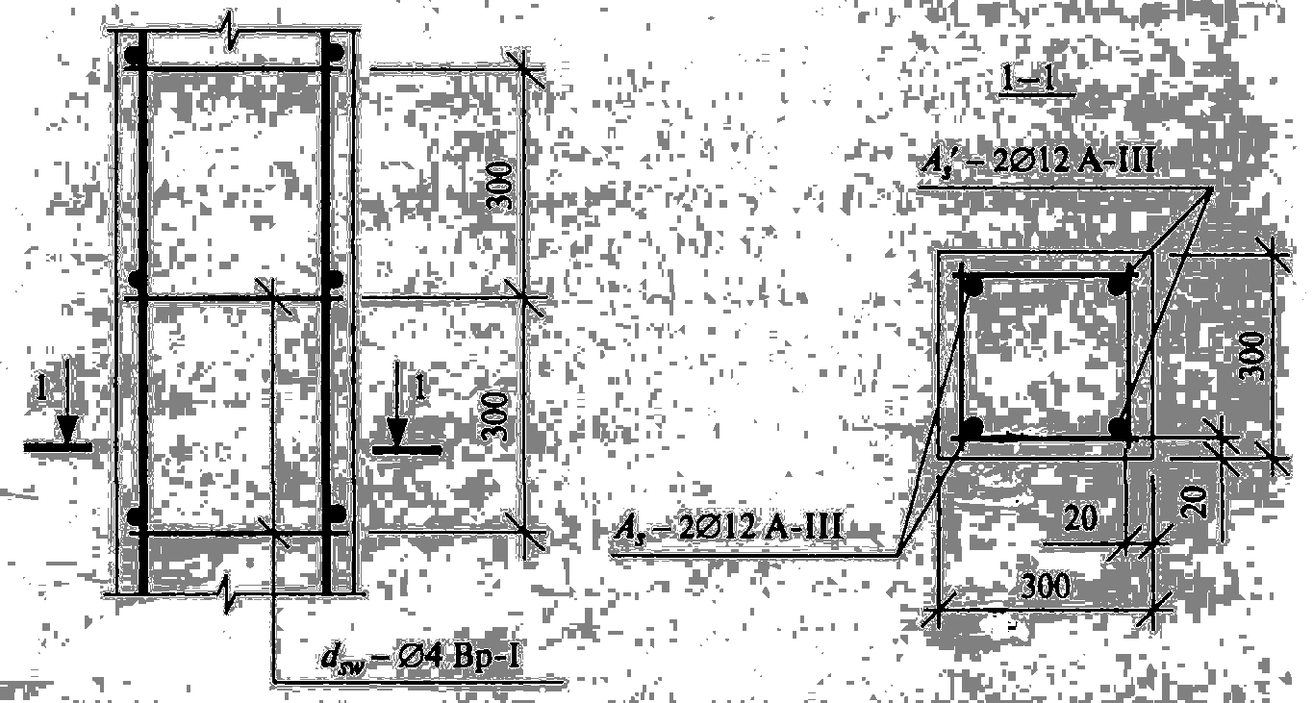
Рис. 1
Задание для самостоятельной работы. Задачи №1,2,3 решить согласно условиям, а задачу № 4 – взять исходные данные из таблицы 1согласно варианта.
Задача 1. Подобрать класс арматуры и диаметры поперечных стержней для железобетонной колонны, определить их шаг, если продольные стержни каркаса колонны приняты диаметром 25 мм, А-III (А400).
Задача 2. Рассчитать железобетонную колонну. Нагрузка, действующая на колонну, N = 640 кН; N_{l} = 325 кН. Коэффициент надежности по ответственности γ_{n} = 0,95. Нагрузка приложена со случайным эксцентриситетом. Сечение колонны 350 х 350 мм, армирование симметричное. Высота колонны Н = 4,9 м, закрепление концов колонны шарнирное. Арматура — продольная класса А-II (А300); поперечная Вр-I (В500). Бетон тяжелый класса В20; γ_{b2} = 0,9.
Задача 3. Проверить несущую способность железобетонной колонны, на которую действует нагрузка N = 250 кН. Нагрузка приложена со случайным эксцентриситетом; длительная часть нагрузки N_{l} = 125 кН; коэффициент надежности по ответственности γ_{n} = 0,95. Расчетная длина колонны l₀ = 3,0 м. Армирование симметричное A_{S} = A'_{S} = (2 Ø22 мм). Арматура класса А-III (А400). Бетон тяжелый, класс прочности бетона В20; γ_{b2} = 0,9. Сечение колонны 300 x 400 мм (рис. 2).
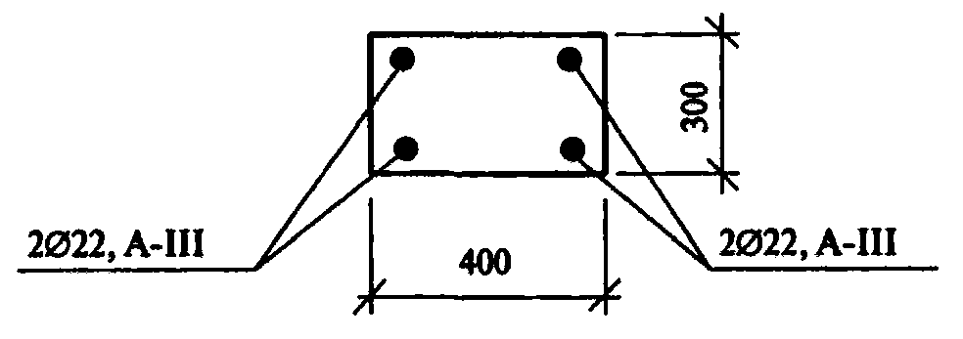
Рис. 2
Задача 4. Подобрать арматуру железобетонной колонны со случайным эксцентриситетом. Коэффициент надежности по ответственности γ_{n} = 1,0. Коэффициент условия работы бетона γ_{b2} = 0,9. Исходные данные в таблице 1
Таблица 1
№ варианта | Расчётная длина l_{о}, м | Сечение колонны  bхh, см | Полная нагрузка N, кН | Длительная нагрузка N_{l,}, кН | Класс бетона | Продольная арматура | Поперечная арматура
1 | 4,8 | 30х30 | 920 | 92 | В15 | А300 | A240
2 | 5,2 | 40х40 | 1200 | 140 | В25 | А300 | B500
3 | 6,0 | 50х50 | 1200 | 200 | В30 | A400 | A240
4 | 3,6 | 30х30 | 1400 | 240 | В20 | A240 | B500
5 | 4,5 | 60х60 | 2500 | 400 | В30 | А300 | A240
6 | 6,2 | 40х40 | 2000 | 120 | В15 | А300 | B500
7 | 5,6 | 30х30 | 840 | 60 | В25 | A240 | A240
8 | 6,4 | 50х50 | 1000 | 100 | В25 | A240 | B500
9 | 4,0 | 50х50 | 1900 | 300 | В30 | A400 | A240
10 | 7,1 | 60х60 | 1700 | 250 | В30 | А300 | B500
11 | 5,8 | 40х40 | 900 | 160 | В15 | A240 | A240
12 | 5,5 | 30х30 | 730 | 80 | В20 | А300 | B500
13 | 3,5 | 50х50 | 1500 | 260 | В30 | A240 | A240
14 | 5,3 | 40х40 | 1800 | 180 | В25 | А300 | B500
15 | 6,8 | 60х60 | 2500 | 340 | В30 | A400 | A240
16 | 3,6 | 30х60 | 620 | 84 | В25 | A400 | B500
17 | 4,2 | 40х60 | 900 | 120 | В15 | A240 | A240
18 | 3,4 | 40х70 | 940 | 160 | В30 | А300 | B500
19 | 4,0 | 30х60 | 580 | 64 | В25 | A400 | A240
20 | 5,0 | 50х70 | 640 | 52 | В30 | A400 | B500
21 | 4.5 | 40х80 | 1000 | 180 | В15 | А300 | A240
22 | 3,1 | 60х80 | 1300 | 220 | В25 | А300 | B500
23 | 5.2 | 30х60 | 850 | 94 | В30 | A400 | A240
24 | 4,8 | 50х70 | 1400 | 170 | В15 | A240 | B500
25 | 3,5 | 40х60 | 860 | 200 | В30 | A240 | A240
26 | 5,5 | 20х60 | 920 | 80 | В25 | A400 | B500
27 | 3,7 | 20х50 | 800 | 70 | В25 | A400 | A240
28 | 4,6 | 25х60 | 1400 | 260 | В30 | A240 | B500
29 | 6.0 | 50х70 | 1100 | 240 | В15 | А300 | A240
30 | 6,3 | 40х70 | 1060 | 160 | В30 | A240 | B500

Практическая работа №7: «Расчёт кирпичного центрально сжатого армированного столба»

Цель работы - подбор размеров квадратного поперечного сечения (подбор сеток).
В результате выполнения работы студент должен:
знать работу сжатых конструкций под нагрузкой и особенности их работы в зависимости
от материала; возможный характер потери несущей способности и предпосылки для расчёта; правила конструирования колонн;
уметь рассчитать, т.е. подобрать сечение или проверить несущую способность
кирпичного столба не армированного и с сетчатым армированием.
Теоретическое обоснование:
- Расчёт центрально сжатых столбов из неармированной кладки
Базовая расчётная формула для центрально сжатых каменных столбов принимает вид
N ≤ m_{g}φRA,
где N – расчётная продольная сила;
R – расчётное сопротивление сжатию кладки, определяемое по табл. 2.10;
m_{g} – коэффициент, учитывающий влияние пластических деформаций кладки при воздействии длительной нагрузки:
m_{g} = 1−ŋN_{g}/N,
где ŋ – коэффициент, зависящий от гибкости элемента и вида каменной кладки, принимаемый по табл. 5.8;
N_{g} – расчётная продольная сила от длительно действующей нагрузки;
N – расчётная продольная сила от всей нагрузки;
А – площадь поперечного сечения столба;
φ − коэффициент продольного изгиба, определяется в зависимости от α и λ_{h} по табл. 5.8, где α - упругая характеристика кладки, определяемая по табл. 5.7;
λ_{h} – гибкость столба, определяемая по формуле: λ_{h} = l₀/h, где l₀ – расчётная длина столба;
h – меньшая сторона сечения колонны (для колонн непрямоугольного сечения гибкость определяется по формуле λ_{i} = l₀/I через радиус инерции сечения колонны i.
Расчётные высоты стен и столбов l₀ назначаются в зависимости от условий их опирания на горизонтальные опоры (балки, плиты).
Для кирпичных колонн могут быть решены 2 типа задач: подбор размеров сечения столба (тип 1) и проверка несущей способности (тип 2).
Общий порядок расчета. Определение размеров сечения кирпичного столба (тип 1) (центрально-сжатого, неармированного)
1. Определяют нагрузку на кирпичный столб (в простейших задачах она может быть задана).
2. Устанавливают (если она не задана) расчетную схему столба.
3. Задаются следующими параметрами:
а) наименованием и маркой кирпича, обычно марка кирпича
принимается от М50 до Ml50;
б) наименованием и маркой раствора, обычно марки раствора
принимаются от М25 до М75.
4. По табл. 2.10 находят расчетное сопротивление сжатию кладки R.
5. Определяют упругую характеристику кладки α (см. табл. 5.7).
6. Предварительно принимают значение коэффициента φ = 0,8−0,9 и, предполагая, что размеры сечения будут больше 30 см, принимают значение коэффициента m_{g} = 1.
7. Пользуясь формулой, определяют требуемую площадь сечения (см²):
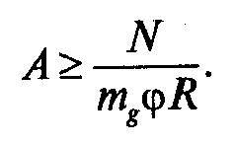

8. Назначают размеры сечения столба, при этом следует учитывать размеры кирпичей (камней); сечение колонн из кирпича
принимают не менее 380 х 380 мм и далее, добавляя по 130 мм (ширина кирпича 120 мм +10 мм шов).
9. Проверяют принятое сечение:
а) определяют коэффициент т_{g}. Обычно колонны имеют меньший размер сечения больше 30 см, тогда коэффициент m_{g} = 1. Вместе с тем при проектировании возможны случаи, когда меньший размер сечения менее 30 см или радиус инерции для элементов непрямоугольного сечения меньше 8,5 см, тогда необходимо определять значение коэффициента по формуле (5.18)
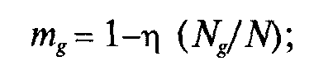
б) определяют гибкость λ_{h} = l₀/h; (λ_{i} = l₀/i) и по табл. 5.8 определяют коэффициент продольного изгиба φ;
в) определяют площадь принятого сечения столба; в случае если принятое сечение столба меньше 0,3 м², расчетное сопротивление необходимо умножать на коэффициент условия работы γ_{с} = 0,8
(см. п. З.ПСНиП II-22-81).
10. Проверяют несущую способность колонны из условия (5.17)
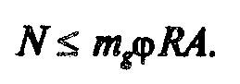
Если условие удовлетворено, то расчет закончен, если нет, то изменяют марки кирпича, раствора или увеличивают размеры колонны с учетом размеров кирпича (камня) и расчет повторяют до тех пор, пока не будет удовлетворено условие.
В сущности, проверка принятого сечения (пп. 9, 10 порядка расчета) и является проверкой несущей способности (задача 2-го типа).
1. Правила конструирования неармированных столбов
- Размеры поперечного сечения колонн принимают с учётом размеров кирпича. Обычно не менее 380х380мм (1,5 кирпича х1,5 кирпича) и далее 510х510мм (2х2), 640х640мм (2,5х2,5) и т.д.
- На верхнюю часть кирпичной колонны могут укладываться железобетонные подушки, которые способствуют распределению напряжений от балок по кирпичной кладке. Их можно принимать без расчёта толщиной 14-22см.
- В нижней части, между кирпичной кладкой и фундаментом выполняется гидроизоляция.
2.Расчёт центрально сжатых колонн, армированных при помощи сеток (сетчатое армирование).
Расчёт элементов с сетчатым армированием при центральном сжатии производят по формуле:
N ≤ m_{g}φR_{sk}A,
где R_{sk} − расчётное сопротивление при центральном сжатии, определяемое для армированной кладки из кирпича всех видов и керамических камней со щелевидными вертикальными пустотами по формуле:
R_{sk} = R + 2μR_{s}/100,
R_{sk} ≤ 2R,
где R – расчётное сопротивление сжатию неармированной кладки;
R_{s} – расчётное сопротивление арматуры, для арматуры класса В_{р}-I принимается с коэффициентом условий работы γ_{cs}= 0,6;
μ – процент армирования по объёму, для сеток с квадратными ячейками из арматуры площадью сечения A_{st} с размером ячейки с при расстоянии между сетками по высоте S определяется по формуле:
μ = 2A_{st}/cS ∙ 100.
Процент армирования кладки с сетчатой арматурой при центральном сжатии не должен превышать определённого по формуле:
Μ = 50R/R_{s} ≥ 0,1%;
m_{g} и φ – см. п. 1; φ определяется в зависимости от упругой характеристики кладки с сетчатым армированием α_{sk} :
α_{sk} = αR_{и}/R_{sku},
где R_{u} – временное сопротивление (средний предел прочности) сжатию кладки, определяемое по формуле:
R_{u} = kR,
где k – коэффициент, принимаемый по табл. 5.9
R_{sku} – временное сопротивление (средний предел прочности) сжатию армированной кладки из кирпича или камней при высоте ряда не более 150мм; для кладки с сетчатой арматурой определяется по формуле:
R_{sku} = kR = 2R_{sn}μ/100,
где R_{sn} – нормативное сопротивление арматуры, в армированной кладке принимаемые для арматуры класса В_{р}-I с коэффициентом условия работы 0,6.
Общий порядок расчёта центрально-сжатой каменной колонны с сетчатым армированием
В практике встречаются два типа задач:
- подбор арматурных сеток в колонны известного сечения и с принятыми материалами;
- проверка несущей способности имеющейся армированной колонны.
Подбор арматурных сеток
Производят расчет неармированной колонны, и если после определения ее несущей способности φ = m_{g}φRA выясняется, что действующее усилие N > φ, то несущая способность не обеспечена. Можно увеличить несущую способность колонны за счет постановки сетчатой арматуры:
1. Принимают класс арматуры сеток (рекомендуется Вр-I). Определяют расчетное и нормативное сопротивления арматуры с коэффициентом условия работы R_{S}γ_{CS}. Арматура класса Вр-I выпускается диаметрами 3, 4, 5 мм и имеет расчетное сопротивление R_{S} = 410 МПа и нормативное сопротивление R_{Sn} = 490 МПа (табл. 2.8); коэффициент условия работы γ_{CS} = 0,6.
2. Находят отношение а = N/φ; отношение показывает, во сколько раз следует увеличить расчетное сопротивление каменной кладки, чтобы несущая способность оказалась выполненной. Учитывают, что увеличение расчетного сопротивления возможно не более чем в два раза.
3. Определяют требуемое расчетное сопротивление армированной кладки R_{Sk} = R_{a}; приравнивают полученное значение к формуле (5.21) и получают
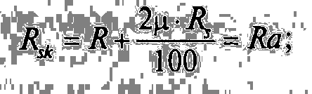
из полученного соотношения определяют требуемый процент армирования μ (%):
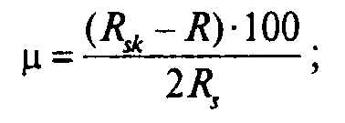
устанавливают процент армирования μ, его значение принимается не менее 0,1%.
4. Принимают шаг постановки арматурных сеток S; сетки могут устанавливаться в каждом ряду кладки или через несколько рядов (но не более чем через 5); если сетки ставятся в каждом ряду, S = 7,7 см (для одинарного кирпича), если через два ряда — увеличиваем шаг вдвое и т.д.
5. Определяют площадь сечения арматуры А_{St}, из которой сделаны сетки: Ø3 − A_{st} = 0,071 см²; Ø4 − A_{st}, = 0,126 см²; Ø5 − A_{st} = 0,195 см² (см. Приложение 3);
6. Находят требуемый шаг стержней в сетках из уравнения (5.22)
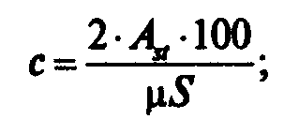
назначают шаг стержней (шаг с, принимается от 30 до 120 мм с градацией через 5 мм);
Проверка подобранного сечения колонны с сетчатым армированием
7. Уточняют процент армирования, подставляя в формулу (5.22)
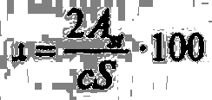
принятые значения шага стержней и шага сеток
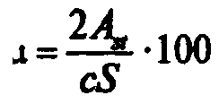
и проверяют ограничения процента армирования:
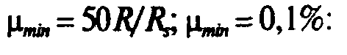
- если процент армирования меньше минимального, увеличивают количество арматуры за счет уменьшения шага стержней в арматурных сетках, шага постановки сеток или увеличения диаметра арматуры;
- если процент армирования больше предельного, следует изменить сечение колонны или принять более прочные материалы для каменной кладки и провести расчет
8. Уточняют величину расчетного сопротивления
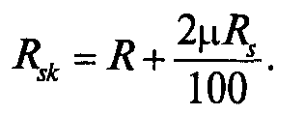
9. Находят упругую характеристику кладки при наличии сетчатого армирования:
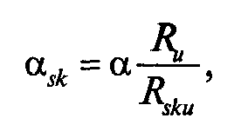
где α − упругая характеристика неармированной кладки,
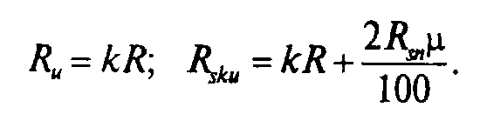

10. Определяют коэффициент продольного изгиба ср (см. табл. 5.8), при определении φ вместо упругой характеристики α принимают α_{sk}.
11. Проверяют несущую способность армированной кладки:
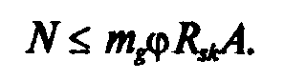
Если несущая способность не обеспечена, увеличивают насыщение столба арматурой и повторяют расчет.
Задачи типа 2 сводятся к проверке подобранного сечения колонны, см. тип 1 задач пп. 7−11.
Некоторые правила конструирования кирпичных (каменных) столбов с сетчатым армированием
1. Количество сетчатой арматуры (процент армирования) должно составлять не менее 0,1% и не превышать определенного по формуле (5.23).
2. Диаметр сетчатой арматуры обычно назначается 3, 4, 5 мм.
3. Расстояние между стержнями сетки должно быть не более 12 см и не менее 3 см.
4. Материалы для кирпичной кладки:
- марка кирпича, как правило, не менее М50;
- марка раствора не ниже М50;
- класс арматуры, как правило, В500.

5. Швы кладки должны иметь толщину, превышающую толщину сетки не менее чем на 4 мм.
6. Арматурные сетки ставятся не больше чем через пять рядов кирпичной кладки (40 см).
7. Для проверки наличия арматурных сеток в кладке и контроля правильности их укладки они должны быть уложены так, чтобы концы стержней выступали на 3−10 мм за поверхность кладки.
8. Сетчатое армирование эффективно только при гибкости столбов l₀/h ≤ 15, при больших значениях гибкости сетчатое армирование практически не повышает прочность кладки.
Пример 1. Используя данные примера 7 (практическая работа №2) подобрать сечение центрально-сжатой колонны, выполненной из кирпича. Расчетное продольное сжимающее усилие N= 566,48 кН. Коэффициент надежности по ответственности γ_{n} = 0,95; с учетом коэффициента N = 566,48 • 0,95 = 538,16 кН. Принята расчетная схема с шарнирным опиранием концов стержня колонны (см. рис. 5.35, а). При такой расчетной схеме расчетная длина равна высоте этажа l₀ = Н = 3,6 м.
Решение.
1.Задаемся материалами. Принимаем: полнотелый глиняный кирпич пластического прессования марки Ml00; раствор цементно-известковый М75. По табл. 2.10 находим расчетное сопротивление сжатию кладки R = 1,7 МПа = 0,17 кН/см².
2. Определяем упругую характеристику, а = 1000 (табл. 5.7).
3. Задаемся коэффициентом продольного изгиба φ = 0,8 и коэффициентом m_{g} = 1,0. Определяем требуемую площадь сечения колонны:
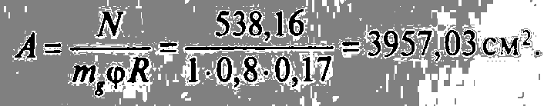
4. Принимаем сечение колонны 640 х 640 мм. Фактическая площадь сечения А = bh = 64 ∙ 64 = 4096 см² = 0,4096 м², что больше 0,3 м², следовательно, коэффициент условия работы γ_{с} = 1.
5. Определяем гибкость:
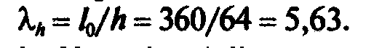
6. По табл. 5.8 находим коэффициент продольного изгиба φ = 0,968 (коэффициент определен с интерполяцией).
7. Так как меньшая сторона сечения h > 30 см, коэффициент m_{g} =1.
8. Проверяем принятое сечение:
Вывод. Несущая способность колонны обеспечена, оставляем подобранное сечение.

Пример 2. По архитектурным соображениям требуется уменьшить сечение колонны, которая рассчитана в примере 1. Принято сечение 510x510 мм, колонну выполняем из полнотелого глиняного кирпича пластического прессования марки Ml00 и цементно-известкового раствора М100 (так как размеры сечения уменьшили и есть такая возможность, увеличиваем марку раствора по сравнению с данными примера 1). Расчетное сопротивление сжатию кладки R = 1,8 МПа = 0,18 кН/см² (табл. 2.10), упругая характеристика α = 1000 (табл. 5.7).
Решение.
1. Площадь колонны А = 51∙51 = 2601 см² = 0,26 м²; так как площадь сечения меньше 0,3 м², расчетное сопротивление необходимо умножать на коэффициент условия работы γ_{с} = 0,8.
2. Гибкость колонны изменилась по сравнению с гибкостью в примере 1, так как уменьшились размеры сечения колонны,

3.Определяем коэффициент продольного изгиба φ = 0,94 (табл. 5.8).
4. Коэффициент m_{g} = 1, так как меньший размер сечения h > 30 см.
5. Несущая способность кирпичного столба
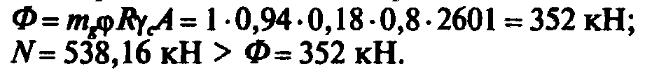
Вывод. Несущая способность не обеспечена.
6. Для обеспечения несущей способности применяем сетчатое армирование. Арматурные сетки выполняем из арматуры класса В500 диаметром 3 мм, устанавливаем сетки в каждом ряду кирпичей, шаг сеток S = 7,7 см.
7. Выписываем нормативное и расчетное сопротивления арматуры (табл. 2.8): R_{S} = 410 МПа, R_{Sn} = 490 МПа; площадь сечения стержня арматуры A_{st} = 0,071 см²; расчетное и нормативное сопротивления арматуры необходимо умножать на коэффициент условия работы γ_{cS} = 0,6 (см. табл. 13 СНиП II-22-81):
8. Находим отношение:
которое показывает, во сколько раз следует увеличить расчетное сопротивление для обеспечения прочности.
9. Определяем требуемое расчетное сопротивление армированной кладки:
10. Приравниваем полученное значение к формуле расчетного сопротивления:
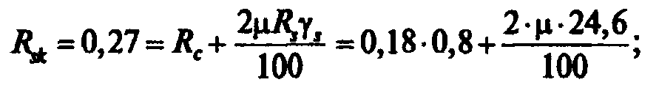
из полученного соотношения определяем требуемый процент армирования μ:
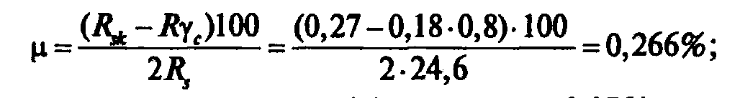
принимаем значение коэффициента μ = 0,27%.
11. Находим требуемый шаг стержней арматуры (размеры ячейки) в сетке из уравнения
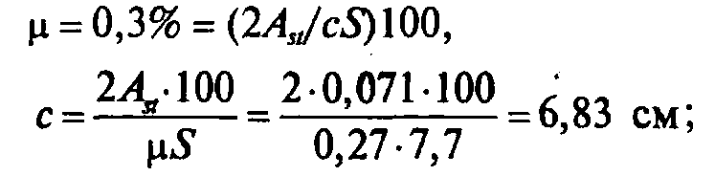
принимаем сетки с шагом стержней с = 65 мм (кратно 5 мм).
12. Уточняем полученный процент армирования:
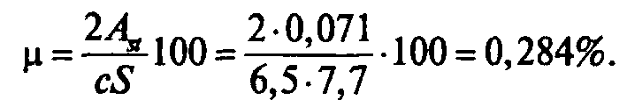
13. Уточняем полученное в результате армирования расчетное сопротивление кладки R_{Sk}:
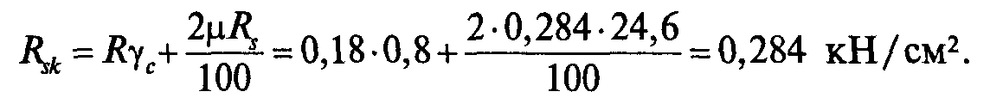
14. Проверяем принятое значение коэффициента армирования:
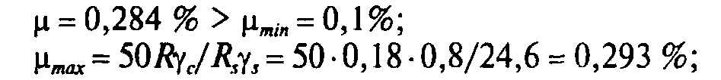
15. Определяем упругую характеристику армированной кладки α_{Sk}:
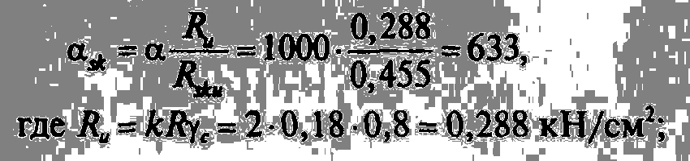
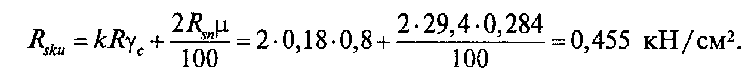
16. По табл. 5.8 определяем коэффициент продольного изгиба, учитывая полученное значение упругой характеристики α_{sk} = 633 и гибкости λ_{h} = 7,0; с интерполяцией φ = 0,904.
17. Проверяем несущую способность,
Вывод. Несущая способность обеспечена. Принимаем колонну сечением 510x510 мм из кирпича глиняного пластического прессования Ml00 на цементно-известковом растворе Ml00, армированную сетками в каждом ряду кирпичной кладки. Сетки выполнены из арматуры класса В500 Ø3 мм с шагом постановки арматуры в сетке в обоих направлениях 65 мм (рис. 1).
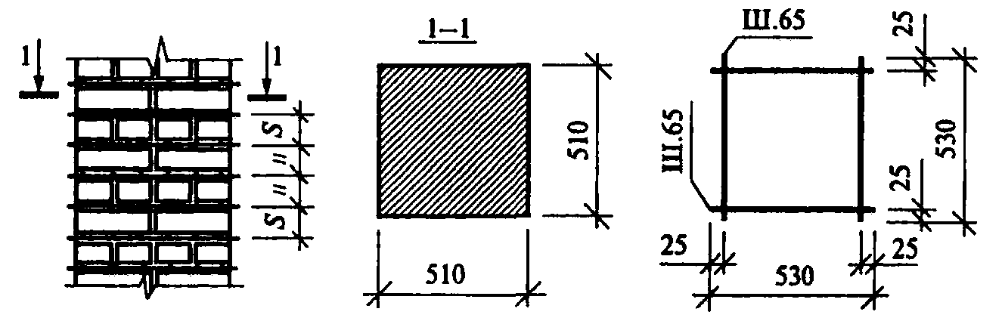
Рис. 1
Задание для самостоятельной работы.
Задача 1.
Проверить прочность центрально-сжатого кирпичного столба. Нагрузка, действующая на столб, N = 340 кН; N_{l} = 250 кН. Коэффициент надежности по ответственности γ_{n} = 0,95. Сечение столба 510x640 мм; кирпич силикатный М75; раствор цементно-известковый М50. Расчетная схема − шарнирное закрепление столба на опорах; высота столба Н = 4,2 м.
Задача 2.
Подобрать сечение центрально-сжатого кирпичного столба. Коэффициент надежности по ответственности γ_{n} = 0,95. Кирпич глиняный пластического прессования; раствор цементно-известковый. Исходные данные в таблице 1.

Таблица 1
№ варианта | Полная нагрузка N, кН | Длительная нагрузка N_{l}, кН | Марка кирпича М | Марка раствора  М | Расчётная длина l_{o}, м
1 | 120 | 100 | 75 | 75 | 2,8
2 | 100 | 80 | 50 | 50 | 2,4
3 | 140 | 120 | 100 | 50 | 3,2
4 | 160 | 140 | 125 | 75 | 3,6
5 | 180 | 160 | 75 | 50 | 3,4
6 | 200 | 180 | 150 | 100 | 4,0
7 | 170 | 150 | 50 | 25 | 2,5
8 | 150 | 140 | 75 | 25 | 3,0
9 | 190 | 170 | 125 | 50 | 3,7
10 | 130 | 110 | 50 | 25 | 2,6
11 | 150 | 100 | 75 | 75 | 3.0
12 | 210 | 200 | 100 | 50 | 3,1
13 | 300 | 250 | 100 | 75 | 4,2
14 | 250 | 220 | 125 | 75 | 3,8
15 | 220 | 200 | 125 | 50 | 3,8
16 | 230 | 200 | 50 | 50 | 3,6
17 | 240 | 220 | 75 | 50 | 3,8
18 | 250 | 230 | 50 | 25 | 3.5
19 | 260 | 240 | 100 | 75 | 3.9
20 | 270 | 250 | 50 | 75 | 3.8
21 | 280 | 260 | 75 | 50 | 3,2
22 | 290 | 270 | 100 | 75 | 4,1
23 | 300 | 260 | 75 | 50 | 3,4
24 | 320 | 270 | 50 | 25 | 3,0
25 | 310 | 280 | 75 | 25 | 2,8
26 | 330 | 300 | 50 | 50 | 3.0
27 | 350 | 320 | 150 | 75 | 4,0
28 | 360 | 320 | 150 | 50 | 4.2
29 | 380 | 350 | 150 | 75 | 4,4
30 | 400 | 450 | 100 | 75 | 4.6

Практическая работа №8: «Расчёт стальной балки из прокатного двутавра»

Цель работы - подбор сечения балки из прокатного двутавра и проверка жёсткости.
В результате выполнения работы студент должен:
знать работу изгибаемых конструкций при поперечном изгибе от равномерно
распределённой нагрузки; особенности работы стальных балок; возможный характер потери несущей способности и жёсткости; предпосылки для расчёта;
уметь рассчитать, т.е. подобрать сечение и проверить несущую способность стальной
прокатной двутавровой балки на прочность и жёсткость.
Теоретическое обоснование:
Расчет балок производят по двум предельным состояниям. По первому предельному состоянию ведут расчет на прочность, общую и местную устойчивость, а по второму предельному состоянию производят расчет по деформациям.
1. Расчет прочности
Расчет прочности заключается в ограничении напряжений, возникающих в балке при ее работе.
• Нормальные напряжения проверяются по формуле
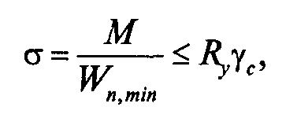
где М − изгибающий момент, действующий в расчетном сечении;
W_{n,min} − минимальный момент сопротивления нетто. При отсутствии ослаблений в рассчитываемом сечении момент сопротивления нетто равен моменту сопротивления брутто, W_{n,min} = W_{x};
R_{y} − расчетное сопротивление стали, взятое по пределу текучести;
γ_{с} − коэффициент условия работы.
• Касательные напряжения проверяются по формуле
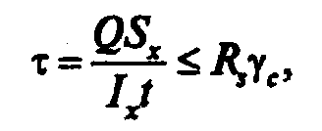
где Q − поперечная сила, действующая в расчетном сечении;
S_{x} − статический момент инерции относительно оси х−х;
I_{x} − момент инерции сечения относительно оси х−х;
t − толщина стенки;
R_{S} − расчетное сопротивление сдвигу, R_{S} = 0,58R_{y}
2. Расчет по деформациям
Часто балки, в которых обеспечена прочность и устойчивость, не могут быть использованы, так как они не удовлетворяют требованиям жесткости. Прогибы таких балок больше предельно допустимых, что затрудняет их эксплуатацию (например, в месте прогиба прогона покрытия будет скапливаться вода на кровле, или будут растрескиваться конструкции, опирающиеся на балку, либо это неприемлемо по эстетическим соображениям и т.п.).
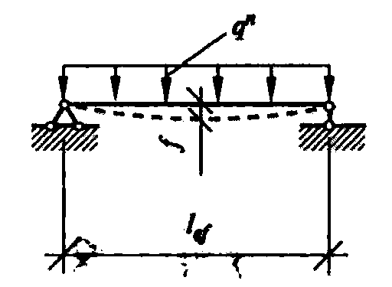
Рис. 1
Для приведенной на рис. 1 схемы загружения прогиб определяется по формуле (см. табл. 7.1)
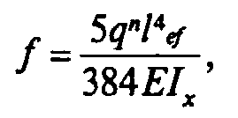
где Е − модуль упругости стали;
I_{x} − момент инерции, взятый относительно оси изгиба балки;
q^{n} − нормативная распределенная по длине балки (погонная) нагрузка.
Прогибы балок ограничиваются предельными прогибами f ≤ f_{u} (см. параграф 7.1.2).
Порядок расчета прокатной балки
Прокатные балки проектируются из двутавров, реже швеллеров. При расчете возникают следующие типы задач: подбор сечения (тип 1), проверка прочности имеющейся балки (тип 2).
Подбор сечения прокатных балок (тип 1) можно выполнять в следующей последовательности:
1. Определяют тип балочной клетки, шаг балок, пролет балки; собирают нагрузки на один погонный метр балки с учетом нагрузки от ее собственного веса (нагрузка от веса балки принимается приблизительно); определяют расчетную схему балки и строят эпюры поперечных сил и моментов.
2. Принимают сталь и находят ее расчетное сопротивление R_{y}; устанавливают коэффициент условия работы γ_{с}.
3. По максимальному моменту определяют требуемый момент сопротивления из уравнения:
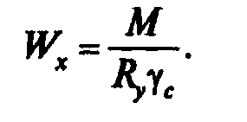
4. По сортаменту прокатных профилей находят двутавр, имеющий момент сопротивления, который равен или несколько больше требуемого. Для подобранного двутавра выписывают фактические значения: момента сопротивления W_{x}; момента инерции I_{x}; статического момента инерции S_{x}; толщины стенки двутавра t.
5. Для контроля подобранного сечения производят проверку подобранного сечения двутавра по формуле
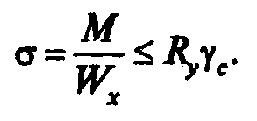

6. Как уже отмечалось, двутавровые балки, выполненные из прокатных профилей, при действии на них равномерно распределенной нагрузки можно не рассчитывать по прочности на касательные напряжения, но в случае воздействия на них сосредоточенных сил следует проверять подобранное сечение по формуле
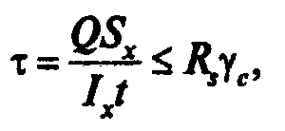
где Q − максимальная поперечная сила;
R_{s} = 0,58R_{y}.
7. Часто по балкам устраивается жесткий настил, который препятствует потере общей устойчивости, но в случае, если возможна потеря общей устойчивости, необходимо проводить соответствующий расчет по п. 5.15 СНиП II-23-81*.
8. При воздействии на верхний пояс балки сосредоточенных нагрузок также следует проводить проверку местной устойчивости стенки по п. 5.13 СНиП II-23-81*.
9. Проводят расчет балки по деформациям (расчетные формулы для определения прогибов для различных схем загружения приведены в табл. 7.1); для балки, изображенной на рис. 1,
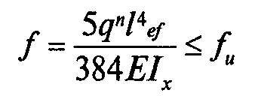
− прогиб балок определяется на действие нормативных нагрузок, так как данный расчет относится ко второй группе предельных состояний.
В случае если прогиб получился больше предельного, следует увеличивать сечение балки и заново производить проверку прогиба. Расчет балок из прокатных швеллеров производят аналогично расчету балок из прокатных двутавров.

Пример 1. По данным примера 7 рассчитать балку перекрытия, выполненную из прокатного двутавра (рис. 2). Принято, что балка опирается на пилястру и стальную колонну (рассчитанную в примере 5.1). Нагрузку на балку собираем с грузовой площади длиной l_{гр} = 6,0 м (см. рис. 3.3). Нагрузка на квадратный метр перекрытия q^{n}_{перекрытия} = 9,08 кПа; q_{перекрытия} = 10,58 кПа. Собственный вес погонного метра балки ориентировочно принимаем
Коэффициент надежности по ответственности γ_{n} = 0,95.
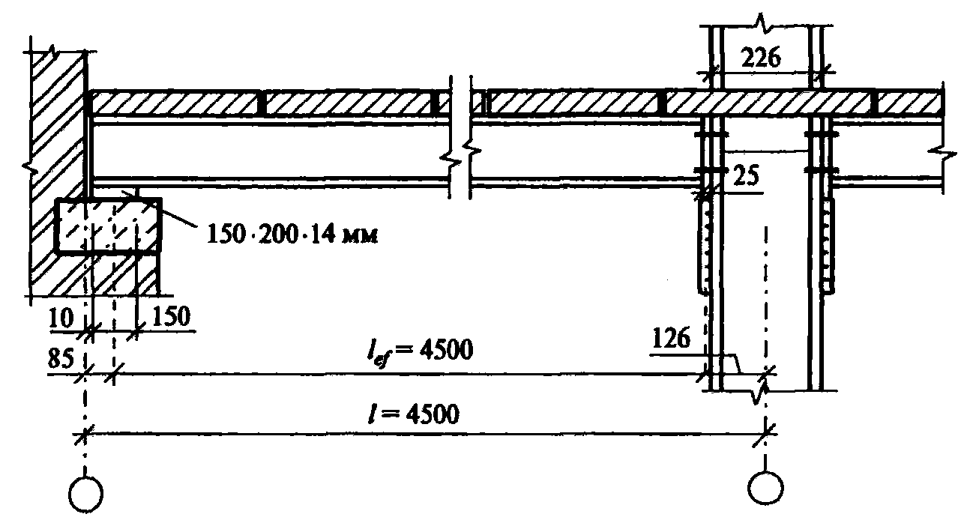
Рис. 2

Решение.
1. Определяем нагрузку, действующую на погонный метр балки:
• нормативная нагрузка
• нормативная длительная нагрузка − полное значение временной нагрузки на перекрытие торговых залов p_{n} = 4,0 кПа, пониженное значение, являющееся временной длительной нагрузкой, р^{n}_{l}= 1,4 кПа (см. табл. 3.3):
• расчетная нагрузка
• расчетная нагрузка с учетом коэффициента надежности по ответственности γ_{n} = 0,95
q = 64,01 ∙ 0,95 = 60,81 кН/м.
2. Принимаем предварительно размеры опорной пластины и опорного ребра балки и определяем ее расчетную длину:
l_{ef} = l − 85 − 126 = 4500 − 85 − 126 = 4289 мм = 4,29 м.
3. Устанавливаем расчетную схему (рис. 3) и определяем максимальную поперечную силу и максимальный момент:

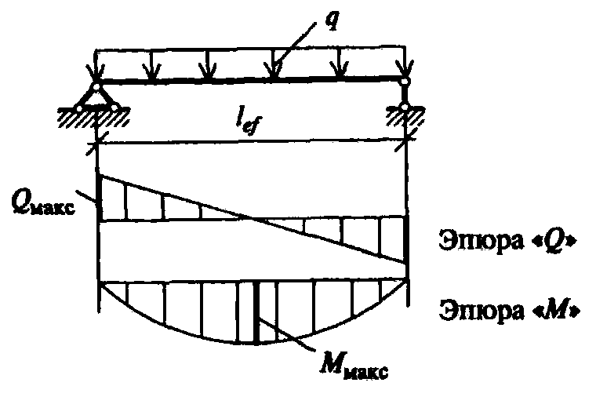
Рис. 3
Q = ql_{ef}/2 = 60,81 ∙ 4,29/2 = 130,44 кН;
М = ql²_{ef}/8 = 60,81 ∙ 4,29²/8 = 139,89 кНм;
4. По табл. 50* СНиП II-23-81* определяем группу конструкций, к которой принадлежит балка, и задаемся сталью: группа конструкций − 2; принимаем из допустимых к применению сталей сталь С245. Расчетное сопротивление стали по пределу текучести (с учетом, что балка выполняется из фасонного проката и приняв предварительно толщину проката до 20 мм)R_{y} = 240 МПа = 24,0 кН/см² (табл. 2.2). Коэффициент условия работы γ_{с} = 0,9 в соответствии с п. 1 табл. 2.3 (балки под торговым залом магазина).
5. Определяем требуемый момент сопротивления балки W_{x}:
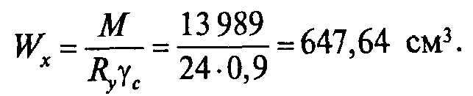
6. По сортаменту (Приложение 1, табл. 2) принимаем двутавр 35Б2, который имеет момент сопротивления близкий к требуемому. Выписываем характеристики двутавра: W_{x} = 662,2 см³; I_{x} = 11 550 см⁴; S_{x} = 373 см³; толщина стенки t = 10 мм; высота h = 349 мм; ширина b = 155 мм ; масса 1 м длины 43,3 кг/м, что близко к первоначально принятой, − оставляем нагрузки без изменения.
7. Проверяем прочность на действие касательных напряжений τ:
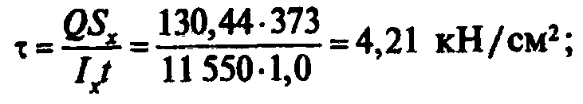
R_{S}γ_{с} = 0,58 R_{y}γ_{с} = 0,58 ∙ 24 ∙ 0,9 = 12,53 кН/см² (R_{S} = 0,58 R_{y} − расчетное сопротивление сдвигу); τ = 4,21 кН/см² < R_{S}γ_{с} = 12,53 кН/см²; прочность обеспечена.
Так как на верхний пояс опираются железобетонные плиты, которые удерживают балку от потери устойчивости, расчет общей потери устойчивости не производим. Также отсутствуют сосредоточенные силы, следовательно, проверку местных напряжений проводить не надо.
8. Проверяем жесткость балки:
• предельный прогиб по эстетико-психологическим требованиям определяется в зависимости от длины элемента по интерполяции (предельный прогиб для балки длиной 4,5 м находится между значениями прогибов для балок длиной 3 м и 6 м и равен (см. табл. 7.4): f_{u} = l/175 = 430,6/175 = 2,46 см);
• предельный прогиб в соответствии с конструктивными требованиями (табл. 7.2) f_{u} = l/150 = 430,6/150 = 2,87 см.
Модуль упругости стали Е= 2,06 ∙ 10⁵ МПа = 2,06 ∙ 10⁴ кН/см².
Значение прогиба в соответствии с эстетико-психологическими требованиями определяется от действия нормативной длительной нагрузки q^{n}_{l} = 0,3938 кН/см:
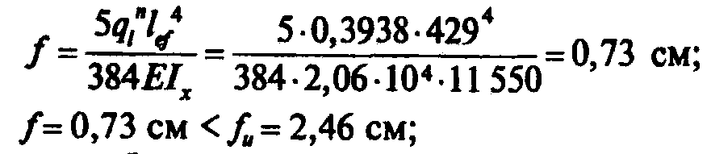
прогиб по конструктивным требованиям определяется от всей нормативной нагрузки q^{n} = 0,5498 кН/см:
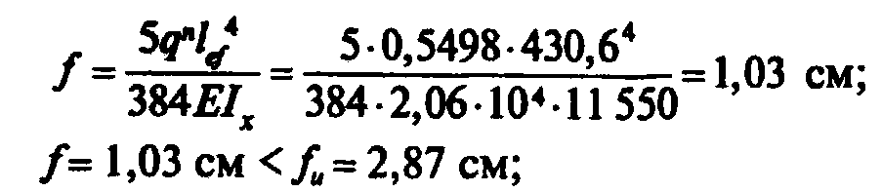
прогибы балки по эстетико-психологическим и конструктивным требованиям находятся в пределах нормы. Прогибы по технологическим требованиям не рассматриваются, так как по перекрытию нет движения технологического транспорта. Рассмотрение прогибов по физиологическим требованиям выходит за рамки нашего курса.
Вывод. Окончательно принимаем для изготовления балки двутавр 35Б2, отвечающий требованиям прочности и жесткости

Задание для самостоятельной работы.
Задача 1. Определить несущую способность стальной балки перекрытия (какой изгибающий момент она способна воспринимать из условий прочности), выполненной из прокатного двутавра 23Б. Сталь С345; коэффициент условия работы γ_{с} = 1,1. Балка опирается на стены − рис. 4.
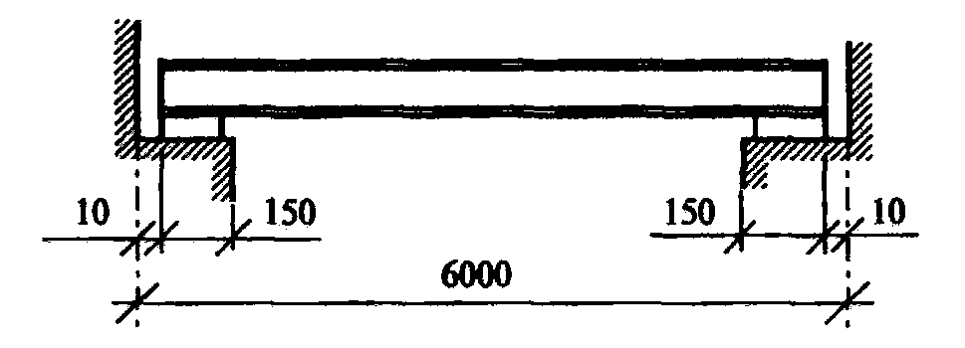
Рис. 4

Задача 2. Подобрать сечение двутавра γ_{с} = 1,1, γ_{n} = 0,95. Проверить прогиб по конструктивным требованиям. Для расчета воспользоваться рис. 4. Исходные данные в таблице 1.

Таблица 1
№ варианта | Марка стали | Нормативная нагрузка q^{n}, кН/м | Расчётная нагрузка q,кН/м | Предельный прогиб f_{u}
1 | С245 | 10 | 11 | l/150
2 | С235 | 12 | 13 | l/120
3 | С245 | 14 | 15 | l/200
4 | С235 | 16 | 17 | l/250
5 | С245 | 18 | 19 | l/300
6 | С235 | 20 | 21 | l/150
7 | С245 | 22 | 23 | l/120
8 | С235 | 24 | 25 | l/200
9 | С245 | 26 | 27 | l/250
10 | С235 | 28 | 29 | l/300
11 | С245 | 30 | 31 | l/150
12 | С235 | 32 | 33 | l/120
13 | С245 | 34 | 35 | l/200
14 | С235 | 36 | 37 | l/250
15 | С245 | 38 | 39 | l/300
16 | С235 | 40 | 41 | l/120
17 | С245 | 11 | 12 | l/150
18 | С235 | 13 | 14 | l/120
19 | С245 | 15 | 16 | l/200
20 | С235 | 17 | 18 | l/250
21 | С245 | 19 | 20 | l/300
22 | С235 | 21 | 22 | l/150
23 | С245 | 23 | 24 | l/120
24 | С235 | 25 | 26 | l/200
25 | С245 | 27 | 28 | l/250
26 | С235 | 29 | 30 | l/300
27 | С245 | 31 | 32 | l/150
28 | С235 | 33 | 34 | l/120
29 | С245 | 35 | 36 | l/200
30 | С235 | 37 | 38 | l/250

Практическая работа №9: «Расчёт деревянной балки прямоугольного или круглого сечения»

Цель работы - подбор размеров прямоугольного или круглого сечения деревянной балки
проверка жёсткости.
В результате выполнения работы студент должен:
знать работу изгибаемых конструкций при поперечном изгибе от равномерно
распределённой нагрузки; особенности работы деревянных балок; возможный характер потери несущей способности и жёсткости; предпосылки для расчёта.
уметь рассчитать, т.е. подобрать сечение или проверить несущую способность
деревянной балки цельного сечения на прочность и жёсткость.
Теоретическое обоснование:
1. Расчет прочности
Расчет на прочность по нормальным напряжениям σ производят по формуле
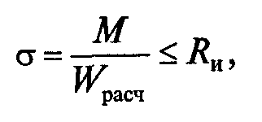
где М− расчетный изгибающий момент;
R_{и} − расчетное сопротивление изгибу (табл. 2.4);
W_{расч} − расчетный момент сопротивления поперечного сечения элемента:
• для цельных элементов W_{расч} = W;
• при наличии ослаблений W_{расч} = W_{нт}, где W_{нт} − момент сопротивления сечения нетто; определяется с учетом того, что ослабления, расположенные на участке элемента длиной до 200 мм, принимаются совмещенными в одном сечении аналогично расчету растянутых деревянных элементов — см. рис. 6.2.
Расчет на прочность по скалыванию следует выполнять по формуле
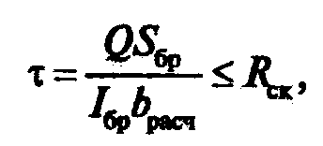
где τ − касательные напряжения, возникающие в балке при изгибе;
Q − расчетная поперечная сила;
S_{бр} − статический момент инерции брутто сдвигаемой части поперечного сечения элемента относительно нейтральной оси;
b_{расч} − расчетная ширина сечения; для балок из цельной древесины b_{расч} = b;
I_{бр} − момент инерции брутто поперечного сечения элемента относительно нейтральной оси;
R_{ск} − расчетное сопротивление скалыванию при изгибе (табл. 2.4).
2. Расчет по деформациям
Прогибы деревянных балок, выполненных из цельной древесины, рассчитываются аналогично расчету прогибов стальных балок, так как и при работе стали, и при работе древесины считают, что они работают упруго, но при одинаковых размерах, сечении и нагрузках деревянная балка будет прогибаться больше, так как модуль упругости древесины вдоль волокон Е = 10000 мПа, (в 20 раз меньше модуля упругости стали: Е_{стали} = 2,06 ∙ 10⁵ МПа).
Цель расчета − ограничить прогибы величинами, которые отвечают требованиям эксплуатации, f ≤ f_{u}, см. параграф 7.1.2.
Определение величины прогиба f (см. табл. 7.1) для балки на двух опорах при равномерно распределенной (погонной) нагрузке ведется по формуле
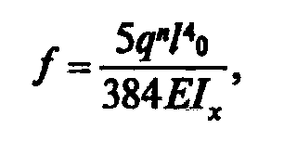
где q_{n} − нормативная погонная нагрузка;
l₀ − расчетный пролет балки;
Е− модуль упругости древесины вдоль волокон;
I_{x} − момент инерции сечения относительно оси изгиба.
Порядок расчета деревянных балок из цельной древесины
При расчете деревянной балки возможны следующие типы задач: подбор сечения балки (тип 1) и проверка прочности имеющегося сечения (тип 2):
а) подбор сечения деревянной балки (тип 1):
1. Собирают нагрузку, приходящуюся на балку.
2. Устанавливают расчетную схему балки.
3. Определяют изгибающие моменты и поперечные силы, приходящиеся на балку.
4. Принимают породу древесины, сорт, устанавливают температурно-влажностный режим, при котором будет эксплуатироваться балка.
5. Определяют расчетные сопротивления древесины с учетом предполагаемых размеров и с учетом сорта: R_{и}, R_{ск} (табл. 2.4). Уточняются коэффициенты условий работы m_{i} (п. 3.2 СНиП II-25-80).
6. Определяют требуемый момент сопротивления по формуле
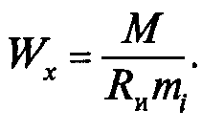
7. Задаются шириной балки b и определяют требуемую высоту балки
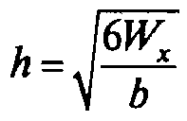
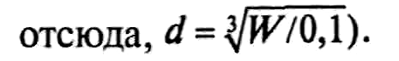
8. Принимают сечение балки с учетом размеров лесоматериалов и пиломатериалов, приведенных в сортаменте (Приложение 2).
Для контроля подобранного сечения необходимо проводить его проверку.
б) проверка подобранного сечения:
9. Уточняют момент сопротивления и момент инерции для принятого сечения: W_{x}, I_{x} (табл. 5.2).
10. Проверяют прочность по уравнениям
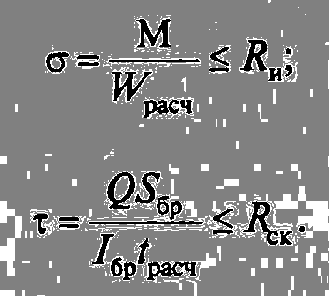

11. Проверяют жесткость: определяют прогиб и сравнивают с предельным прогибом:
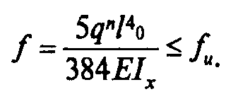
В случае выполнения условий прочности и жесткости балка считается подобранной. Если не выполняются условия прочности или жесткости, следует увеличить сечение балки и повторить проверку сечения. Так следует поступать до полного выполнения всех условий.
Задача по проверке прочности имеющегося сечения (тип 2) является частью задачи первого типа (пп. 9−11).

Пример 1. Подобрать сечение деревянной балки для перекрытия магазина. Состав перекрытия (условно) для сравнения с расчетом стальной балки оставляем по данным примера 7. Нагрузка на 1 м² перекрытия q^{n}_{перекрытия} = 9,08 кПа; q_{перекрытия} = 10,58 кПа.
Коэффициент надежности по ответственности γ_{n} = 0,95. Длина грузовой площади l_{гр} = 6 м. Опирание балки выполняем на пилястру и деревянную колонну (рис. 1).
Решение.
1. Предварительно принимаем собственный вес балки g^{n}_{балки} = 0,35 кН/м; γ_{f} = 1,1; расчетная нагрузка от собственного веса балки g_{балки} = g^{n}_{балки} γ_{f} = 0,35 ∙ 1,1 = 0,39 кН/м.
2. Собираем нагрузку на погонный метр балки с учетом ее собственного веса:
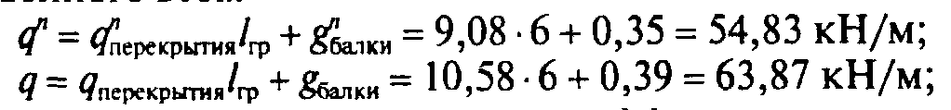
расчетная нагрузка с учетом коэффициента надежности по ответственности γ_{n} = 0,95:
q = 63,87 ∙ 0,95 = 60,68 кН/м.
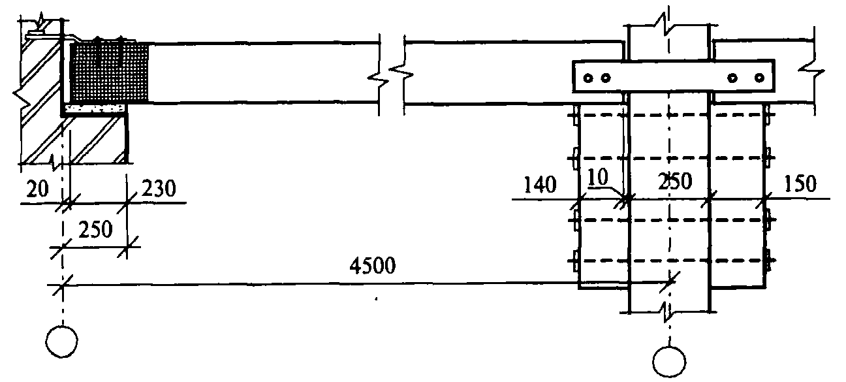
Рис. 1
3. Расчетная схема балки − аналогична расчетной схеме стальной балки в примере 7.1 (см. рис. 7.72), только изменилась расчетная длина за счет других условий опирания; расчетная длина балки
4. Определяем максимальную поперечную силу и максимальный изгибающий момент:
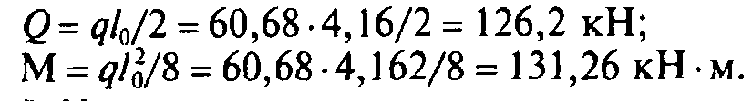
- Принимаем породу и сорт древесины − сосна, сорт 1-й; температурно-влажностные условия
эксплуатации − А2, коэффициент условия работы т_{в} = 1,0 (см. табл. 1, 5 СНиП II-25-80).
- Предварительно принимаем, что размеры сечения будут более 13 см, и определяем
расчетное сопротивление изгибу
R_{и} = 16 МПа =1,6 кН/см²; расчетное сопротивление скалыванию
R_{ск} = 1,8 МПа = 0,18 кН/см² (табл. 2.4).
7. Определяем требуемый момент сопротивления:
8. Приняв ширину балки b = 22 см, определяем требуемую высоту балки:
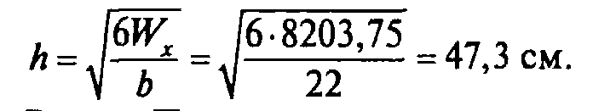
Вывод. Полученные размеры не соответствуют размерам цельных деревянных балок, используемых в строительстве. Следовательно, расчет показывает, что нагрузка на балку перекрытия чрезмерно большая. Деревянные балки из цельной древесины не предназначены для работы с такой грузовой площадью (l_{гр} = 6 м) и для поддержания железобетонных плит. Балку полученных по расчету размеров можно выполнить только клееной, но и такая балка не предназначена для поддержания железобетонных плит, принятых в конструкции перекрытия по примеру 7, данные которого использовались для расчета.

Пример 2. Подобрать сечение деревянной балки перекрытия жилого дома; схема опирания балок − рис. 2. Шаг балок α = 1,2 м. Нагрузка на 1 м² перекрытия q^{n}_{перекрытия} = 3,5 кПа; q_{перекрытия} = 4,48 кПа. Временная нагрузка на перекрытие квартир (табл. 3.3): полное значение р^{n} = 1,5 кПа; пониженное значение q^{n}_{l} = 0,3 кПа. Длина грузовой площади равна шагу балок: l_{гр} = 1,2 м.
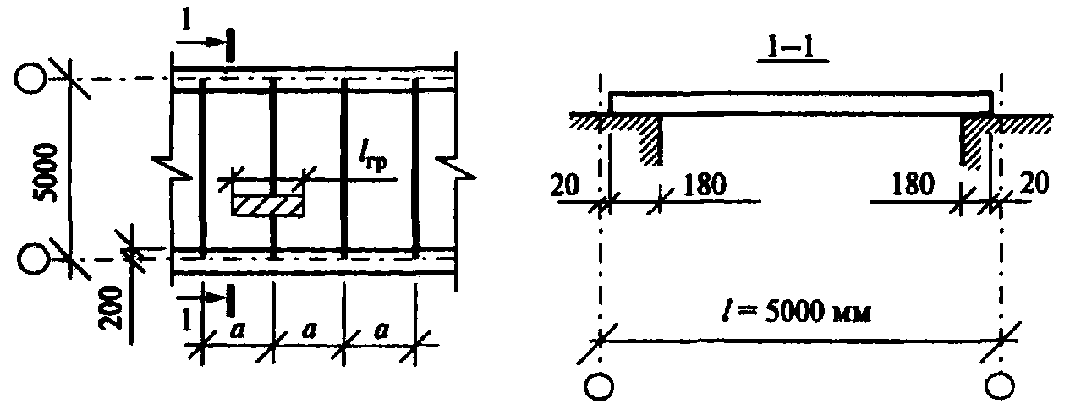
Рис. 2
Решение.
1. Предварительно принимаем собственный вес одного метра балки g^{n}_{балки} = 0,25 кН/м; γ_{f} = 1,1;
2. Собираем нагрузку на погонный метр балки с учетом ее собственного веса:
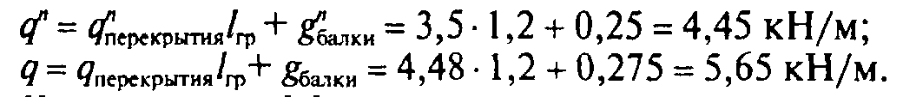
С учетом коэффициента надежности по ответственности γ_{n} = 0,95 (для жилого дома) расчетная нагрузка на погонный метр балки равна q = 5,65 ∙ 0,95 = 5,37 кН/м.
3. Расчетная длина балки l₀ = 5000 − 40 − 180/2 − 180/2 = 4780 мм.
4. Учитывая, что расчетная схема балки аналогична расчетной схеме примера 7.1, определяем максимальные значения поперечной силы и изгибающего момента:
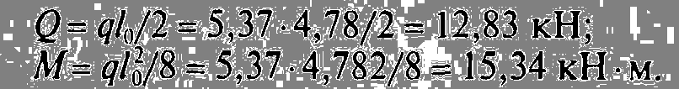
5. Принимаем породу древесины − кедр сибирский; сорт 2-й; температурно-влажностные условия эксплуатации − А2, коэффициент условия работы т_{в} = 1,0 (см. табл. 1.5 СНиП II-25-80); предварительно принимаем, что размеры сечения будут более 13 см, и определяем расчетное сопротивление изгибу R_{и} = 15 МПа = 1,5 кН/см²; расчетное сопротивление скалыванию R_{ск} = 1,6 МПа = 0,16 кН/см² (табл. 2.4); по табл. 2.5 определяем переходной коэффициент от древесины сосны, ели к древесине кедра т_{п} = 0,9.
Расчетные сопротивления с учетом коэффициента т_{п} равны:
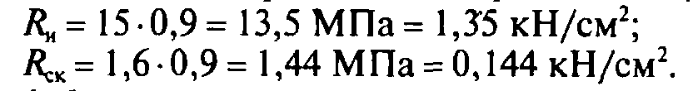
6. Определяем требуемый момент сопротивления,
7. Приняв ширину балки b =15 см, определяем требуемую высоту балки:
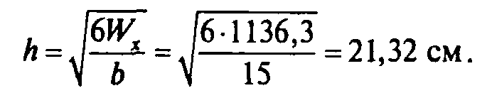
Принимаем сечение балки с учетом размеров, рекомендуемых сортаментом пиломатериалов (Приложение 2): b = 15 см; h = 22,5 см.
8. Производим проверку принятого сечения:
а) определяем фактические значения: момента сопротивления, статического момента инерции и момента инерции балки (табл. 5.2):
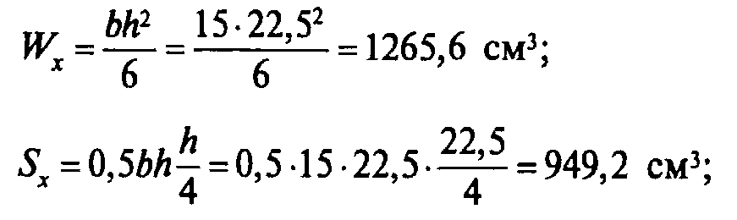
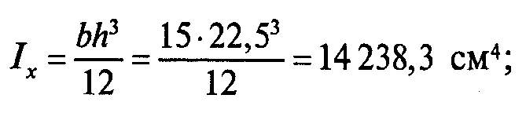
б) проверяем прочность по нормальным напряжениям:
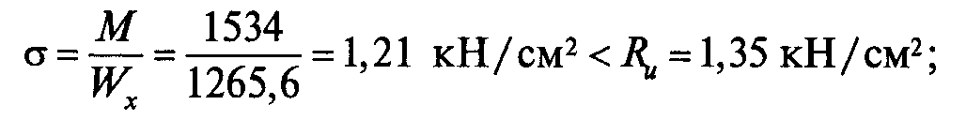
в) проверяем прочность по касательным напряжениям:
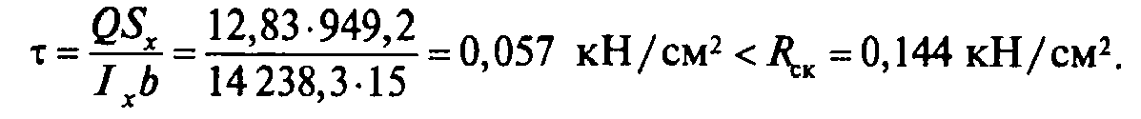
Прочность по нормальным и касательным напряжениям обеспечена;
г) проверяем прогибы:
Для проверки прогибов необходимо знать модуль упругости древесины вдоль волокон: Е =10 000 МПа = 1000 кН/см²; прогиб по конструктивным требованиям определяется от действия всей нормативной нагрузки, действующей на балку, q^{n} = 0,0445 кН/см;
• определяем прогиб по конструктивным требованиям:
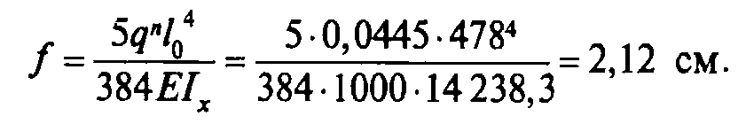
предельный прогиб по конструктивным требованиям (табл. 7.2) f_{u} = l/150 = 500/150 = 3,3 см; f = 2,12 см < f_{u} = 3,3 см − прогиб балки в пределах нормы;
• прогиб по эстетико-психологическим требованиям определяется от действия длительной нагрузки (постоянной и временной длительной нагрузки) q^{n}_{l} = q^{n}_{перекрытия}l_{гр} − p^{n}l_{гр} + p^{n} _{l} l_{гр} + g^{n}_{балки} = 3,5 ∙ 1,2 − 1,5 ∙ 1,2 + 0,3 ∙ 1,2 + 0,25 = 3,01 кН/м = 0,0301 кН/см;
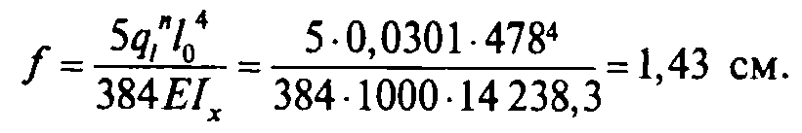
Предельный прогиб определяем с учетом интерполяции, для длины балки 5 м (табл. 7.4) f_{u} = l/183 = 500/183 = 2,73 см.
f = 1,43 см < f_{u} = 2,73см − прогиб балки в пределах нормы.
Вывод. Принимаем балку сечением 15 х 22,5 см из кедра сибирского, древесина второго сорта.
Задание для самостоятельной работы.
Задача 1. Подобрать сечение деревянной балки, выполненной из бревна. Материал − береза, сорт 2. Температурно-влажностные условия эксплуатации В2 (эксплуатация на открытом воздухе в нормальной зоне), т_{в} = 0,85. Нагрузка на один погонный метр балки с учетом ее собственного веса q^{n} = …кН/м; q = … кН/м; у_{n} = 0,95. Схема опирания балки − рис. 3.

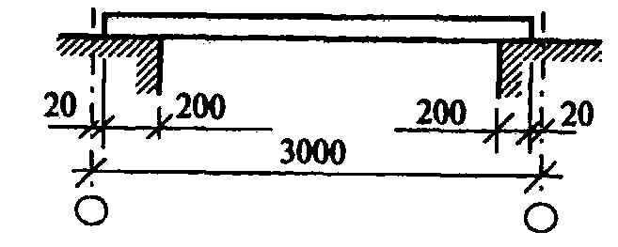 Рис. 3

Таблица 1
№ варианта | Нормативная нагрузка, q_{n} | Расчётная нагрузка,q
1 | 6,0 | 7,5
2 | 7,0 | 8,5
3 | 8,0 | 9,5
4 | 9,0 | 10,5
5 | 5,0 | 6,5
6 | 5,5 | 6,5
7 | 6,5 | 7,0
8 | 7,5 | 9,0
9 | 8.5 | 10,0
10 | 9,5 | 11,0
11 | 10,0 | 12,0
12 | 11,0 | 13,0
13 | 12,0 | 14,0
14 | 13,0 | 15,0
15 | 14,0 | 16,0
16 | 15,0 | 17,0
17 | 16,0 | 18,0
18 | 17,0 | 19,0
19 | 18,0 | 20,0
20 | 19,0 | 21,0
21 | 5,6 | 7,2
22 | 5,8 | 7,4
23 | 6,2 | 7,8
24 | 6,4 | 8,2
25 | 6,6 | 8,4
26 | 6,8 | 8,6
27 | 7,2 | 9,2
28 | 7,4 | 9,4
29 | 7,6 | 9,6
30 | 7,8 | 9,8

Практическая работа №10: «Расчёт и конструирование железобетонной балки прямоугольного сечения»

Цель работы - подбор сечения рабочей арматуры, постановка поперечной арматуры и
конструирование каркаса. Расчёт балки по наклонному сечению: определение диаметра и шага поперечных стержней.
В результате выполнения работы студент должен:
знать работу изгибаемых конструкций при поперечном изгибе от равномерно
распределённой нагрузки; особенности работы железобетонных балок; возможный характер потери несущей способности и жёсткости; предпосылки для расчёта; основные правила конструирования балок;
уметь рассчитать, т.е. подобрать сечение или проверить несущую способность
железобетонной балки прямоугольного сечения с одиночным армированием по нормальному и наклонному сечению.
Теоретическое обоснование:
Порядок расчета прочности нормального сечения изгибаемого прямоугольного элемента с одиночным армированием
При расчете изгибаемых элементов возможны следующие типы задач: подбор сечения продольной арматуры (тип 1) и определение несущей способности (тип 2), при необходимости проверки прочности элемента учитываем, что это фактически является задачей 2-го типа.
Порядок подбора сечения продольной арматуры (тип 1)
1. Определяют изгибающий момент, действующий в расчетном сечении элемента.
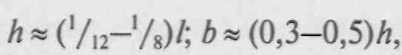
2. Принимают сечение балки:
(размеры сечения могут быть заданы).
3. Задаются классом прочности бетона (В ≥ 7,5) и классом арматуры, чаще всего в качестве продольной рабочей арматуры принимается арматура класса A400 (см. параграф 2.3.3). Устанавливают коэффициент условия работы бетона γ_{b2} (наиболее часто γ_{b2} = 0,9).
4. Задаются расстоянием от крайнего растянутого волокна бетона до центра тяжести арматуры (а ≈ 3−5 см) и определяют рабочую высоту бетона h₀ = h−a.
5. Находят значение коэффициента А₀:
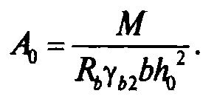
Коэффициент А₀ не должен превышать граничного значения А_{0R} (см. табл. 7.6). Если значение коэффициента А₀ > А_{0R} , следует увеличить сечение балки или изменить материалы.
6. По величине коэффициента А₀, пользуясь табл. 7.5, определяют значения коэффициентов ξ и ή.
7. Определяют требуемую площадь арматуры по любой из приведенных формул:
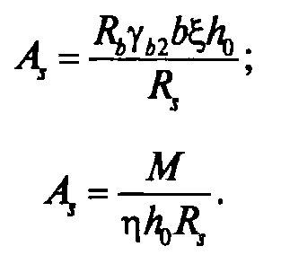
8. Задаются количеством стержней и определяют диаметры арматуры, выписывают фактическую площадь сечения подобранной арматуры (Приложение 3).
9. Определяют процент армирования элемента μ и сравнивают его с минимальным процентом армирования:
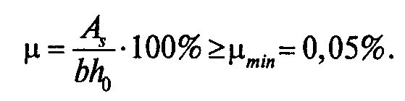
10. Определяют требуемую площадь монтажных стержней А'_{S} и по площади принимают диаметры монтажных стержней d'_{s}:
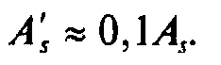
11. Определяют диаметры поперечных стержней:

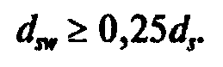
12. Назначают толщину защитного слоя бетона (ab ≥ ds; a_{b} ≥ 20 мм при высоте элементов > 250 мм).
13. Конструируют сечение − см. параграф 7.4.7.
Порядок определения несущей способности элемента (тип 2)
При определении несущей способности элемента известно:
размеры сечения, армирование и материалы, из которых выполнен элемент; неизвестно — какой изгибающий момент он способен выдержать (момент сечения).
Для нахождения момента сечения определяют:
Расчетные сопротивления материалов, их коэффициенты условий работы (табл. 2.6; 2.8).
По чертежу сечения элемента находят рабочую высоту сечения h₀, площадь рабочей продольной арматуры A_{S} (Приложение 3);
Определяют значение коэффициента ξ:
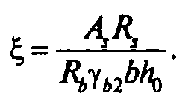
Коэффициент ξ должен быть не больше граничного значения – ξ_{R} (табл. 7.6); если коэффициент ξ больше граничного значения, это значит, что элемент переармирован и для дальнейших расчетов следует использовать граничные значения коэффициентов (вместо коэффициента ξ применять в дальнейших расчетах ξ_{R}; вместо А₀ применять коэффициент А_{0R}).
4. По таблице коэффициентов (табл. 7.5) через коэффициент ξ определяют значения коэффициента А₀.
5.Определяют величину момента сечения: М_{сечения} = A₀R_{b}γ_{b2}bh² ₀ — задача решена.
В случае если требуется проверить прочность, необходимо сравнить момент сечения с фактически действующим на балку моментом и сделать вывод, выполняется условие прочности (М ≤ М_{сечения}) или нет.
2. Порядок расчета прочности наклонного сечения
Расчет условно можно разбить на три части: конструирование каркаса, обеспечение прочности по наклонной трещине и расчет прочности сжатой полосы:
I. Конструирование каркаса
1. Конструируют каркас балки в соответствии с требованиями п. 5.27 СНиП 2.03.01-83*: в балках и плитах шаг поперечных стержней принимают:
• на приопорных участках (рис. 1):
а) при h ≤ 450 мм шаг поперечных стержней на приопорном участке s — не более h/2 и не более 150 мм;
б) при h > 450 мм шаг поперечных стержней на приопорном участке s — не более h/3 и не более 500 мм;
• на остальной части пролета:
в) при высоте сечения элемента h > 300 мм устанавливается поперечная арматура с шагом s ≤ 3/4h и не более 500 мм;
г) при высоте сечения элемента h ≤ 300 мм поперечные стержни в середине пролета можно не ставить;
д) в сплошных плитах независимо от высоты, в многопустотных плитах высотой свыше 300 мм и в балочных конструкциях высотой менее 150 мм допускается поперечную арматуру не устанавливать, но прочность при этом должна быть проверена расчетом.
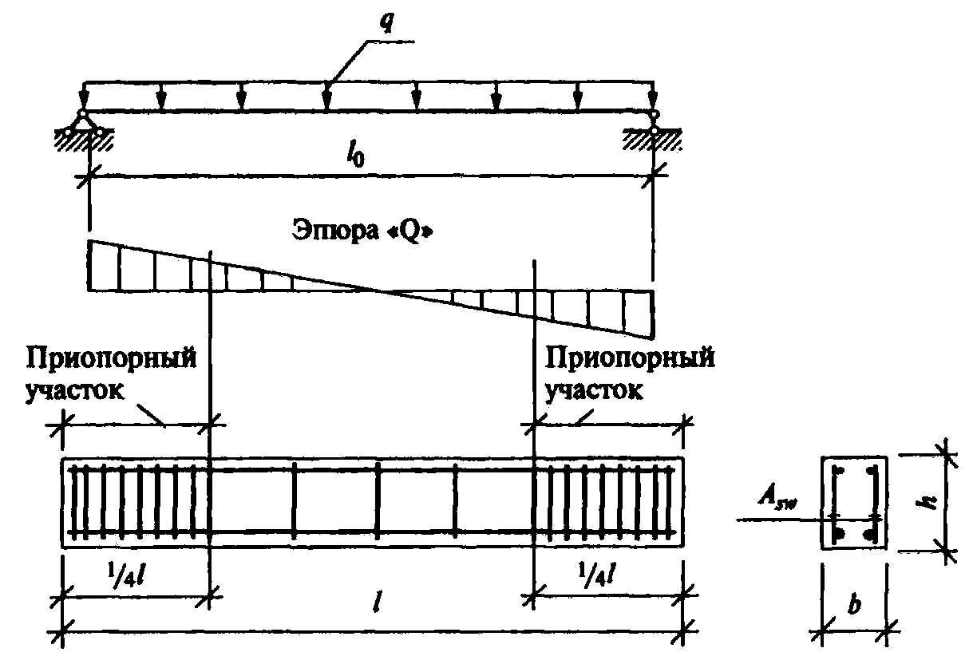
Рис. 1

Пример 1. На железобетонную балку действует изгибающий момент М = 150 кН ∙ м. Определить требуемую площадь продольной рабочей арматуры и произвести конструирование сечения балки. Приняты следующие материалы: бетон тяжелый класса В30; коэффициент условия работы γ_{b2} = 0,9; продольная рабочая арматура класса А400; для поперечной арматуры принят класс В500; монтажная арматура класса А400. Сечение балки − см. рис. 2.

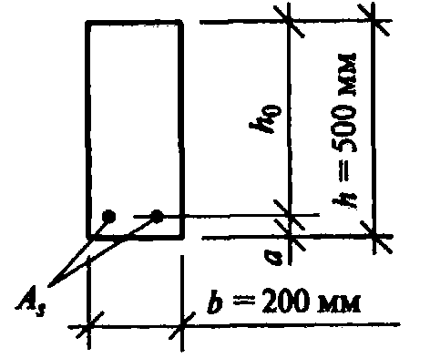
Рис. 2
Решение.
1.Определяем расчетную призменную прочность бетона R_{b} = 17,0 МПа (табл. 2.6).
2. Определяем расчетное сопротивление арматуры; для диаметров от 10 до 40 мм
R_{S} = 365 МПа = 36,5 кН/см² (табл. 2.8).
3. Задаемся величиной а − расстоянием от центра тяжести арматуры до крайнего растянутого волокна бетона (величину а можно принимать 3−4 см при однорядном расположении стержней в каркасе и больше при двухрядном), принимаем а = 4 см.
4. Определяем рабочую высоту балки h₀: h₀ = h − а = 50 − 4 = 46 см;
5. Находим значение коэффициента A₀:
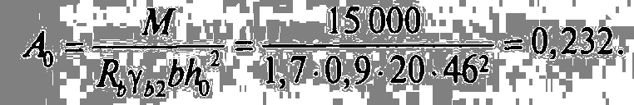
A₀ = 0,232 < A_{0R} = 0,413 (см. табл. 7.6); коэффициент A₀ меньше граничного значения, следовательно, изменять сечение балки не требуется.
6. По табл. 7.5 находим значение коэффициентов ξ, ή ближайшее значение коэффициента А₀ в таблице равно 0,236, по нему определяем значения коэффициентов: ξ = 0,27; ή = 0,865.
7. Находим требуемую площадь арматуры:
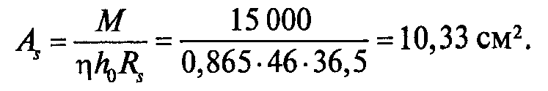
8. Задаемся количеством стержней рабочей арматуры. При конструировании балки разрешено ставить стержни в один или в два ряда по высоте каркаса, при ширине балки 200 мм можно установить два или три каркаса в сечении; соответственно количество рабочих продольных стержней может быть 2, 3, 4 или 6 (рис. 3).
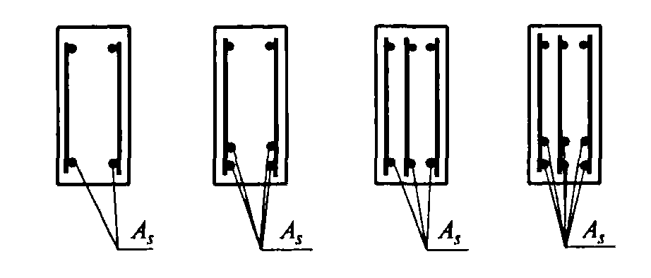
Рис. 3
По расчету требуемая площадь сечения арматуры A_{s} = 10,33 см², рассмотрим варианты армирования (см. сортамент арматуры, Приложение 3):
• принимаем 2 стержня рабочей продольной арматуры и определяем их диаметр (находим большее ближайшее значение площади − 12,32 см², этой площади соответствуют 2 стержня диаметром 28 мм);
• для 3-х стержней (3Ø22, А400, As = 11,40 см²);
• для 4-х стержней (4Ø20, А400, As = 12,56 см²);
• для 6 стержней (6Ø16, А400, As = 12,06 см²).
Из возможных вариантов армирования наиболее оптимальным с точки зрения расхода арматуры является вариант с тремя стержнями (меньше всего площадь сечения арматуры). Принимаем армирование: 3 стержня, Ø22, А400, A_{s} = 11,40 см².
9. Проверяем процент армирования μ:
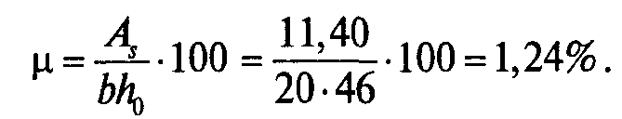
Процент армирования больше минимального, равного 0,05%;
10. Определяем требуемую площадь сечения монтажных стержней: A'_{s} = 0,1A_{S} = 0,1 ∙ 11,4 = 1,14 см² (по сортаменту арматуры ближайшее значение площади соответствует диаметру 7 мм, но такая арматура выпускается только классов В-II и Вр-II, которые не применяются в качестве ненапрягаемой арматуры), в качестве монтажной продольной арматуры принимаем 3Ø8 А400, A'_{s} = 1,51 см².
11. Определяем диаметр поперечных стержней d_{SW}. Из условия свариваемости арматуры d_{SW}≥ 0,25d_{S} = 0,25 ∙ 22 = 5,5 мм, следовательно, к продольной рабочей арматуре Ø22 мм можно приварить стержень Ø6 мм. Так как арматурная проволока В500 выпускается диаметрами 3, 4, 5 мм, а нам необходим Ø6 мм, принимаем поперечную арматуру класса А400, площадь сечения поперечной арматуры А_{SW} = 0,86 см² (площадь сечения 3-х поперечных стержней Ø6 мм, находящихся в сечении балки, рис. 4).
12. Определяем защитный слой бетона (который назначается больше диаметра стержня и не менее 20 мм при высоте балки больше 250 мм), принимаем а_{b} = 25 мм > d_{s} = 22 мм.
13. Окончательно конструируем сечение элемента, см. рис. 4.
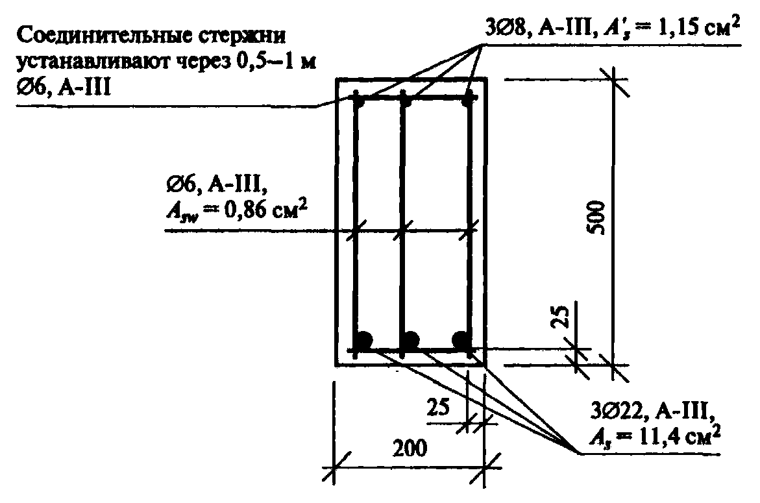
Рис. 4

Вывод. Для армирования сечения балки принимаем: рабочую продольную арматуру 3Ø22 А400; монтажную продольную арматуру 3Ø8 А400; поперечную арматуру Ø6 А400.
Задание для самостоятельной работы.
Задача 1. Определить площадь арматуры и законструировать сечение железобетонной балки. На балку действует изгибающий момент М = 35 кН ∙ м. Размеры балки: высота 250 мм, ширина 450мм. Бетон тяжёлый класса В30; коэффициент γ_{b2} = 0,9. Продольная арматура класса А400, поперечная и монтажная арматура класса В500 или А240
Задача 2. Проверить прочность железобетонной балки. На балку действует изгибающий момент М=18кНм. Сечение балки b=200мм, h=300мм. Бетон тяжёлый В25; γ_{b2}=0,9. Продольная рабочая арматура класса А400, 2 стержня Ø28мм. Защитный слой бетона а_{b}=3,0см.
Задача 3. Определить несущую способность железобетонной балки (изгибающий момент, который способна выдерживать балка). Сечение балки b=150мм, h=250мм. Бетон тяжёлый В20; γ_{b2}=0,9. Арматура класса А400, два стержня диаметром 16мм, а_{b}=3,0см.
Задача 4. Рассчитать прочность железобетонной балки (нормального и наклонного сечения), законструировать арматуру балки. Нагрузка дана на один погонный метр балки.
Монтажная арматура класса А240, поперечная арматура класса В500 для чётных вариантов и А240 для нечётных вариантов. Коэффициенты γ_{b2}=0,9; γ_{n}=0,95 Размеры балки на рис. 5. Исходные данные в таблице 1.

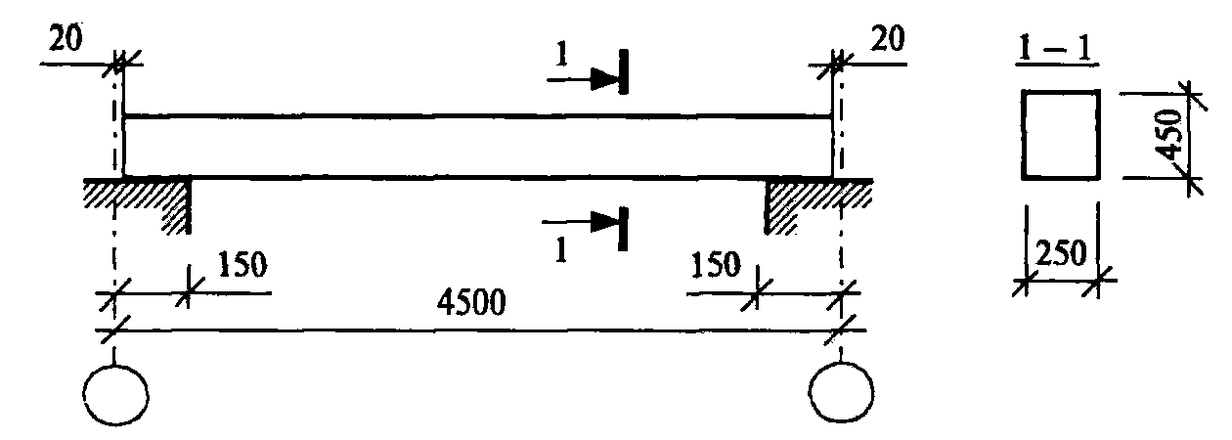
Рис. 5

Таблица 1
№ варианта | Нагрузка  q, кН/м² | Бетон  класса | Продольная рабочая арматура
1 | 10 | В20 | А300
2 | 20 | В15 | А400
3 | 15 | В25 | А300
4 | 25 | В39 | А400
5 | 30 | В15 | А300
6 | 35 | В20 | А400
7 | 40 | В25 | А300
8 | 45 | В30 | А400
9 | 50 | В15 | А300
10 | 55 | В20 | А400
11 | 60 | В25 | А300
12 | 65 | В30 | А400
13 | 70 | В15 | А300
14 | 75 | В20 | А400
15 | 80 | В25 | А300
16 | 22 | В30 | А400
17 | 32 | В15 | А300
18 | 42 | В20 | А400
19 | 52 | В25 | А300
20 | 62 | В30 | А400
21 | 72 | В15 | А300
22 | 16 | В20 | А400
23 | 26 | В25 | А300
24 | 28 | В30 | А400
25 | 34 | В15 | А300
26 | 36 | В20 | А400
27 | 38 | В25 | А300
28 | 44 | В30 | А400
29 | 46 | В15 | А300
30 | 48 | В20 | А400

Практическая работа №11: «Расчёт сварных и болтовых соединений»

Цель работы - научиться рассчитывать длину флангового шва в узле фермы
В результате выполнения работы студент должен:
знать наиболее распространённые виды соединений для конструкций из различных
материалов; некоторые правила конструирования соединений;
уметь рассчитать, т.е. определить высоту и длину сварного шва в симметричном сварном
соединении.
Теоретическое обоснование:
1. Расчет стыкового сварного шва на растяжение и сжатие
При работе на растяжение или сжатие стыковой сварной шов рассчитывается по формуле
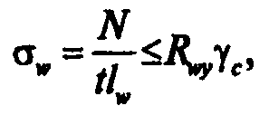
где l_{W} − расчетная длина шва; l_{W} = l − 2t (рис. 1) (при сварке с технологическими планками l_{W} = l);
t − расчетная толщина шва, равная наименьшей толщине соединяемых элементов;
R_{Wy} − расчетное сопротивление стыкового шва (при работе на растяжение, изгиб; при визуальном контроле качества шва и ручной или полуавтоматической сварке R_{Wy} = 0,85R_{y}; в остальных случаях R_{Wy} = R_{y}, значение R_{y} − см. табл. 2.2);
γ_{с} − коэффициент условий работы.

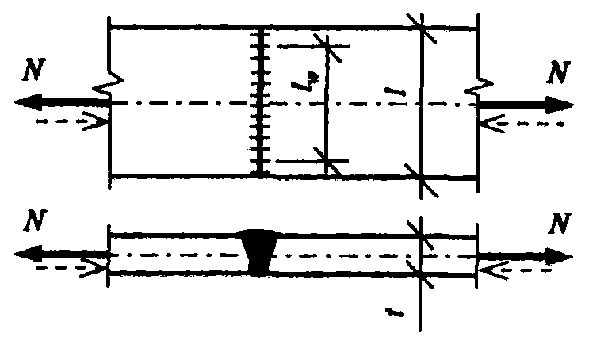
Рис. 1

Расчетная длина флангового шва должна быть не более 85β_{f}k_{f}, где β_{f} − коэффициент, принимаемый по табл. 34* СНиП II-23-81*, за исключением швов, в которых усилие действует на всем протяжении шва.
Применяя для соединения листов косые стыковые швы, тем самым увеличиваем длину шва, и при углах наклона швов < 67° получаем соединение, не уступающее по прочности основному металлу, такие стыковые швы можно не рассчитывать (см. рис. 8.1, б).
2. Расчет углового сварного шва на растяжение и сжатие
Угловые сварные швы рассчитываются по двум сечениям: по металлу шва (сечение 1) и по металлу границы сплавления (сечение 2) (рис. 2).
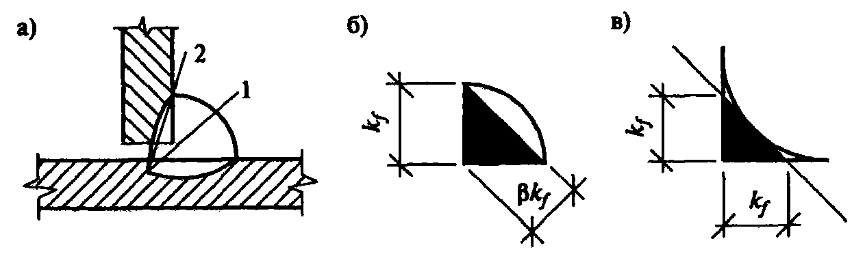
Рис. 2
а) расчет по металлу шва (сечение 1, рис. 2):
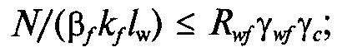
б) расчет по границе сплавления (сечение 2, рис. 2):
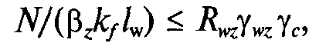
где β_{f}, β_{z} − коэффициенты, для сталей с пределом текучести до 530 МПа принимаемые в зависимости от вида сварки и положения швов по табл. 34* СНиП II-23-81* (для ручной электродуговой сварки β_{f} ₌ 0,7; β_{z} = 1,0; для других видов сварки − см. табл. 34*), для сталей с пределом текучести более 530 МПа принимаются независимо от вида сварки, положения шва и диаметра проволоки: β_{f} = 0,7; β_{z} = 1,0;
γ_{wf} , γ_{wz}− коэффициенты условий работы шва, равные 1,0 во всех случаях, кроме конструкций, возводимых в климатических районах I₁, I₂, II₂, и II₃, для которых γ_{wf} = 0,85 для металла шва с нормативным сопротивлением R_{wun} = 410 МПа, γ_{wz} = 0,85 − для всех сталей;
l_{w} − расчетная длина шва, принимаемая меньше его полной длины на 10 мм;
R_{wf} − расчетное сопротивление углового шва, при расчете по металлу шва определяется по табл. 56 СНиП П-23-81* в зависимости от марки электродов;
R_{wz} − расчетное сопротивление углового шва при расчете по границе сплавления;
R_{wz} = 0,45R_{un} (величину R_{un} − см. табл. 51* СНиП II-23-81*);
k_{f} − высота катета шва (см. рис. 2). Минимальные катеты швов – см. табл. 38* СниП II-23-81*.
- Особенности расчета угловых швов при прикреплении уголков
При расчете прикрепления уголков угловыми сварными швами учитывают, что усилие, действующее на уголок, прикладывается к его центру тяжести и при приварке уголка к фасонке распределяется между швами, выполненными по обушку и по перу уголка (рис. 3). Распределение усилия происходит пропорционально площадям, отсеченным у уголка на разрезе линией центра тяжести. В равнополочных уголках на швы по обушку приходится 70% усилия, на швы по перу 30%. Соответственно, при одинаковых по высоте катетах шва длина шва по обушку составит 70%, а по перу 30% от обшей длины шва. Общая длина шва определяется по формулам расчета угловых сварных швов.
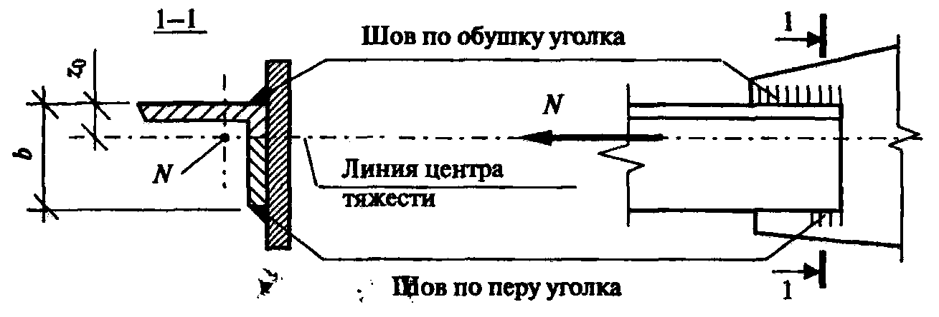
Рис. 3
Высота катета шва k_{f} по перу уголка обычно принимается меньше на 2 мм толщины уголка t, по обушку уголка высота катета назначается не более 1,2t. Высоты катетов швов по перу уголка и по обушку могут назначаться одинаковыми с учетом требований п.12.8 СНиП II-23-81*. Расчетная длина углового сварного шва принимается не менее 4k_{f} и не менее 40 мм.
4. Расчет сварных соединений на действие изгибающего момента
В случае воздействия изгибающего момента на сварное соединение расчет производится в зависимости от вида сварных швов. 11ри воздействии на стыковые швы момента М в плоскости, перпендикулярной плоскости шва (рис. 8.9, а), расчет выполняется по формуле
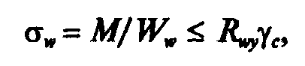
где W_{w} − момент сопротивления расчетного сечения шва;
Пример 1. Рассчитать прикрепление двух уголков 100 х 8 к фасонке фермы толщиной t = 10 мм. Уголки и фасонка фермы выполнены из стали С345. На стержень действует растягивающее усилие N = 300 кН; γ_{n} = 1,0. Сварка ручная электродуговая. Климатический район строительства II₄. Коэффициент условия работы γ_{с} = 0,95 (рис. 4).
Решение.
1. Определяем группу конструкции по табл. 50* СНиП II-23-81*: стержень фермы относится ко 2-й группе, а фасонка фермы – к 1-й группе.
2. Принимаем марку электродов: для сварки элементов, относящихся к 1-й группе конструкций и учитывая, что элемент выполнен из стали С345, по табл. 55* СниП II-23-81* принимаем электроды Э50А. R_{wf} = 215Мпа = 21,5 кН/см² (табл. 56 СниП II-23-81*). R_{wz} = 0,45R_{un} = 0,45 ∙ 490 = 220,5 Мпа = 22,05 кН/см² (R_{un} = 490 Мпа – см. табл. 2.2).
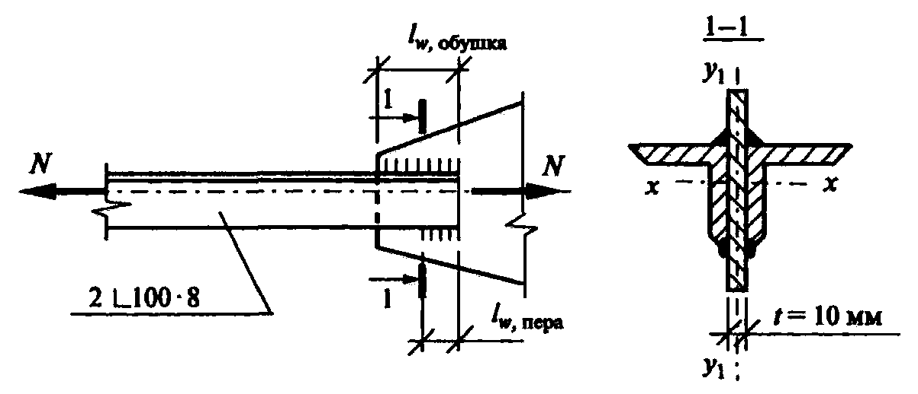
Рис. 4
3. Принимаем высоту катетов швов одинаковую по перу и по обушку уголков k_{f} = 6 мм = 0,6 см; высота катета принята больше минимальной высоты k_{f,min} = 5 мм (табл. 38* СНиП II-23-81*).
4. Определяем по табл. 34* СНиП II-23-81* коэффициенты: β_{f} = 0,7;β_{z} =l,0.
5. Устанавливаем для климатического района II₄ коэффициенты: γ_{wf} = 1,0; γ_{wz} = 1,0.
6. Определяем расчетную длину швов по металлу шва:
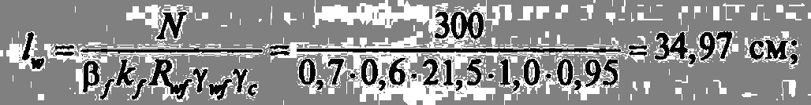

7. Определяем расчетную длину швов по металлу границы сплавления:
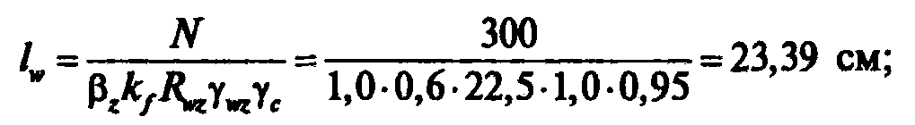
8. Длины швов принимаем по наибольшей длине (в данном случае по металлу шва). Следует учитывать, что эта длина шва требуется для прикрепления двух уголков. Распределяем швы между уголками − по перу (30%) и обушку уголка (70%):
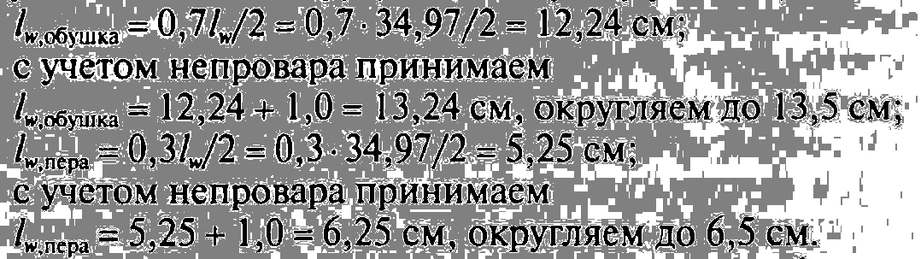
Вывод. Принимаем швы с высотой катета k_{f} = 6 мм; сварка ручная электродуговая; электроды Э50А; распределение швов по обушку и перу уголка.
Задание для самостоятельной работы.
Задача 1. Определить длину сварных швов, прикрепляющих уголок к фасонке фермы. Климатический район строительства II4, γc = 0,9. Сварка ручная электродуговая. На стержень из уголка 70 х 6 действует растягивающее усилие N = 100 кН, γn = 0,95; фасонка выполнена толщиной t = 12 мм, сталь С245 (рис. 5).
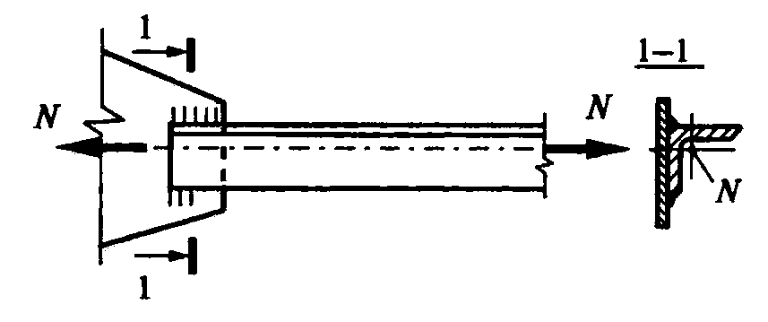
Рис. 5
Таблица 1
№варианта | Марка стали | Уголок | Усилие, кН | Толщина фасонки, мм
1 | С245 | 70х6 | 60 | 10
2 | С235 | 63х5 | 65 | 12
3 | С245 | 50х5 | 70 | 14
4 | С235 | 70х5 | 75 | 10
5 | С245 | 75х6 | 80 | 12
6 | С235 | 80х6 | 85 | 14
7 | С245 | 90х6 | 90 | 10
8 | С235 | 50х5 | 95 | 12
9 | С245 | 63х5 | 100 | 14
10 | С235 | 70х5 | 110 | 10
11 | С245 | 70х6 | 120 | 12
12 | С235 | 75х5 | 60 | 14
13 | С245 | 80х6 | 65 | 10
14 | С235 | 90х6 | 70 | 12
15 | С245 | 50х5 | 75 | 14
16 | С235 | 63х5 | 80 | 10
17 | С245 | 70х5 | 85 | 12
18 | С235 | 70х6 | 90 | 14
19 | С245 | 75х5 | 95 | 10
20 | С235 | 80х6 | 100 | 12
21 | С245 | 90х6 | 110 | 14
22 | С235 | 50х5 | 120 | 10
23 | С245 | 63х5 | 60 | 12
24 | С235 | 70х5 | 65 | 14
25 | С245 | 70х6 | 70 | 10
26 | С235 | 75х5 | 75 | 12
27 | С245 | 80х6 | 80 | 14
28 | С235 | 90х6 | 85 | 10
29 | С245 | 70х5 | 90 | 12
30 | С235 | 70х6 | 95 | 14

Практическая работа №12: «Расчёт центрально-растянутых и

сжатых элементов металлических конструкций».

Цель работы - научиться рассчитывать элементы металлических конструкций, работающие на центральное растяжение и сжатие
В результате выполнения работы студент должен:
знать виды ферм, генеральные размеры, некоторые правила конструирования ферм и узлов;
уметь рассчитать, т.е. подобрать сечение растянутого и сжатого сечения стержня стальной фермы.
Теоретическое обоснование:
1. Центрально-растянутые элементы
Условие прочности
N / A_{n} ≤ R_{y} · γ_{с}
где γ_{с} – коэффициент условия работы
2. Центрально-сжатые элементы
Условие устойчивости
N / φ · A ≤ R_{y} · γ_{с}
где φ – коэффициент продольного изгиба, учитывающий снижение несущей способности гибкого элемента; зависит от гибкости элемента λ = l_{ef} / i и расчётного сопротивления стали (табл. 72 СНиП II-23);
l_{ef} – расчётная длина элемента (табл. 11,12,13,14,16,17 СНиП II-23).
Для колонн, стоек l_{ef} = μ·l; l – расчётная длина колонны, отдельного её участка или высоты этажа; μ – коэффициент расчётной длины, зависит от условий закрепления на опорах и вида нагрузки.
Для предварительных расчётов коэффициент φ принимается в пределах φ = 0,5…0,9, для поясов ферм, опорных подкосов и колонн – в пределах φ = 0,7…0,9, для прочих элементов φ = 0,5…0,6.
Пример 1. Подобрать сечение стержня решетки стальной фермы, работающей в климатическом районе II₄ (рис. 9.12). На стержень действует растягивающее усилие N = 200 кН (нагрузка статическая). Геометрическая длина стержня (расстояние между узлами) l = 3000 мм. Предельная гибкость λ_{max} = 400. Толщина фасонки t = 10 мм.
Решение.
1. Учитывая климатический район и то, что фермы относятся к конструкциям группы 2 (табл. 50* СНиП II-23-81*), принимаем из рекомендованных сталей сталь С245.
2. Находим расчетное сопротивление стали по пределу текучести (табл. 2.2): R_{y} = 240 МПа = 24,0 кН/см² (при толщине проката 2−20 мм).
3. Определяем коэффициент условий работы γ_{с} = 0,95 (табл. 2.3).
4. Определяем расчетные длины стержня (см. табл. 11 СНиП II-23-81*):
расчетная длина в плоскости фермы:
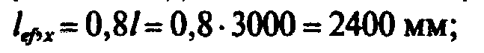
расчетная длина в плоскости, перпендикулярной плоскости фермы:
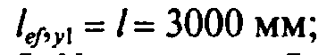
5. Находим требуемую площадь сечения стержня:
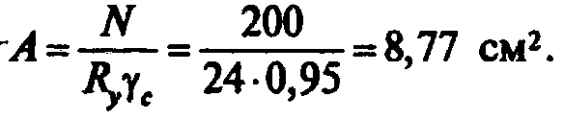
6. По сортаменту прокатной угловой стали (Приложение 1, табл. 3) подбираем уголки, при этом учитываем, что сечение стержня состоит из двух уголков; площадь одного уголка будет равна:
А_{1у} = 8,77/2 = 4,39 см²; принимаем 2 уголка 50 х 50 х 5; А_{1у} = 4,8 см²; i_{x} = 1,92 см; i_{yl} = 2,45 см.
7. Проверяем принятое сечение:
а) проверяем прочность:
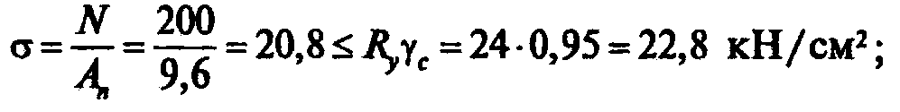
прочность обеспечена;
б) проверяем гибкость:
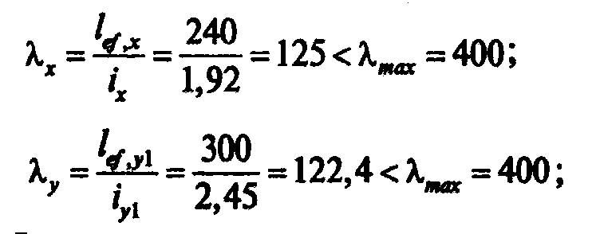
гибкость в пределах норм.
Вывод. Принимаем сечение стержня из двух уголков 50 х 50 х 5, сталь С245.
Пример 2. Подобрать сечение стержня решетки фермы (рис. 9.12), работающей в климатическом районе II₄. На стержень действует сжимающее усилие N = 359 кН (нагрузка статическая). Геометрическая длина стержня l = 4520 мм. Предельная гибкость λ_{max} = 210 − 60α, (см. табл. 5.4). Толщина фасонки t = 10 мм.
Решение.
1. Учитывая, что климатический район строительства II₄, фермы относятся к конструкциям группы 2 (табл. 50* СНиП II-23-81*), из допускаемых к использованию сталей принимаем сталь С345-1.
2. Находим расчетное сопротивление стали по пределу текучести R_{у} = 335 МПа = 33,5 кН/см² (при толщине проката 2−10 мм, табл. 2.2).
3. Определяем коэффициент условий работы (табл. 2.3): предполагая, что гибкость стержня будет больше 60, принимаем по п. 3 табл. 2.3 γ_{с} = 0,8; также для нашего случая подходит коэффициент условия работы по п. 6а табл. 2.3, γ_{с} = 0,95; принимаем в расчет меньшее значение коэффициента γ_{с} = 0,8.
4. Определяем расчетные длины стержня: расчетная длина в плоскости фермы l_{ef,x} = 0,8l = 0,8 ∙ 4520 = 3616 мм; расчетная длина в плоскости, перпендикулярной плоскости фермы, l_{ef,y1} = l = 4520 мм (табл. 11 СНиП II-23-81*).
5. Находим требуемую площадь сечения стержня из формулы устойчивости; для этого предварительно принимаем гибкость стержня λ = 100 и по гибкости находим коэффициент продольного изгиба φ = 0,493 (табл. 5.3):
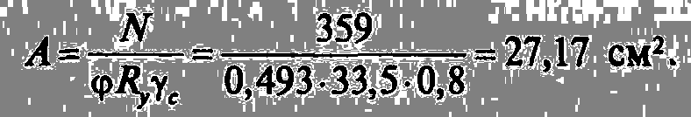
6. Определяем требуемые радиусы инерции:
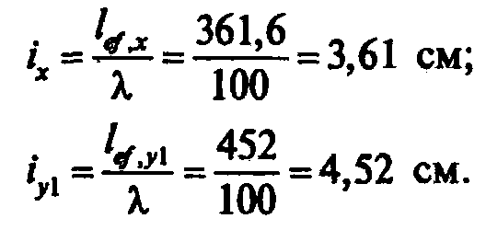
7. По сортаменту (Приложение 1, табл. 2) подбираем уголки по трем параметрам: A, i_{x,} i_{y1}; при подборе уголков не забываем, что площадь стержня состоит из двух уголков; требуемая площадь одного уголка А_{1y} = 27,17/2 = 13,59 см²; принимаем уголки: 2 уголка 100 x 8; А_{1y} = 15,6 см²; i_{x,}= 3,07 см; i_{y1} = 4,47 см (принятое сечение имеет площадь больше требуемой, а радиусы инерции имеют значения меньше, но близкие к требуемым).
8. Проверяем принятое сечение:
а) определяем гибкости:
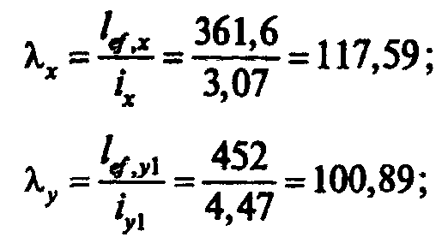
б) по наибольшей гибкости λ = 117,59 определяем (табл. 5.3) коэффициент продольного изгиба φ = 0,473;
в) находим значение коэффициента α:
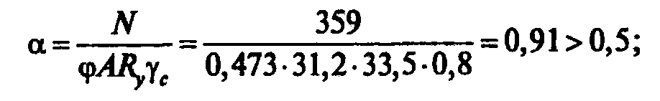
так как значение коэффициента получилось больше 0,5, принимаем величину коэффициента α = 0,91;
г) определяем предельную гибкость:
наибольшая гибкость стержня λ_{х} = 117,59, что меньше предельной гибкости λ_{max} = 155,4, следовательно, гибкость стержня в пределах нормы;
д) проверяем устойчивость:
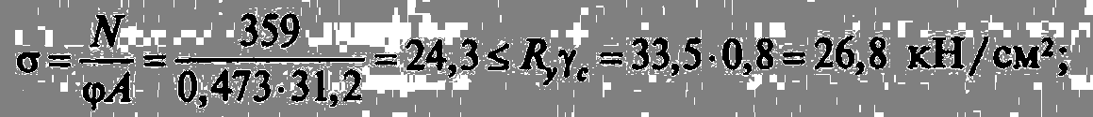
устойчивость обеспечена.
Вывод. Принимаем сечение стержня из двух уголков 100 x 8, сталь С345.

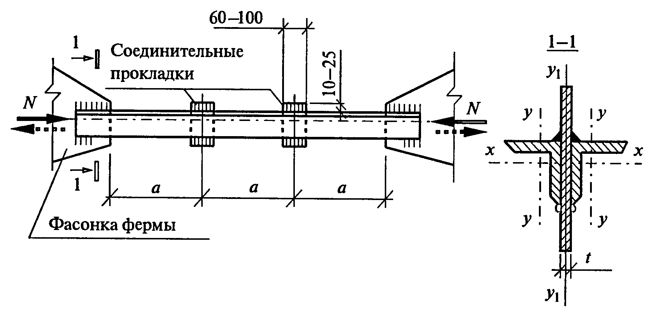
Задание для самостоятельной работы.
Задача 1. Подобрать сечение растянутого стержня решётки стальной фермы. На стержень действует усилие N=…кН, Геометрическая длина стержня l=…мм. Предельная гибкость λ=400. Толщина фасонки t=…мм.
Задача 2. Подобрать сечение сжатого стержня решётки стальной фермы. На стержень действует усилие N =…кН. Геометрическая длина стержня l =…мм. Предельная гибкость λ_{max}=210-60α. Толщина фасонки t =…мм.

Таблица 1
№ варианта | Марка стали | Усилие N | Длина стержня l | Толщина фасонки t
1 | С345 | 100 | 3000 | 10
2 | С345 | 120 | 3200 | 12
3 | С345 | 140 | 3300 | 14
4 | С345 | 150 | 3400 | 10
5 | С345 | 160 | 3500 | 12
6 | С345 | 170 | 3600 | 14
7 | С345 | 180 | 3700 | 10
8 | С345 | 200 | 3800 | 12
9 | С345 | 210 | 3900 | 14
10 | С345 | 220 | 4000 | 10
11 | С345 | 230 | 4100 | 12
12 | С345 | 240 | 4050 | 14
13 | С345 | 250 | 4150 | 10
14 | С345 | 260 | 4200 | 12
15 | С345 | 270 | 3950 | 14
16 | С345 | 280 | 4250 | 10
17 | С345 | 290 | 4300 | 12
18 | С345 | 300 | 5350 | 14
19 | С345 | 310 | 4400 | 10
20 | С345 | 320 | 4450 | 12
21 | С345 | 330 | 4500 | 14
22 | С345 | 340 | 4520 | 10
23 | С345 | 350 | 4530 | 12
24 | С345 | 360 | 4540 | 14
25 | С345 | 370 | 4550 | 10
26 | С345 | 380 | 4560 | 12
27 | С345 | 290 | 4570 | 14
28 | С345 | 400 | 4580 | 10
29 | С345 | 410 | 4590 | 12
30 | С345 | 420 | 4600 | 14

Практическая работа №13: «Расчёт центрально-загруженного столбчатого фундамента».

Цель работы - расчёт тела и подбор количества арматуры отдельно стоящего фундамента.
В результате выполнения работы студент должен:
знать о распределении напряжений под подошвой фундамента и в массиве дисперсного
грунта, конструкции фундаментов неглубокого заложения;
уметь рассчитать по материалу тело фундамента, подобрать количество арматуры.
Теоретическое обоснование:
2. Расчет отдельно стоящего центрально-сжатого фундамента
• расчет площади арматуры фундамента
Расчет прочности тела фундамента (рис. 1) в отличие от расчета основания ведется по первой группе предельных состояний, поэтому используется расчетная нагрузка N. Под подошвой фундамента от действия нагрузки возникает отпор грунта (реакция) р = N/A_{f} (кН/м²), фундамент деформируется, происходит изгиб подошвы фундамента (рис. 2). При этом может происходить его разрушение за счет образования трещин по нормальным сечениям, т.е. подошва фундамента работает как плита. Арматура, поставленная в нижней части фундамента (арматурные сетки), воспринимает растягивающие напряжения. Расчетом необходимо проверить сечение по краю колонны и те места, где происходит изменение высоты фундамента, которые являются наиболее опасными (сечения 1−1, 2−2, рис. 3).

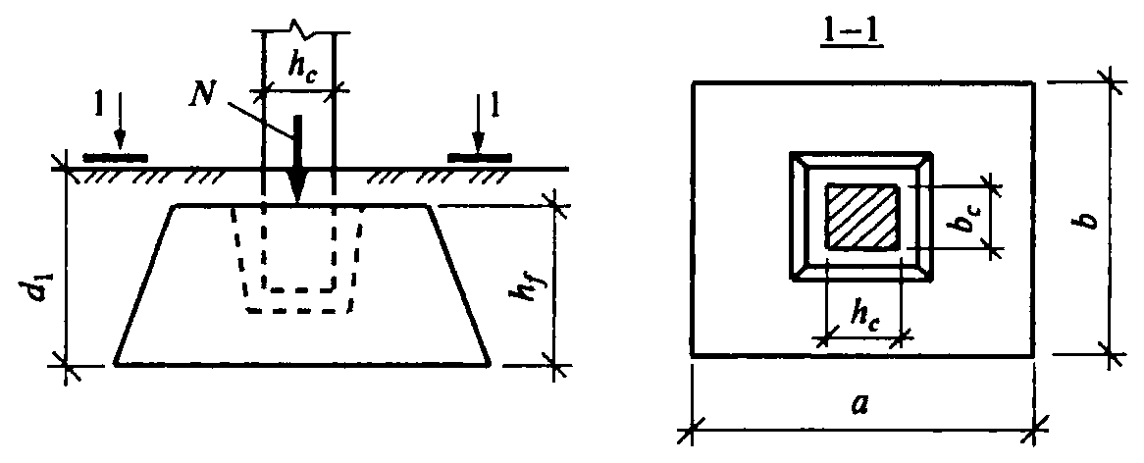
Рис. 1
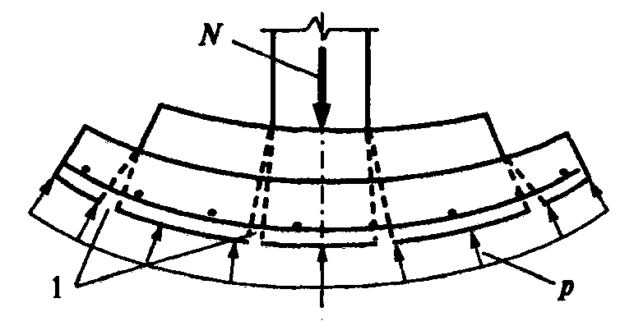
Рис. 2
Из сказанного понятно, что арматура подошвы фундамента рассчитывается как арматура изгибаемых элементов, воспринимающая растягивающие усилия, возникающие в растянутой зоне бетона. Для определения изгибающего момента в сечении 1−1 рассматриваем отсеченную сечением часть фундамента как консоль, равномерно загруженную снизу реакцией грунта р. Равнодействующая реакции грунта на отсеченной части Q приложена в центре тяжести консоли, для сечений 1−1, 2−2 соответственно: Q₁, Q₂:
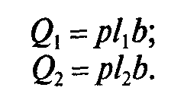
Момент, возникающий в сечении 1−1, определяется как произведение равнодействующей Q₁ на расстояние от равнодействующей до сечения:
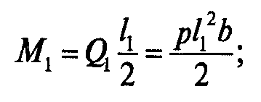
аналогично можно определить изгибающий момент для сечения 2−2:
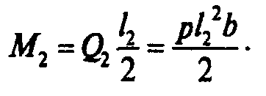
Требуемая площадь арматуры определяется из формулы
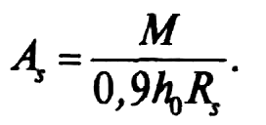
При нахождении площади арматуры в уравнение соответственно подставляется М₁ или М₂ и соответствующая рассчитываемым сечениям рабочая высота h₀₁ или h₀₂.
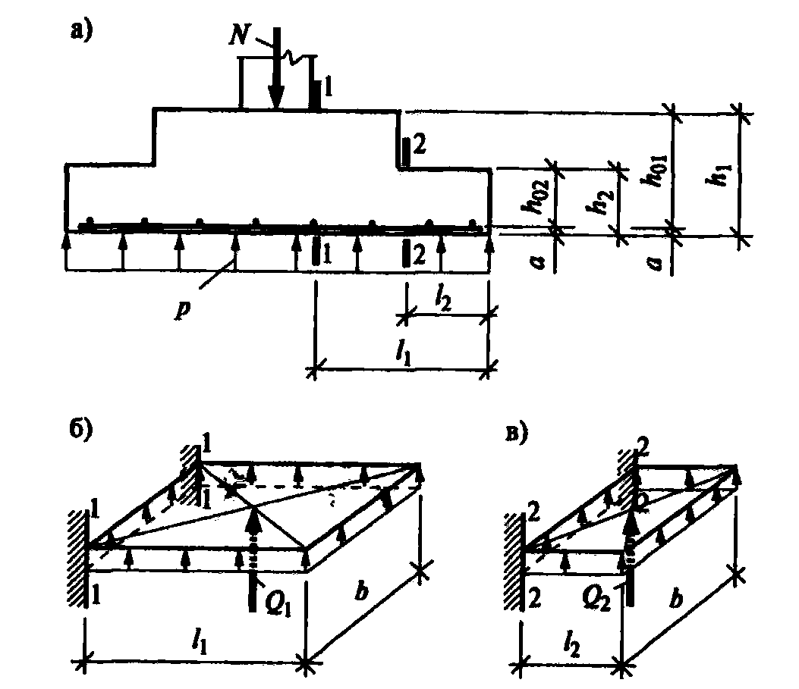
Рис. 3
Пример 1. Рассчитать фундамент по материалу под железобетонную колонну гражданского здания по данным примера 12.1. Нагрузка на фундамент с учетом коэффициента надежности по ответственности N = 535,52 кН. Глубина заложения фундамента d₁ =1,35 м. Размеры подошвы фундамента аb = 1,3 ∙ 1,3 м. Размер сечения колонны h_{c}b_{c} = 300 ∙ 300 мм. Конструкцию фундамента см. на рис. 4 .
Решение.
1. Определяем давление под подошвой фундамента: площадь фундамента A_{f} = ah = 1,3 ∙ 1,3 = 1,69 м²; давление р = N/A_{f} = 535,52/1,69 = 316,88 кПа.
2. Определяем расчетные сечения фундамента. Рассчитываем сечение, проходящее по краю колонны (1−1) (см. рис. 4).
3. Задаемся защитным слоем бетона а_{b} = 3,0 см (сборный фундамент) и принимаем расстояние от подошвы фундамента до центра тяжести арматуры а = 4,0 см; находим рабочую высоту фундамента h₀₁ = h₁ − а = 105 − 4,0 = 101 см.
4. Принимаем: класс прочности бетона В20; коэффициент условия работы бетона γ_{b2} = 1,0; класс арматуры А400: R_{b} = 11,5 МПа, R_{bt} = 0,90 МПа, R_{s}= 365 МПа (табл. 2.6, 2.8);
5. Поперечная сила в рассчитываемом сечении:
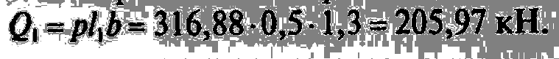
6. Изгибающий момент в сечении 1−1
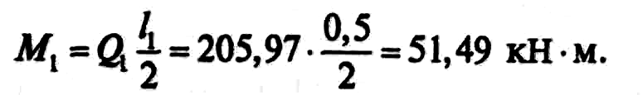
7. Требуемая площадь арматуры фундамента в сечении 1−1
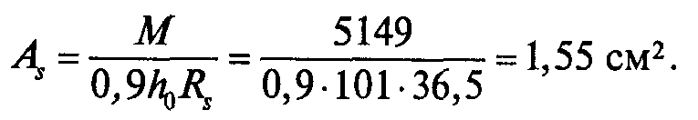
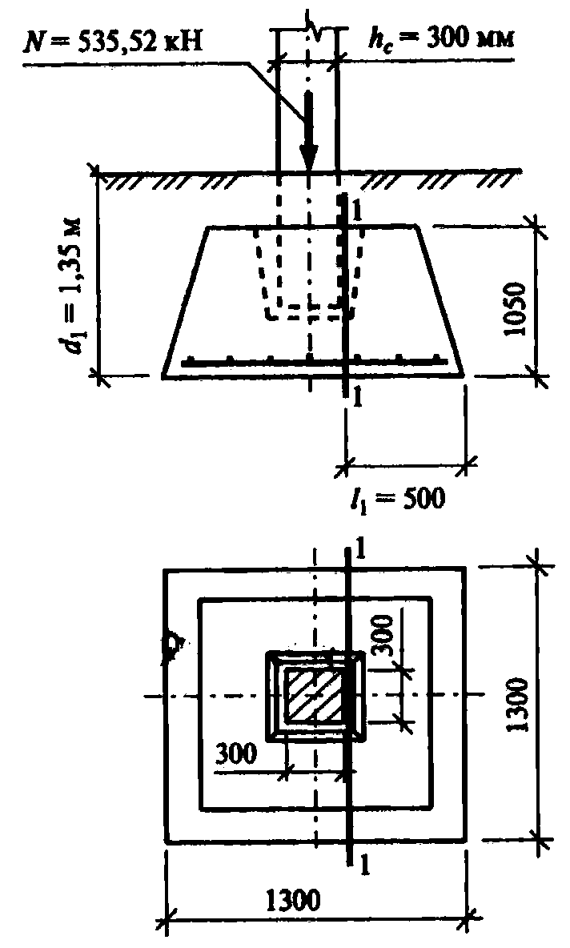
Рис. 4
8. Принимаем арматуру (в арматурных сетках фундамента рекомендуется назначать шаги стержней арматуры S = 100, 150, 200 мм): задаемся шагом стержней арматуры S = 200 мм, определяем количество стержней, расположенных в одном направлении арматурной сетки:
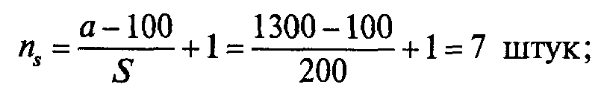
принимаем (по Приложению 3) диаметр арматуры 7Ø10, А400; A_{S} = 5,5 см², что больше, чем требуется по расчету, но соответствует рекомендуемому минимальному диаметру арматуры для арматурных сеток фундамента; конструируем арматурную сетку фундамента (рис. 5).
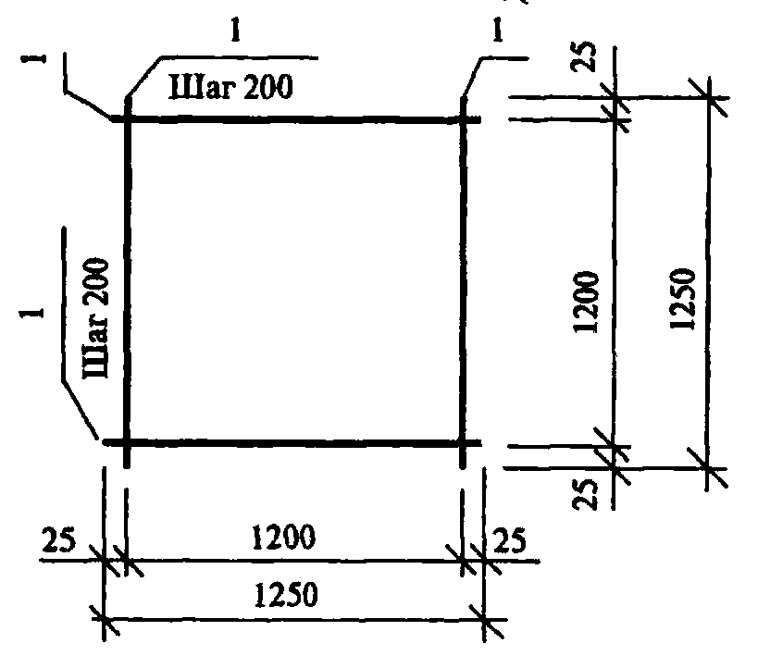
Рис. 5
11. Проверяем фундамент на продавливание; определяем стороны основания пирамиды продавливания:
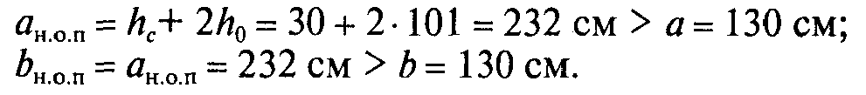
Так как размеры нижнего основания пирамиды продавливания больше размеров подошвы фундамента, значит, пирамида продавливания выходит за пределы фундамента, при этом прочность на продавливание считается обеспеченной.
Задание для самостоятельной работы.
Задача 1. Рассчитать фундамент под колонну жилого дома (определить требуемые размеры подошвы фундамента и выполнить расчет по материалу). Нагрузка на фундамент N = … кН; γ_{n} = 0,95; N_{ser} = … кН; глубина заложения фундамента d₁ = … м; расчетное сопротивление грунта R = … кПа. Сечение колонны … мм; сечение подколонника 900х900мм(рис. 6). Бетон фундамента –…; γ_{b2} = 1,0; фундамент монолитный. Арматурная сетка из арматуры класса …
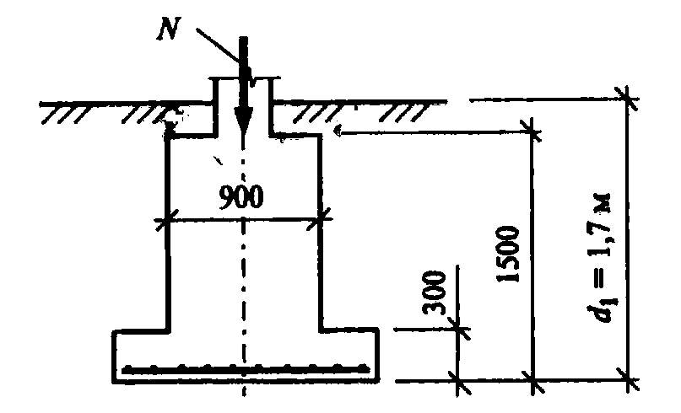
Рис. 6
Таблица 1
№ варианта | Нагрузка N | Нагрузка N_{ser} | Глубина заложения | Расчётное сопротивление грунта | Сечение колонны | Класс бетона | Класс арматуры
1 | 100 | 80 | 1,2 | 110 | 300х300 | В15 | А300
2 | 120 | 100 | 1,2 | 120 | 300х300 | В15 | А400
3 | 130 | 100 | 1,2 | 130 | 300х300 | В15 | А300
4 | 140 | 120 | 1,3 | 140 | 300х300 | В15 | А400
5 | 150 | 120 | 1,3 | 150 | 300х300 | В15 | А300
6 | 160 | 130 | 1,3 | 160 | 300х300 | В15 | А400
7 | 170 | 140 | 1,4 | 170 | 300х300 | В15 | А300
8 | 180 | 150 | 1,4 | 180 | 300х300 | В15 | А400
9 | 190 | 170 | 1,5 | 190 | 300х300 | В15 | А300
10 | 200 | 170 | 1,5 | 200 | 300х300 | В15 | А400
11 | 220 | 180 | 1,5 | 200 | 300х300 | В20 | А300
12 | 240 | 200 | 1,5 | 200 | 300х300 | В20 | А400
13 | 250 | 200 | 1,5 | 200 | 300х300 | В20 | А300
14 | 260 | 200 | 1,6 | 200 | 300х300 | В15 | А400
15 | 280 | 250 | 1,6 | 220 | 300х300 | В15 | А300
16 | 300 | 250 | 1,6 | 220 | 300х300 | В15 | А400
17 | 320 | 270 | 1,7 | 220 | 350х350 | В15 | А300
18 | 340 | 300 | 1,7 | 220 | 350х350 | В20 | А400
19 | 350 | 300 | 1,7 | 230 | 350х350 | В20 | А300
20 | 360 | 320 | 1,8 | 230 | 350х350 | В20 | А400
21 | 380 | 350 | 1,8 | 230 | 350х350 | В20 | А300
22 | 400 | 350 | 1,8 | 230 | 350х350 | В20 | А400
23 | 410 | 360 | 1.9 | 240 | 350х350 | В20 | А300
24 | 420 | 370 | 1.9 | 240 | 350х350 | В20 | А400
25 | 430 | 400 | 1.9 | 240 | 350х350 | В20 | А300
26 | 440 | 400 | 2,0 | 240 | 350х350 | В20 | А400
27 | 450 | 400 | 2,0 | 250 | 350х350 | В20 | А300
28 | 470 | 420 | 2,0 | 250 | 350х350 | В20 | А400
29 | 480 | 450 | 2,0 | 250 | 350х350 | В20 | А300
30 | 500 | 450 | 2,0 | 250 | 350х350 | В20 | А400

